Свами ШИВАПРЕМАНАНДА
ЙОГА для снятия стресса
(Вся книга)
Перевод на русский язык, примечания, редакция:
Александр Петрович ОЧАПОВСКИЙ
Перевод на русский язык Светлана Ивановна МЫСИКОВА
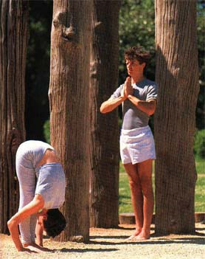
Swami SHIVAPREMANANDA
Yoga for Stress Relief
Простая и уникальная 3-х месячная программа
для снятия и предупреждения стресса

Copyright © 1997 Gaia Books Limited, London.
Copyright Text © 1997 by Swami Shivapremananda.
Copyright © 2004 МЫСИКОВА Светлана Ивановна: перевод.
Copyright © 2001-2007 А.П. ОЧАПОВСКИЙ - перевод, примечания, редакция.
Все права сохранены, включая право воспроизводить любым способом этот перевод или его составляющие. Никакая часть этих материалов не может быть воспроизведена без письменного разрешения редактора перевода, кроме как исключительно для личного использования.

ПРЕДУПРЕЖДЕНИЕ
Йога может практиковаться людьми всех возрастов и состояния физической формы.
Всегда следуйте данным предупреждениям и проконсультируйтесь с врачом, если у вас есть сомнения относительно состояния своего здоровья.
Во время практики поз и дыхательных упражнений постепенно наращивайте нагрузку, никогда не торопитесь. Всегда осознавайте свои физические ограничения, а если вы – новичок, руководствуйтесь ощущениями удобства. Никогда не форсируйте принятие какой-либо позы.
Если вы испытываете боль, помассируйте поражённую область и пропустите один день практики этой позы. Возобновите её выполнение, когда почувствуете себя готовым для продолжения занятий.
Есть несколько поз и дыхательных упражнений, которые следует избегать при определённых медицинских противопоказаниях, или которые следует выполнять только под руководством йога-терапевта. Всё это вы найдёте в тексте книги.

ОГЛАВЛЕНИЕ
Предупреждение
Предисловие редактора
Правила чтения Санскрита
Как пользоваться этой книгой
Введение
ЧАСТЬ ПЕРВАЯ. ПРИЧИНЫ СТРЕССА
Глава 1. Психология стресса
Глава 2. Физиология стресса
ЧАСТЬ ВТОРАЯ. 3-Х МЕСЯЧНАЯ ПРОГРАММА
Глава 3. Первая и вторая неделя
Глава 4. Третья и четвёртая неделя
Глава 5. Пятая и шестая неделя
Глава 6. Седьмая и восьмая неделя
Глава 7. Девятая и десятая неделя
Глава 8. Одиннадцатая и двенадцатая неделя
ЧАСТЬ ТРЕТЬЯ. ПРЕОДОЛЕНИЕ ЗАБОЛЕВАНИЙ СВЯЗАННЫХ СО СТРЕССОМ
Применение Йоги для восстановления здоровья
Приложение: таблица подбора упражнений для болезней, связанных со стрессом

ПРЕДИСЛОВИЕ РЕДАКТОРА
Нетрудно предположить, что представленная книга может быть полезной практически для всех, т.к. никому в этой жизни не удаётся полностью избежать стресса. Читатель найдёт здесь методы преодоления и профилактики стресса с помощью Йоги. Так, например, при появлении апатии или раздражительности, сонливости и бессонницы, а также многих других симптомов стресса, оказывается, лучше идти не в аптеку, чтобы поскорее «избавиться» от этих проблем, а обратиться к более естественным средствам для их ликвидации, в частности к Йоге.
Эта книга полезна, как для профессионалов (педагогов и психологов, которые получат хорошую методику и идеи для обучения и воспитания подрастающего поколения; врачей, которые, наконец, поймут, что лечить нужно не только и не столько симптомы болезненных состояний, вызванных стрессами), так и для обычных гражданам (они найдут для себя много полезного в понимании и решении стрессовых ситуаций).
Раздел ПРЕОДОЛЕНИЕ СТРЕССА можно посоветовать перечитать несколько раз, пока не усвоятся рекомендации, изложенные в нём.
Хочется сделать несколько уточнений, касающихся самого понятия «стресс». Ганс Селье, который предложил этот термин, относил стресс к защитно-приспособительным механизмам существования; в отличие от слова «дистресс», которое означает состояние, когда на организм производится воздействие настолько сильное, что в организме происходят патологические изменения и целесообразность такой реакции для выживания и адаптации сводится к нулю, превращаясь во вредное влияние. Автор, видимо для простоты понимания, всюду в этой книге использует принятое в простонародном обращении слово «стресс». На самом деле, под словом «стресс» нужно понимать «дистресс».
Читатель в этой книге найдёт универсальный подход к лечению заболеваний, т.к. в основе почти всей патологии лежит стресс. А там, где причины иные, стресс всегда усугубляет состояние больного.
При внимательном чтении, можно обнаружить, что часть болезней, указанных в этой книге, имеют неточное название, например «болезни сердца», «гипертония» и другие. Не нужно придираться к этому, а принять всё, как есть. Т.к. во всех случаях обсуждаемые вопросы понятны даже читателю далёкому от медицины.
Думаю, все мы должны быть особенно благодарны автору – Свами Шивапремананде, ученику Свами Шивананды и за столь полезный, своевременный и прекрасно иллюстрированный труд.
Переводчик и редактор
А.П.Очаповский

Правила чтения Санскрита
Специальный Ведантический термин "Я" (I, Self) значит "единый Брахман, Душа, Атман, Атма". Санскритские термины см."Словарь Йоги и Веданты", глоссарий, предметный указатель. Их пишут с малой или большой буквы (как в английском оригинале). В именах основное имя выделено большими буквами среди вторых имён и титулов, например: Шри Свами ШИВАНАНДА Махарадж. В каталогах и справочниках надо ссылаться на основное имя, далее вторые имена и титулы.
Здесь применена упрощённая (часть букв теряется) транслитерация алфавита Санскрита на русский. Некоторые правила чтения (Буква - Произношение):
кха, чха, тха, пха - с придыханием после согласного (х глухое).
гха, джха, дха, бха - с придыханием после согласного (звук х звонкий, как украинское Г).
х - в большинстве случаев (кроме указанных выше) звук х звонкий (как украинское Г). Иногда так пишется буква "висарга" – глухой звук "х".
л - мягкое зубное русское Л ("л" произносится как "ль"; "ла" - как среднее между "ла" и "ля").
м - русское "м". Иногда перед согласной меняется: "мда" читается как "нда", "мджа" - как "ньджа".
джа - читается как английское "J", единый взрывной мягкий звук: "джь", "джя" (как звонкое "ча").
джна - звук н мягкий: "джня". Исключение: допускается писать и произносить "гья".
е - во всех позициях произносится как русское "э".
йе - произносится как "йе".
ау - здесь "у" краткое (почти как "ав"; наподобие "ай").
ао, оу - просторечные варианты "ау".

КАК ПОЛЬЗОВАТЬСЯ ЭТОЙ КНИГОЙ
Книга состоит из трёх частей. ЧАСТЬ ПЕРВАЯ состоит из 2-х глав: первая имеет дело с психологией стресса, а вторая – с физиологией стресса. ЧАСТЬ ВТОРАЯ, составляющая основу книги, включает в себя 3-х месячную практическую Программу, в которую входят физические и дыхательные упражнения Йоги, медитативные приёмы. ЧАСТЬ ТРЕТЬЯ имеет дело со специфическими заболеваниями и даёт советы по использованию в практике поз и дыхательных упражнений из 3-х месячной Программы для облегчения конкретных патологических состояний.
Первая глава показывает, как мы можем научиться справляться со стрессом, изменив свои отношения и поведение. В этом разделе обсуждается созидающие личность влияния, формирующие нас в детстве, которые отчасти ответственны за наше взрослое состояние. Автор советует, что делать с переживаниями прошлого, которые могли являться повреждающими факторами, и как развить позитивное отношение к жизни. Он также рассматривает другие причины стресса, влияние окружающей среды, эмоциональные предпосылки.
Основным посылом первой главы является необходимость обрести понимание себя для того, чтобы справиться со стрессом. Люди должны постараться проникнуться этим пониманием с помощью практики 3-х месячной Программы.
Вторая глава поясняет, как стресс физически воздействует на тело. Раскрываются физиологические перемены, имеющие место в организме, когда ум и тело находятся под стрессом – влияние на нервную систему, на различные органы и иммунную систему. Автор даёт рекомендации о том, как можно распознать предвестники стресса, как справиться с ним или облегчить заболевания, вызванные им.
ЧАСТЬ ВТОРАЯ, представляющая 3-х месячную Программу, разделена на шесть 2-х недельных подразделов. Там шаг за шагом подробно представлены инструкции по выполнению поз, дыхательных упражнений и медитативных техник. Она начинается с нескольких лёгких поз постепенно переходящих к более сложным упражнениям. Этой Программой могут пользоваться люди всех возрастов и физического состояния. Она может быть адаптирована к вашим индивидуальным потребностям.
ЧАСТЬ ТРЕТЬЯ сфокусирована на определённых связанных со стрессом заболеваниях и состояниях, в том числе бессонница, головные боли, астма, депрессия и гипертония.
Для удобства читателя в ПРИЛОЖЕНИИ приведена таблица, где указаны асаны, пранаяма и медитативные практики, на которых следует сосредоточиться или, наоборот, нужно избегать при определённых заболеваниях.

ВВЕДЕНИЕ
Будучи рождённым в семье брамина, я получил светское воспитание и Западное образование. Мои родители учили меня, что честолюбие является разумным средством для достижения успеха и основой для развития интеллекта. В результате я рано, в возрасте 15лет поступил в университет. В то время я и не подозревал о существовании стресса. Однако, давление академического образования сделало меня интровертным. Чтобы как-то избавиться от этого давления я погружался в истории о путешествиях на Амазонку, в Тибет, на Эверест, о таинственных странствующих рыцарях духа, обитающих в Гималаях. Я наивно мечтал исследовать Гималаи, не имея понятия о необходимых для этого средствах. Я надеялся получить ответ на вопрос: действительно ли там живут мудрецы, способные непосредственно наделить мудростью, чтобы я мог обрести видение тайны жизни, йоги, овладевшие работой ума, которые помогли бы дисциплинировать мой беспокойный дух. Однако, мои занятия предназначались для подготовки к карьере гражданской службы. Будучи достаточно рациональным, я понимал, что от полётов фантазии пылкого юноши толку нет. У меня не было планов или навыков вести монашескую жизнь. Я не интересовался физическими аспектами Хатха Йоги. Меня привлекал поиск внутреннего духа.
В суматохе городов Индии бедные люди, включая нижнюю прослойку среднего класса, борются за выживание. Напряжение искажает их лица. Немногочисленная верхушка среднего класса и богачи подражают Западу. Мало беспокоясь о жизни обездоленных людей, они сами также не выглядят очень счастливыми. Ещё 55 лет назад Индия не была столь перенаселённой, как сейчас. 80% населения жили в деревнях, где жизнь была безмятежной и проходила в гармонии с природой. Физические невзгоды крестьян и отсутствие современных удобств, похоже, ещё не приводили к печальным последствиям. Люди, казалось, воспринимали жизнь философски и сохраняли внутреннее спокойствие, что резко контрастировалось с тем, чему меня учили – быть чрезвычайно амбициозным. Вместо этого я решил доказать, что достоин того, чтобы служить обществу, и отказаться от амбиций.
В возрасте 19 лет непостижимый поворот судьбы привёл меня в Ришикеш, расположенный у подножья Гималаев, где я повстречал Свами Шивананду и был приглашен в его ашрам. В начале я планировал провести здесь пару недель и вернуться домой, но пребывание затянулось на 16 лет. Под руководством замечательного Учителя я изучил основные направления Йоги и был одним из его личных секретарей. У меня была возможность повстречать многочисленных посетителей, которые приходили, чтобы узнать о Йоге, а также тех, кто пришёл, чтобы пожить в мирной обстановке. Многие из этих людей имели проблемы, ввязанные со стрессом. Я наблюдал, как за время жизни в ашраме, они развили понимание того, как избавиться от симптомов стресса с помощью исследования его причины, практики медитации, асан (позы) и пранаямы (дыхательные упражнения).
В 1961 году Свами Шивананда отправил меня на Запад для распространения учения Йоги: в начале – в США, а затем – в Южную Америку и Европу. Я основал несколько центров Йоги в Америке и обучал несколько небольших групп людей в Западной Европе. За несколько лет я обучил Хатха Йоге, Раджа Йоге и философии Веданты сотни учеников, непосредственно в Нью-Йорке в центре Йоги и Веданты Шивананды, будучи его директором, а также в других частях США и Канады.
В 1962 году меня пригласили в Южную Америку для основания центров Йоги и Веданты Шивананды в Буэнос-Айресе и в Монтевидео, а в 1965 году – в Сантьяго. В эти годы преподавания Йоги я имел возможность наблюдать, как Йога помогала моим ученикам поддерживать физическую форму и справляться с проблемами, вызванными стрессом. 36-летний опыт обучения Йоге помог мне разработать простую и эффективную программу для облегчения и предупреждения стресса.

Йога обеспечивает равновесие ума, воздействуя на него независимо от того, охвачен ли он желаниями или страдает от неудач. Йога учит не переоценивать достижения, имевшие место в прошлом, пересматривать их и идти в ногу с жизнью. Практика Йоги может помочь вам обрести спокойствие в своих достижениях.  Надеюсь, эта книга будет полезной для того, кто хочет обрести духовные ценности и сделать практику простых поз, дыхательных упражнений и медитативных приёмов частью своей жизни. Ключом к успеху является открытый ум, регулярная практика и обучение на собственном жизненном опыте. | 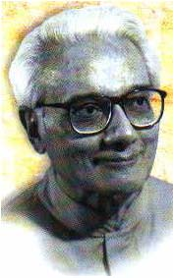
 | СВАМИ ШИВАПРЕМАНАНДА

ЧАСТЬ ПЕРВАЯ. ПРИЧИНЫ СТРЕССА

«Положительная энергия, порождённая любовью и спокойствием, добротой, альтруизмом, сглаживание воздействия негативной энергии, освобождают от стресса».

Глава 1. Психология стресса
Жизнь состоит из взаимодействий с другими людьми. У нас есть родители, братья и сестры, товарищи; без взаимодействия мы не сможем выжить. По мере взросления мы продолжаем зависеть от других, а благодаря недостатку жизненного опыта, мы можем реагировать на влияние окружающих негативными способами, которые мешают нам наслаждаться жизнью и ведут к формированию стресса.
Для того чтобы научиться справляться со стрессом, мы должны знать причины, лежащие в его основе. Если мы обращаемся к врачу с жалобами на симптомы стресса, такие как головная боль, бессонница, он, скорее всего, будет иметь дело с симптомами, лежащими на поверхности, а не с глубокими психологическими причинами. Хотя он и может принять во внимание влияние факторов окружающей среды.
Для борьбы со стрессом вы можете практиковать физические и дыхательные, медитативные упражнения Йоги, но для достижения долговременного успеха, необходимо достичь понимания проблем человеческой природы и научиться справляться с ними.
В первой главе этой книги вы познакомитесь с психологическим управлением стрессом, объяснением его симптомов, причин и последствий.
Существуют 3 главные причины стресса: недостаток любви и безопасности в детстве; факторы окружающей среды, такие как загрязнение и перенаселение в городах; и провоцирующий эффект внезапно случающихся событий, таких как смерть близкого родственника или друга, провал на экзамене, потеря работы или финансовый крах.
Все мы в повседневной жизни сталкиваемся со стрессовыми ситуациями. Например, это столкновение со сложными взаимоотношениями, или от нас требуется сверхсрочное выполнение работы, сдача экзамена, к которому мы недостаточно подготовились и т.д. Аналогичным образом стресс могут вызвать внезапные культурные перемены, такие как иммиграция в страну с чуждыми обычаями или переезд из сельской местности в перенаселённый город.
Для того чтобы стать эмоционально здоровым и способным адаптироваться к различным жизненным ситуациям, нам нужна подпитка любовью, особенно от наших родителей; поскольку первые два года жизни ребёнок особенно крепко привязан к ним, нуждается в поддержке и понимании.

ОТСУТСТВИЕ БЕЗОПАСНОСТИ В ДЕТСТВЕ
Когда ребёнок постоянно кричит, требуя внимания, это само по себе является признаком стресса, возникшим благодаря отсутствию безопасности, желанию побывать на руках взрослых, чтобы почувствовать защищённость посредством получения, как физического тепла, так и тепла улыбки, обращённой к нему. Если у ребёнка регулярно бывают беспричинные вспышки раздражения, капризы, - это также признак стресса. Дитя, которое упорно всё ломает и постоянно кричит, демонстрирует тем самым недостаток родительской любви и понимания, которые говорят о плохих взаимоотношениях между родителями. Если человек в детстве испытывал недостаток родительской любви, позже ему трудно будет развить здоровые взаимоотношения с товарищами, что может стать причиной одиночества и депрессии.
Пытаясь понять и преодолеть физические и умственные расстройства, вызванные стрессом, мы часто видели насколько важно иметь безосное существование на ранних этапах жизни. Эмоциональное удовлетворение, которое мы получаем, ощущая себя любимыми и понимаемыми, является противоядием от стресса. Для установления взаимоотношений любви и счастья необходимо чувство внутренней уравновешенности.

ВАЖНОСТЬ ДУШЕВНОЙ ТЕПЛОТЫ В ВОСПИТАНИИ
Ещё одной базовой причиной стресса является отсутствие ролевых моделей в детстве, которые формируют состояние ума. Детям необходимо присутствие родителя или защитника, с кем ребёнок мог бы установить очень доверительные отношения для того, чтобы потом стать уверенной и счастливой личностью. Дети, растущие без этого, став взрослыми, могут страдать от стресса. Но взрослые люди могут компенсировать этот недостаток, раскрыв внутри себя ресурсы для преодоления стресса.
Если ребёнок воспитывался у непорядочных родителей, не выполняющих свои обещания, морально не устойчивых, у которых отсутствовала смелость, либо они были надменными, легкомысленными или безответственными, он впитает эти отрицательные черты характера. Если с возрастом у него проявятся эти недостатки, и он подвергнется унижению со стороны других людей за свою слабость, его охватит чувство незащищённости и стресса.

ТИПЫ ЛИЧНОСТИ, ИХ ХАРАКТЕРНЫЕ ПРИЗНАКИ И ВЛИЯНИЕ
Некоторые окружающие факторы приводят к стрессу. К их числу относятся быстрый рост городского населения и индустриализация, ведущие к перенаселённости городов. Те из нас, кто живут в больших городах, подвержены дополнительному давлению постоянной и неослабевающей спешки. Изменения на рынке занятости ведут к неуверенности в завтрашнем дне, что является ещё одной причиной стресса. Одни люди, обладающие генетической способностью приспосабливаться, хорошо справляются с этими воздействиями. В то время как другим – гораздо труднее адаптироваться.
Это два основных типа личности: экстраверты и интроверты. Психологи обозначают их как типы А и Б. Большинство из нас имеет смешанные черты обоих этих типов. Люди типа А честолюбивые, предприимчивые, неугомонные и трудолюбивые. Люди типа Б более беззаботные, у них меньше проявлено честолюбие, они склонны к откладыванию дел и бездельничанью. У первых, с точки зрения генетической предрасположенности, более вероятно развитие таких связанных со стрессом заболеваний, как гипертония, язвенная болезнь желудку и 12-ти перстной кишки, сердечно-сосудистые расстройства и дажедиабет. Люди типа Б обычно не страдают этими заболеваниями, однако, предрасположены к психологическим влияниям и их последствиям, таким как апатия, не желание жить, бессонница и депрессия – из-за недостатка чувства эмоционального удовлетворения.
Мы можем наблюдать ранние признаки стресса, такие как нервозность, раздражительность, нарушения сна, боль в шее, плечах и пояснице. По мере нарастания стресса повышается пульс и артериальное давление. Мы можем страдать от повышенной потливости или чувства холода, отсутствия аппетита или, наоборот, от чрезмерной прожорливости. У нас может повыситься кислотность желудка, появятся проблемы с пищеварением, запоры и бессонница.
Накопление стресса может привести к вспышкам гнева или агрессивному поведению. Плохие постоянные отношения в семье или на работе постепенно приведут нас к переживанию разъедающего чувства неудовлетворенности и сверлящему беспокойству, слабохарактерности, неуверенности в себе и депрессии. Связанные со стрессом несчастные случаи на производстве и на дорогах часто происходят как результат несдержанности человека, либо возникновения чувства разочарования, неудовлетворенности, утомления, накопления напряжения на работе или приёма чрезмерного количество алкоголя.
Заядлые курильщики также развивают у себя стресс, вопреки ложному представлению о том, что курение помогает расслабиться. Стрессовые реакции могут быть вызваны пристрастием к алкоголю и другим стимуляторам. Продолжительные умственные страдания оказывают воздействие на нервную систему и могут привести к гипертонии и язве желудка.
Жизнь в переполненном людьми доме, семейные разногласия на фоне влияния шумных и многочисленных соседей, недостаток открытого и озеленённого пространства увеличивают нашу чувствительность по отношению к стрессу, и делает нас всё более и более раздражительными.
Если работа выходит за пределы наших возможностей, мы можем создавать стресс сами себе без всякой на то необходимости. Происходит то же самое, когда мы чересчур амбициозны, не обладая необходимым искусством, и пытаемся осуществить свои амбиции. Точно так же в работе: постоянное давление выходящее за пределы наших возможностей, или критика относительно того, что мы действуем недостаточно успешно, могут вызвать стресс.

РАЗВИТИЕ ПОЗИТИВНОГО ОТНОШЕНИЯ К ЖИЗНИ
Все мы по-разному реагируем на окружающие воздействия в зависимости от своего типа. Важную роль в этом играет также наш культурный фон. Духовная вера может помочь нам принять то, что нельзя избежать. Мы обнаружим это гораздо быстрее, и это поможет нам справиться со стрессом, если мы можем практиковать отрешённость, и если мы способны использовать неблагоприятные условия положительным способом, чтобы научиться тому, как улучшить сложившуюся ситуацию. Это означает отделение себя от ситуации, чтобы напрасно не тратить энергию на события, которые находятся за пределами нашего контроля. Добившись этого, мы станем менее чувствительными к влияниям извне, и, следовательно, менее восприимчивыми к стрессу.
В развитии психосоматических расстройств важную роль играют эмоциональные факторы. Если мы раздражены, обижены, печальны или чего-то боимся, эти эмоции могут вызвать стрессовые симптомы. Легко раздражимые люди склонны ксердечно-сосудистым расстройствам, болезням органов дыхания и пищеварения. Когда мы рассержены или в стрессе, мы затрудняем поступление крови к сердечной мышце, что может привести к стенокардии. Точно так же, если мы страдаем от напряжения в животе, затрудняется поступление крови к желудку, что может привести к повышенной кислотности желудочного сока и язвенной болезни.
Мы можем значительно облегчить влияние стресса, когда поделимся с близкими или друзьями своими проблемами. Но для того, чтобы взять стресс под контроль, мы должны понять свою человеческую природу и психологические причины стресса.

УПРАВЛЕНИЕ ВНУТРЕННИМИ ПРИЧИНАМИ СТРЕССА
Стресс возникает из-за эгоизма и повышенного самомнения – двух сторон примитивного эго. Эгоизм имеет отношение к собственным интересам и благополучию, и ценит их превыше всего. Систематическое себялюбие и эгоизм могут привести к далеко идущим последствиям. Они могут вызвать чувство одиночества, словно мы нелюбимы, поскольку другим людям трудно любить и нормально относиться к эгоистам. Все мы по своей природе в какой-то степени эгоисты, поэтому не расположены считаться с эгоистическими требованиями других людей. Их эгоцентризм является неприятным напоминанием нам о своём собственном эгоизме.
Есть люди менее эгоистичные, чем другие. Некоторые из нас воспитывались внимательными и ответственными по отношению к другим людям, благодаря хорошему примеру родителей. Другие не имели этого преимущества и вынуждены были бороться за то, чтобы не быть эгоистичными и безответственными. Если мы, эгоистичные по своей природе люди, не научились тому, как управлять своим эго, вероятнее всего мы будем безответственными и ненадёжными, и вряд ли завоюем доверие людей. Если другие люди не могут доверять нам, мы получаем дополнительную порцию стресса.
Эгоизм является естественным выражением нашего инстинкта самосохранения. Однако повышенный эгоизм может сделать нашу жизнь опустошённой из-за отчуждения от других людей. Но мы можем стать менее эгоистичными, научившись быть более внимательными и полезными другим. Эгоисты склонны к обострённому восприятию критики, более обидчивы, что делает их более восприимчивыми к стрессу. Практикуя терпимость и беспристрастность, мы создаём в своей жизни больше места для других. Это первые шаги по управлению своим эго.
Самомнение, представление о том, весь мир вращается вокруг нас, являются формой самозащиты, которая может вызвать стресс. Когда нам не хватает веры в то, что мы говорим, мы пытаемся компенсировать это, настаивая на том, что мы всегда правы. А когда окружающие видят нас «насквозь», мы чувствуем себя униженными и переполненными стресса. Чтобы обрести уважение и доверие со стороны других людей, мы должны научиться управлять своей эгоистичностью и самомнением. Будьте честным и не воспринимайте себя слишком серьёзно. Тогда можно избежать ненужного беспокойства и стресса, как у себя, так и других.
Чувство обиды, жалость к себе и негодование могут привести нас к стрессу. Негодование проистекает из жалости к себе, тенденции избегать ответственности и привычки обвинять других, когда что-то не так.
Наша психика обладает тремя глубоко укоренившимися потребностями: потребность любить и быть любимыми в узком кругу тех, с кем мы солидарны; потребность выполнять работу или совершать какую-то деятельность, которые нам приятны и полезны; и, наконец, потребность стремиться к достижению своих целей.
Развитие здоровой и гармоничной дружбы и взаимоотношений помогают нам испытывать чувство эмоционального удовлетворения и пользы для других. Делясь своим счастьем с другими, выполняя полезную работу и стараясь быть лучше, можно значительно уменьшить свой стресс. Разделяя свою жизнь с другими, мы становимся более удовлетворёнными и счастливыми. А когда есть внутренняя удовлетворенность и истинная любовь к жизни, мы становимся значительно лучше оснащёнными, чтобы справиться со стрессом.

ЭГОЦЕНТРИЗМ, ТЩЕСЛАВИЕ И ГОРДОСТЬ
Чтобы найти счастье, мы должны хорошо понимать эгоистическую составляющую своей личности. Эго – это то, что побуждает нас выживать, и с помощью честолюбия и конкуренции даёт нам возможность прогрессировать и добиваться целей в жизни.
Мы можем контролировать свои эгоистические инстинкты, прилагая усилия, чтобы быть больше щедрыми, чем скупыми. Будучи открытыми к новым идеям и влияниям, всегда готовыми учиться на своих опытах, мы можем стать менее тщеславными. Нам нужно развить способность объективно видеть себя. Постоянное чувство жалости к себе может привести к депрессии. Мы можем избежать этого, взяв ответственность за себя, используя освобождающий опыт, что сделает нашу жизнь богаче.
Эгоцентризм – другая сторона эго и отличается от эгоизма. Эгоцентричный человек может быть щедрым к тем, кто нравится, но любит находиться в центре внимания, лесть, похвалу. Когда он этого не получает, его охватывает разочарование и расстройство, а это вызывает стресс.
Тщеславие – ещё одна причина стресса. Стараясь завоевать внимание и уважение, благодаря тому, что мы хорошо выглядим или, желая, чтобы другие превозносили наши успехи, мы отталкиваем других. Когда они игнорируют нас, мы чувствуем себя несчастными и переживаем стресс. Настоящую ценность имеет лишь цельность личности. Если вы стараетесь быть обходительными, следуя правилам хорошего тона, культивируете сострадание, честность и симпатию, вам не стоит беспокоиться о своём имидже.
Тот, кто наслаждается хорошими и тёплыми дружескими отношениями и имеет эмоциональную поддержку от других, может легче справиться с повседневными трудностями. Когда мы оказываемся перед лицом внезапно возникшего кризиса, из-за безработицы, тяжёлой утраты, разрыва отношений или серьёзной болезни, если у нас счастливый брак или заботливые и понимающие родители, нам вряд ли понадобится профессиональная помощь консультанта или психотерапевта.
Гордость – ещё одна форма завышенной самооценки. Когда мы занижаем успехи друзей и знакомых, зато необыкновенно гордимся своими собственными достижениями, - это признак поверхностности. Это говорит о том, что мы стремимся скрыть свои низменные комплексы за кичливостью. Звучит банально, но те, кто осознают свою добродетель, не являются по-настоящему добродетельными. Тому, кто знает себе цену, нет необходимости демонстрировать своё достоинство.
Недисциплинированное и неочищенное эго является причиной психологического стресса. Создав здоровое и уравновешенное эго, мы можем делать правильный выбор и достигать поставленные цели. Если мы подавим это, то окажемся в опасности стать равнодушными и безответственными. Если нам не хватает должного самосознания, мы можем стать лёгкой добычей людей, обладающих более сильным и коварным эго.
Чтобы избавиться от стресса, вы должны понимать эго и управлять его многочисленными аспектами.

ПРИВЯЗАННОСТЬ И ЧУВСТВО СОБСТВЕННИЧЕСТВА
Полная зависимость от кого-либо эмоционально может вызвать глубокую острую тоску и стресс. Когда мы переживаем страстную любовь, чем крепче наша привязанность к любимому человеку, тем сильнее наше страдание, когда отношения заканчиваются. Неприятие того факта, что всё закончилось раз и навсегда, способствует продолжению нашего душевного страдания. Чрезмерная привязанность к кому-либо является разновидностью себялюбия. Мы хотим обладать другой личностью и не осознаём, что, поступая так, мы любим сами себя.
В этом случае могут помочь уход из нашего обычного окружения, длительное путешествие или увлечённость како-то интересной работой. Мы должны удалиться от этой ситуации, чтобы рана зажила. Следует избегать погружения в жалость к самому себе. Лучше всего окунуться с головой в то, что полностью поглотит наше внимание, будь то какай-то интерес или творческая деятельность, требующие огромных затрат умственной энергии.
В качестве средства для предупреждения стресса, мы можем попытаться практиковать отвлечение от своего подхода к жизни. Это означает освобождение от своего эго, что позволяет видеть вещи в их собственном свете, в определённой перспективе и реалистичнее относиться к своей ситуации. Когда мы стоим слишком близко к зеркалу, мы не можем отчётливо видеть себя. Лишь на определённом расстоянии от него мы видим истинную перспективу. Точно так же, когда мы погружены в проблему, мы не можем объективно её решить, и это может вызвать стресс. Но, если мы станем слишком далеко от зеркала, то вовсе потеряем себя из виду. Это равносильно безразличию, уходу от ответственности, которые являются противоположностями привязанности.
Когда мы держим объект слишком близко, мы чувствуем лишь силу своих объятий, и не в состоянии ощущать его структуру и вес. Подобное происходит с собственническими чувствами во взаимоотношениях. Мы осознаём лишь своё эго, обладание другой личностью, но не персоны, с которой мы искали отношений, которую хотели познать и любить.

СУЖДЕНИЕ О ЛЮДЯХ
Ещё одной причиной стресса являются непомерные ожидания от других. Бывает, мы настолько зациклены на себе, что не в состоянии увидеть, чего в действительности хотят другие люди. Отсюда развиваются ложные ожидания чего-либо от них. Например, мы можем надеяться, что весьма эгоистичная натура способна на любовь; или что обычно ненадёжный человек способен быть ответственным.
Чтобы сохранить спокойствие ума и избежать возникновения обманутых надежд, мы должны быть реалистичными к возможностям других людей и быть внимательными к их характеру. Когда мы принимаем во внимание нечто, включающее участие других людей, чтобы избежать разочарования, мы должны с самого начала прояснить роли каждого из нас. Мы подвергаемся стрессу, действуя против общего направления событий, как, например, отказываясь принять чужую культуру и образ жизни во время путешествия за границей.
Фундаментальной основой для спокойствия нашего ума является обучение управлению своими желаниями, приспособление их к нашим потребностям, а также сближение амбиций с нашими дарованиями. Желания, возникают из нашей потребности жить как можно более приятно и успешно. Однако не следует упускать из виду: насколько хорошо мы подготовлены к осуществлению своих желаний.

АМБИЦИОЗНАЯ ЛИЧНОСТЬ
Амбициозный человек должен обладать качествами лидера и свойствами интеллекта, которые помогали бы сосредоточиться на работе, необходимой для осуществления своих целей. Необходимо также, чтобы им двигало желание заниматься серьёзным упорным трудом и свершениями. Как правило, люди с большими амбициями страдают от физического стресса, поскольку у них есть тенденция проявлять чрезмерные усилия, не давая себе достаточного отдыха. За эту погоню за успехом расплачивается тело.
Люди, достигающие большого успеха в жизни, особенно предрасположены к инсульту и болезням сердца. В то время как те, кто стремятся к нереальным целям и не обладают необходимыми качествами для их достижения, подвержены психологическому стрессу в виде беспокойства и заниженной самооценки.
Следует помнить, что лишь один человек из десяти является прирождённым лидером, а все остальные должны довольствоваться вторыми ролями, хотя и не менее важными и ценными.

ПОДДЕРЖКА АКТИВНОСТИ УМА
Существует 2 типа успеха: материальный и духовный; и мы должны стремиться к обоим. Упорным трудом мы можем достичь безопасности, скажем, приобрести собственный дом. Помимо определённого материального комфорта нам необходима духовная безопасность. Наш дом – это место, где нас окружает атмосфера тепла и любви, близких отношений и чувство принадлежности к тем, с кем мы живём.
Чтобы эффективно противостоять стрессу, нужно избегать скуки. Необходимо найти способы для поддержки активности ума. Чем под более сильным стрессом мы находимся, тем быстрее мы стареем физически, поскольку нормальный процесс старения ускоряется от влияния времени, когда у нас отсутствует интерес в жизни. Для здоровья ума мы должны иметь какую-то перспективу: интересное место, куда мы хотели бы поехать; знакомство с какой-то культурой; освоение новой отрасли знания; развить какой-то талант и т.д.
Кроме того, у нас должны быть какие-то духовные цели для реализации: стать более заботливым; оказывать кому-то поддержку; быть преданным, любящим и терпеливым другом или товарищем; развить большее понимание недостатков человеческой природы и искоренять их в себе.

ПРЕОДОЛЕНИЕ СТРЕССА
Используя предлагаемые мной методы самопомощи, вы можете научиться справляться со своим стрессом. Если вы разовьёте самодисциплину и обретёте новый философский взгляд на жизнь, - это поможет преодолеть стресс. Пытаясь понять составные части человеческой природы, и научившись взаимодействовать с ними, вы преодолеете больше половины дистанции на пути победы над стрессом.
Далее следует более сложная задача в управлении стрессом – выработать новый психологический подход к своей жизни. Это сложная проблема. Гораздо более простым способом борьбы со стрессом является использование физических упражнений, включающих простые растяжки мышц, позы, дыхательные практики и успокаивающие медитативные приёмы. Всё это изложено во ВТОРОЙ ЧАСТИ настоящей книги.
Эти упражнения может делать каждый человек независимо от возраста, постепенно осваивая их. Из 3-х месячной Программы выберите подходящую комбинацию упражнений, соответствующую вашим потребностям и возможностям. Выполняя их, вы не только уменьшите свой стресс, но в первую очередь предупредите его возникновение и приобретёте общее здоровье.
Найдите время, чтобы обдумать свои мысли. Преодолевайте негативное мышление. Когда вы поймаете себя на мысли, что думаете о ком-то отрицательно, постарайтесь привести свой ум к размышлению о чём-то положительном в этом человеке.
Осознавайте своё поведение. Если вы обманываете, постарайтесь исправиться. Честность важнее обретения сомнительного превосходства над кем-то.
Когда вы разгневаны, постарайтесь быть более терпеливым и не терять самообладания.
Предъявляйте больше требований к себе, нежели к другим.
Думайте о хороших качествах того, кого вы любите, не о своих проблемах, а - о его, а затем постарайтесь помочь.
Избегайте самооправдания. Если вы правы, нет необходимости оправдывать себя; а если нет – вы не можете позволить себе делать это.
Научитесь адаптироваться, приспосабливаться к различным ситуациям и приноравливаться к другим, не теряя собственного достоинства.
Избегайте хитрости и лицемерия. Говорите то, что вы имели в виду, не возвеличивая других и не пренебрегая ими.
Учитесь на собственном опыте.
Оценивая свою ситуацию, взвешивайте факты, вместо того, чтобы погружаться в мечтательное размышление. Первое требование к правдивости - очевидность.
Совершая выбор, как следует, всё обдумайте. Не принимайте поспешных решений.
Избегайте скрытности, т.к. это может привести к измышлениям.
Избегайте предубеждённости и одержимости, практикуя беспристрастность, объективность и честность по отношению к человеку.
Избегайте импульсивного поведения. Не делайте неверных суждений и ошибок.
Старайтесь не жить в прошлом и проводить время в сожалении о потерянной дружбе. Любезно принимайте реальность и не теряйте своего достоинства.
Поддерживайте здоровье с помощью упражнений, которые улучшат ваше дыхание и посредством этого сделают мышление ясным и творческим.
Ищите работу, которой вы сможете отдать всего себя, которая будет приносить вам истинную радость. Старайтесь найти какое-то творческое занятие, которое поглощало бы ваш ум, создавало бы целеустремлённость и уверенность в своих силах.
Нелегко научиться справляться с психологическими причинами стресса. Не всегда возможно контролировать складывающиеся обстоятельства или умело обращаться с чувствами других людей, направленными в ваш адрес. Но вы можете постараться вести себя разумно и не заходить слишком далеко.

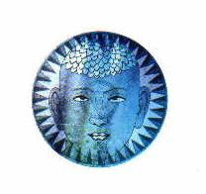

ГЛАВА 2. ФИЗИОЛОГИЯ СТРЕССА
Целостный подход к здоровью подтверждает интеграцию ума и тела. Благополучие человека зависит от них обоих. Вместе с тем, всё, что нарушает равновесие одного, выводит из равновесия другого. Стресс воздействует на всё наше существо, и, тем не менее, мы не можем жить без него: он является частью нас. Задача состоит в том, чтобы сделать стресс управляемым и позитивным. Как только он выходит из-под контроля, т.е. становится постоянным или чрезмерным, мы начинаем ощущать его негативное действие.
Йога может помочь нам контролировать свой стресс и поддерживать его на управляемом и безопасном уровне. Она создаёт надёжную основу для снятия вредных воздействий стресса на ум и тело.
В главе 1 были показаны психологические причины стресса и перечислены различные состояния, которые могут возникнуть в результате воздействия стресса. Практика Йоги обладает уникальной способностью предупреждать возникновение психологического стресса; она может также помочь восстановить равновесие в психике, расстроенной стрессом.
Для того чтобы понять физиологию, в главе 2 на первый план выдвигается роль нервной системы и гормонов в саморегулирующей системе организма, которая позволяет справиться со стрессом. Это фундаментальная глава для понимания влияния стресса на организм, особенно на систему органов дыхания, пищеварения, желёз внутренней секреции и сердечно-сосудистую систему.

ПОСТОЯНСТВО ВНУТРЕННЕЙ СРЕДЫ
Все системы организма взаимодействуют друг с другом для поддержания постоянства внутренней среды, в которой могут жить и эффективно функционировать клетки тела. Внутренняя среда значительно отличается от внешнего мира температурой, уровнем кислотно-щелочного равновесия, концентрацией воды. Эти внутренние параметры колеблются в очень узких пределах.
На все воздействия извне тело отвечает общей неспецифической реакцией. Причины стресса (стрессоры) могут воздействовать на тело на физическом или психологическом уровне. К физические факторам, вызывающим стресс, относятся травмы, тяжёлые упражнения, значительные колебания температуры, недостаток сна. Однако, психологические и эмоциональные состояния, такие как беспокойство, горе и страх, также вызывают ответную стрессовую реакцию.
Первоначальный стресс или стимул вовсе не обязательно бывает неприятным. События или факторы, которые обычно считаются приятными, могут также вовлечь подспудные стрессовые элементы: беспокойство, принятие решения или географическое перемещение. Например, замужество можно рассматривать как стрессовое событие почти такое же, как чрезмерная работа, а переезд на новое место жительства, - как появление проблем с начальством.
Природа стресса не так важна, как его величина. Для человека совершенно естественно переживать в жизни определённый стресс, который часто способствует повышению уровня жизни. Другое дело, когда стресс превышает допустимые пределы. Это приводит к снижению уровня жизни. Разные люди имеют разные пределы переносимости стресса, которые также значительно отличаются в различные периоды жизни.

СТРЕССОВАЯ РЕАКЦИЯ
Общую стрессовую реакцию можно охарактеризовать, как «внезапный испуг, борьба или бегство». В этом описании показаны основные реакции, с которыми имеет дело человек, сталкиваясь с каким-то особым физическим стрессом. В нём также предполагается наличие определённых физиологических механизмов, которые преобладают в конкретной реакции. Определённая степень опасения или страха («внезапный испуг») является обычным субъективным переживанием стрессовой реакции. Это часто необходимо для того, чтобы решить: противостоять фактору, вызывающему стресс («борьба») или избежать столкновения («бегство»). Обе последние реакции требуют быстрой активации скелетной мускулатуры, мобилизации сердечно-сосудистой системы и дыхания.
Стрессовая реакция полностью соответствует остроте ситуации и может возникнуть на высоте действия. Выступление на сцене, спортивные соревнования или любые непредвиденные ситуации - все это вызывает стрессовую реакцию и считается абсолютно нормальным. Во время или вскоре после события, реакция быстро спадает, и физиологический механизм, приводящий к реакции «испуг, борьба или бегство», приходит в норму.
Однако в современной жизни преобладает не физический, а психо-социальный по своей природе стресс как, например, напряжение на работе, её нестабильность, беспокойство по поводу семейных проблем. Здесь не характерна общая стрессовая реакция, и часто хроническая природа стресса или стрессов может привести к состоянию постоянного повышенного физического и психологического напряжения.

ВЫЯВЛЕНИЕ ПРИЗНАКОВ СТРЕССА
Очень часто хронический стресс развивается незаметно. Со временем человек привыкает к постепенно меняющемуся состоянию ума и тела, не сознавая растущую тяжесть физического и умственного напряжения. В данном случае Йога является бесценным средством выхода из этой ситуации. Регулярная практика Йоги приводит к росту самосознания, что позволяет человеку более ясно почувствовать разницу между напряжением и расслаблением. Осознание разницы между этими двумя состояниями является первым шагом к возможности изменить образ жизни, ослабить воздействие стресса и уменьшить реакцию тела на него.
Признаки нарастающего стресса могут быть физическими и умственными. Такие признаки нервозности, как, например, привычка грызть ногти, щёлкать ручкой и постукивать ногой, отражают состояние внутреннего беспокойства. Вместе с тем, некоторые заболевания, такие как астма и гипертония, часто связаны с длительной стрессовой реакцией. Эти заболевания, могут быть или вызваны хроническим стрессом или усугубляться им.
Хотя до сих пор в большинстве случаев нет научного доказательства причинно-следственных связей, все же совершенно очевидно существование прямой зависимости частоты повторных травм, синдрома воспаления кишечника и некоторых видов болей в пояснице от стресса. Поведенческие и психологические расстройства, связанные с хроническим стрессом, варьируют от легкого беспокойства или депрессии до полного упадка сил, что обычно называют нервным срывом.
Людям, страдающим от болезней, связанных со стрессом, иногда бывает трудно найти эффективную медицинскую помощь, так как времени, необходимого семейному врачу или консультанту для оказания долгосрочной консультативной помощи в таких случаях, часто не хватает.
Люди, испытывающие стресс, прибегают к различным средствам, чтобы облегчить свое положение. Эпизодическое курение, принятие алкоголя или снотворного могут стать началом развития пристрастия, а также злоупотребления этими веществами, с чем потом придется дополнительно бороться вдобавок к первоначальным стрессовым факторам. К тому же, в качестве безуспешной попытки справиться с невыносимой ситуацией, могут развиться такие нарушения приема пищи, как полное отсутствие желания есть или, наоборот, постоянное чувство голода.

НЕРВЫ И ГОРМОНЫ
Стресс оказывает влияние на составляющие нейроэндокринной системы - нервы и гормоны, что ведет к нарушениям в работе большинства органов тела. Например, неестественно увеличивается ритм сердцебиения, а печень выбрасывает часть своего запаса гликогена, богатого энергией. Перед тем, как мы более подробно рассмотрим эти изменения, необходимо познакомиться с некоторыми составляющими этой интегрированной системы.
Нервная система состоит из сложной структуры нервных клеток (нейронов), которые общаются друг с другом с помощью высвобождения и поглощения от клетки к клетке маленьких молекул, переносящих информацию и называющихся нейромедиаторами. Эти химические вещества переносят информацию на небольшие расстояния между ближайшими нейронами, таким образом, последовательно активируя отдельные части цепочек, соединяющих нервные клетки и образующих многочисленные пути в нервной системе.
Эндокринная система состоит из клеток и органов, которые выделяют в кровь молекулы (гормоны), переносящие информацию, тем самым, влияя на работу других клеток или тканей, находящихся на некотором расстоянии.
Раньше нервную и эндокринную системы считали отдельными структурами, хотя уже давно было признано, что они взаимодействуют друг с другом. Между этими двумя системами есть значительное сходство: во-первых, обе этих системы отвечают за передачу сообщений и интеграцию организма; во-вторых, они зависят от многочисленных молекул-передатчиков (медиаторов); и, в-третьих, их работа взаимозависима на многих уровнях организма.
Эти три сходства привели к признанию новой, более целостной концепции в физиологии – концепции нейроэндокринной системы, единой связующей сети, которая отвечает за большую часть работы организма, как единого целого.

АВТОНОМНАЯ НЕРВНАЯ СИСТЕМА
Автономная нервная система обеспечивает двигательную и чувствительную иннервацию непроизвольных мышц (находящихся в стенках кровяных сосудов, в пищеварительном канале, дыхательном тракте и в сердце), и большинства желёз в организме. Слово «автономный» значит «самоуправляемый», и указывает на то, что нервные клетки этой системы отвечают за подсознательное регулирование и выполнение повседневной деятельности, направленной на поддержание постоянства внутренней среды. Автономная нервная система играет первостепенную роль в реакции человека на стресс, поэтому необходимо рассмотреть ее расположение и деятельность более подробно.
Автономная нервная система состоит из двух частей, которые совместно отвечают за физиологические процессы, но которые также могут действовать относительно независимо, когда это необходимо. Это симпатическая и парасимпатическая части нервной системы.
Деятельность симпатической нервной системы играет важную роль в стрессовой реакции, и, кроме того, она оказывает побочное воздействие на парасимпатику, которая в основном отвечает за выполнение большей части повседневной непроизвольной деятельности организма. Как и вся остальная часть нервной системы, автономная двигательная активность стимулируется и контролируется головным мозгом. Часть мозга, расположенная вокруг гипоталямуса (лимбическая область), в значительной степени связана с эмоциями и оказывает существенное влияние на автономную нервную систему и близлежащий гипофиз.
Парасимпатическая двигательная сфера ограничена головой и органами туловища. Тогда как волокна симпатической нервной системы достигают конечностей и прочих частей тела. Поэтому активизация симпатической системы приводит к обширной стрессовой реакции, которая также тесно переплетена с сопутствующей активизацией эднокринных желёз, образующих гормоны, таких как, гипофиз, щитовидная железа, надпочечники и половые железы.

ВЛИЯНИЕ СТРЕССА НА ЭНДОКРИННУЮ СИСТЕМУ
Эндокринная система особенно чувствительна к воздействиям стресса. Далее мы вкратце рассмотрим, как стресс воздействует на гормональные функции семи основных эндокринных желез.

Гипоталямус и гипофиз
Гипоталямус - это маленькая часть мозга, являющаяся главным центром, контролирующим температуру тела и аппетит. Сложные взаимодействия гипоталямуса с корой и другими частями головного мозга ещё мало изучены и являются связующим звеном между эмоциями и автономной нервной системой.
Гипофиз величиной с горошину больше похож на перевернутый гриб, подвешенный ножкой к внутренней поверхности мозга. Он производит ряд контролирующих гормонов, которые координируют секрецию гормонов других эндокринных желез организма, например, выделение кортизола надпочечниками. Поскольку гипоталямус контролирует работу гипофиза, он косвенно руководит и этой деятельностью.
Стресс увеличивает активность гипоталямуса, который в свою очередь дает приказ гипофизу увеличить секрецию гормонов, отвечающих за реакцию на стресс. Гипофиз высвобождает контролирующие гормоны, особенно адренокортикотропный гормон (АКТГ). См. ниже раздел «Гормоны надпочечников».
Надпочечники
Надпочечники расположены на почках подобно шляпам. Каждая железа состоит из корковой и мозговой частей. Отчасти в ответ на действие АКТГ, выделяемого гипофизом, кора надпочечников выделяет стероиды, которые оказывают прямое влияние на содержание в организме соли, воды и глюкозы.
Основной гормон коры недпочечников, воздействующий на обмен глюкозы, называется кортизолом. Обычно кортизол выделяется надпочечниками в соответствии с суточным циклом «сон – бодрствование». Днем концентрация кортизола в крови намного выше, нежели ночью.
При реакции на стресс секреция кортизола возрастает пропорционально силе стресса. Это наиболее заметно, когда причиной стресса является серьезное физическое повреждение. Разрушая протеины, жиры и углеводы, кортизол повышает содержание глюкозы в крови. Поэтому стресс повышает сахар в крови. Такая реакция на острый стресс обеспечивает соответствующее снабжение энергией мозга и скелетных мышц, когда требуется немедленная физическая реакция.
Вместе с АКТГ гипофиз выделяет также эндорфины и прочие соответствующие компоненты. Точная схема работы этих веществ еще не совсем ясна. Вполне возможно, что их свойство облегчать боль объединяется с другими влияниями на настроение и восприятие с целью жизнеобеспечения, несмотря на серьезный физический урон, как это бывает во многих случаях проявления героизма.
Мозговой слой надпочечников связан с симпатической нервной системой. Его главный гормоны – адреналин связан с норадреналином, одним из самых важных нейромедиаторов симпатической нервной системы. Выделение адреналина вызывается прямой стимуляцией мозгового слоя надпочечников нервами симпатической системы.
Подверженность факторам стресса вызывает немедленное повышение активности нервов симпатической системы, которая в свою очередь приводит к выделению в кровь мозговым слоем надпочечника значительного количества адреналина. Оказавшись в крови, этот гормон быстро проникает в ткани организма, увеличивая активность симпатической нервной системы.
Результат этого хорошо известен: появляется дрожь, бледность кожных покровов, волосы становятся дыбом, усиливается сердцебиение и дыхание. Кроме этих физических реакций обратная связь с мозгом вызывает эмоциональную реакцию на стресс, обычно, в виде страха и тревоги.
Щитовидная железа
Щитовидная железа по форме напоминает бабочку или галстук-бабочку и располагается поперек передней верхней части трахеи (дыхательное горло). Клетки щитовидной железы вырабатывают гормоны, попадающие в кровь и контролирующие скорость метаболизма во всех тканях и органах. [Метаболизм - это термин, обозначающий процесс потребления кислорода и последующее образование энергии и тепла внутри тела.]
В щитовидной железе обычно содержится трехмесячный запас гормонов. И это является ее уникальным свойством, поскольку все прочие эндокринные железы производят гормоны только когда нужно и сколько нужно. У большинства людей выработка гормонов щитовидной железы производится в довольно узких пределах, но подверженность факторам сильного стресса может привести к их увеличению.
Поджелудочная железа
Большая часть поджелудочной железы не относится по своей природе к эндокринной системе, она отвечает за образование пищеварительных соков для пищеварительного тракта. Располагается эта железа за желудком. Внутри её тела находятся многочисленные группы эндокринных клеток-островков, выделяющих инсулин и гликагон: два вещества, выполняющих взаимодополняющие функции поддержания в крови нормального уровня глюкозы. Инсулин понижает количество сахара в крови, стимулируя клетки поглощать как можно больше глюкозы. Гликагон, с другой стороны, повышает уровень сахара в крови, мобилизуя значительный запас углеводов печени и преобразуя его в глюкозу.
Стресс оказывает важное и заметное влияние на регуляцию уровня сахара в крови. Помимо повышения выработки кортизола, описанной выше, адреналин сдерживает секрецию инсулина, повышая тем самым уровень глюкозы. Такая реакция является частью, так называемой реакции «страх, борьба или бегство», так как она обеспечивает выделение достаточного количества энергии для ответной реакции на стресс.
Яички и яичники
Яички и яичники играют очень важную роль, так как они не только производят сперматозоиды и яйцеклетки, но также являются эндокринными органами, выделяющими гормоны. У обоих полов выработка и выделение половых гормон в период половой зрелости контролируется гипоталямусом и гипофизом в значительной мере тем же путем, как они контролируют работу других эндокринных желез.
Считается, что как острый, так и хронический стресс может воздействовать на гормональный баланс женской репродуктивной системы. Нарушения менструального цикла и тревога или подавление овуляции обычно имеют место при наличии физического или эмоционального стресса. Они обычно являются результатом дисбаланса на уровне гипоталямуса или гипофиза, так как повышение уровня выделения кортизола оказывает подавляющее влияние на головной мозг.
Мужчины также подвержены стрессу посредством таких психических и социальных факторов, вызывающих периодические нарушения половых функций, как проблемы с эрекцией или преждевременной эякуляцией.
И хотя исследования в этой области еще не завершены, вполне резонно предположить, что хронический стресс влияет на образование спермы.
Эпифиз
Это маленький по размеру орган, находящийся глубоко внутри головного мозга. Он содержит гормон – мелатонин, который, как полагают, играет важную роль в регуляции цикла бодрствования и сна, а также связанных с этим дневными ритмами секреции (подобно выработке кортизола), синхронными с циклом сна и бодрствования. Баланс этого тонкого ритма легко нарушается такими влияниями, как смена часовых поясов, ведущая к смещению ночного времени, а также другими причинами, ведущими к нарушению сна.
Вилочковая железа
В некоторых текстах вилочковая железа упоминается как железа, но в настоящее время признано, что главным образом она является важным компонентом иммунной системы организма. Пик активности этой железы приходится на период до рождения и раннее детство, после чего она значительно уменьшается. Некоторые ученые считают, что, несмотря на ее размеры в период зрелости, активность этой железы (особенно постоянное выделение гормона тимозин) остается весьма значительной.
Вилочковая железа отвечает за начало и поддержание основных составляющих иммунной реакции. Она образует и задает тип белых кровяных телец (Т-клетки), чтобы они могли различать протеины своего тела и прочих инородных структур, таких как, например, белки проникающих в организм бактерий или генетически мутированных клеток. Когда иммунная система идентифицирует такие инородные тела, она мобилизует ресурсы для их разрушения и удаления. Тимозин отвечает за поддержание функционирования Т-клеток. Аномалия развития или дисфункция этой системы могут привести к сильной инфекции или неконтролируемому размножению мутированных клеток, что в дальнейшем может перерасти в онкологическое заболевание.
Хотя считается, что подверженность хроническому стрессу снижает иммунную защиту, механизм такого действия еще не ясен. Стресс действительно приводит к увеличению количества циркулирующих стероидов надпочечников, таких как кортизол. Но концентрация в крови стероидов, образующихся в результате психологического стресса, намного ниже той, которая требуется для создания иммуноподавляющего воздействия. Искусственные стероиды, подобные кортизолу, используются в терапевтических целях для подавления иммунной реакции, например, для предотвращения отторжения имплантированных органов, однако дозы, необходимые для этого, громадны по сравнению с естественными количествами, производимыми телом.
Возможно, что более низкий уровень естественных стероидов может иметь похожий, но меньший по силе эффект, если будет поддерживаться в течение довольно длительного периода времени. Но и это до сих пор не доказано. Было обнаружено, что длительные тяжелые упражнения подавляют нормальную иммунную реакцию, в то время как умеренные регулярные тренировки ее усиливают. Поэтому большинство видов чрезмерной физической активности являются вредными факторами стресса, а её умеренное использование укрепляет здоровье и благополучие.

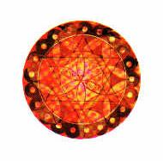

ЧАСТЬ ВТОРАЯ. 3-Х МЕСЯЧНАЯ ПРОГРАММА

«Ключ к успеху лежит в мотивации, регулярной и упорной практике, открытом мышлении и использовании опыта»

Трехмесячная программа для снятия стресса состоит из шести двухнедельных курсов. Она начинается с серии упражнений на растяжение для расслабления тела и его подготовки к последующим асанам. Упражнения на растяжение, с которыми вы познакомитесь в первые две недели, повторяются во всех 2-х недельных циклах и составляют основу вашей практики.
Эта программа подходит для людей всех возрастов и уровня подготовки. В начале занятий вы, вероятно, испытаете некоторый дискомфорт. Что в основном зависит от уровня вашей подготовки и возраста. Начальные базовые позы предназначены для того, чтобы адаптировать ваше тело к определенному графику упражнений, уменьшить тугоподвижность суставов и напряжение в мышцах конечностей. По мере вашего прогресса каждые две недели упражнения становятся все более сложными. Тем не менее, при ежедневной практике вы будете удивлены, насколько быстро разовьётся гибкость. Люди с хорошей гибкостью могут легко перейти от начальных упражнений к практике классических поз на последующих этапах.
Первый двухнедельный курс состоит из основного получасового занятия, которое вы можете выполнять даже при плохой гибкости. Если вначале вы будете чувствовать боль в мышцах, потерпите. Ведь столько лет ушло на накопление напряжения. Нужно время, чтобы оно постепенно ушло. Выполнив растяжения мышц верхней части тела, сделайте короткое расслабление, лёжа в МЁРТВОЙ ПОЗЕ (Шавасана). Далее выполните пару простых дыхательных упражнения, которые особенно полезны для снятия стресса. Заключительная часть занятия состоит из простой медитации, которая поможет вам подготовить ум для практики Йоги.
Второй двухнедельный курс начинается с серии дополнительных упражнений на растяжение мышц, включая поясничный отдел. Если мышцы поясницы и подколенные сухожилия жесткие, вы можете начать тренировку, выполняя лишь половину комплекса, а по мере развития гибкости, доведите его до полного завершения. Остальная часть занятия такая же, как в первые 2 недели и занимает около 40 минут.
В третьем двухнедельном курсе вы познакомитесь с одной из главных классических асан, СТОЙКОЙ НА ПЛЕЧАХ и её производными. Затем выполняется расслабление, которое сопровождается двумя стандартными дыхательными упражнениями для снятия стресса из первого курса. Занятие завершается 2-мя дополнительными упражнениями ПРАНАЯМЫ: Шитали иШитакари, особенно эффективными для успокоения ума. После чего следует медитация, которая поможет вам достичь более глубокого расслабления.
Четвёртый двухнедельный курс начинается с ПОЗЫ НАКЛОНА ВНИЗ и ПОЛУСТОЙКИ НА ГОЛОВЕ. Далее следует ПОЗА РЕБЁНКА. В этих позах голова находится на полу, что очень полезно для снятия стресса. Далее повторяются дыхательные упражнения из первого 2-х недельного курса - Нади Шодхана и Уджайи, а в завершении следует медитация. Занятие занимает 45 минут.
Пятый 2-х недельный курс уделяет внимание разносторонней и более энергичной тренировке. Это ПРИВЕТСТВИЕ СОЛНЦУ, которое состоит из 12 упражнений. Они сочетаются с более энергичным дыхательным упражнением - Капалябхати, которое выполняется вместо двух предыдущих упражнений ПРАНАЯМЫ – Шитали и Шитакари. Занятие заканчивается медитацией из первой и второй недель, после чего следует новая медитативная техника, в которой выбираются определенные фразы, способствующие укреплению веры в практику.
В последнем 2-х недельном курсе можно увеличить количество циклов ПРИВЕТСТВИЯ СОЛНЦУ с двух до четырех. Потом следуют дыхательные упражнения из предыдущего двухнедельного курса, а медитация заменяется более глубокой формой расслабления, известной как Йога Нидра. На все занятие занимает около часа с четвертью.
Вся трехмесячная программа последовательно проиллюстрирована и снабжена подробными инструкциями, которыми следует руководствоваться в каждом упражнении. Даются также полезные советы по практике Йоги, а также предостережения, относительно асан и дыхательных упражнений, которые следует избегать в определенных случаях. Поэтому, даже если вы новичок в практике, вы можете уверенно продолжать заниматься. Познайте ограничения вашего тела и никогда не превышайте свои возможности.
Начальное освоение асан требует сосредоточения внимания на каждом моменте. Через несколько месяцев практики вы обнаружите, что запомнили всю последовательность упражнений. Во время занятий не торопитесь. Важно, чтобы в каждой стадии асаны дыхание было медленным и глубоким. Программа включает несколько дыхательных упражнений, которые научат вас так дышать. Все основные асаны состоят из четырёх стадий: подготовка к асане с помощью расслабления тела, вход в асану, её удержание, совершая медленное глубокое ритмичное дыхание, и выход из позы.
Начиная занятия с простейших упражнений первых 2-х недель и постепенно переходя к более сложным позам последующих недель, вы легко освоите всю программу. При разумной, настойчивой и регулярной практике вы сможете применять эту Трехмесячную программу не только для снятия стресса, но и для его профилактики.

Планирование ежедневной практики
Планируя свою ежедневную практику, начинайте с растяжения мышц плечевого пояса и упражнений для шеи из курсапервой и второй недель + (!!!), после чего делайте растяжение мышц поясничного отдела из третьей и четвертой недель). Полежите 3 минуты в Шавасане, и сделайте от 2 до 4 циклов ПРИВЕТСТВИЯ СОЛНЦУ. Затем выполните СТОЙКУ НА ПЛЕЧАХ и серию упражнений КОБРЫ, между которыми следует расслабляться в течение нескольких минут в Шавасане. В завершении практики выполните 2 – 3 упражнения ПРАНАЯМЫ. Отдохните в Шавасане как минимум 10 минут, накрывшись одеялом.

Глава 3

ПЕРВАЯ И ВТОРАЯ НЕДЕЛЯ
В качестве основной ежедневной практики Йоги вы можете использовать три группы упражнений. Они состоят из 9 простых вертикальных, горизонтальных и диагональных растяжений мышц, которые обеспечивают всестороннее растяжение мышц торса, тонизируют тело, подготавливая его к другим позам. После этих упражнений сделайте Мёртвую позу в течение 2-3 минут. Затем сядьте и выполните два дыхательных упражнения и медитацию. Всё занятие займет немногим более получаса. Вы можете делать его утром желательно до завтрака и вечером, за полчаса до еды, или через два часа после полдника.
На протяжении занятий вы должны придерживаться следующих правил: никогда не заставляйте себя выполнять упражнения через силу; не передерживайте асану, испытывая неудобство. Запомните: Йога - это не соревнование, даже с самим собой. Боль является предупреждением. При выполнении упражнений учитывайте свой уровень гибкости и подготовки. Постепенные и регулярные тренировки приведут вас к устойчивым результатам.
Вдох и выдох делайте только через нос. Не следует выдыхать через рот. Это поможет вам лучше контролировать дыхание и сбережёт энергию, ПРАНУ.
Координируйте дыхание с движениями, оставаясь в каждой позе примерно 5 секунд, либо задержав дыхание после вдоха, или дыша нормально после выдоха.

РАСТЯЖЕНИЕ МЫШЦ ДЛЯ СНЯТИЯ СТРЕССА
Основными областями, где накапливается физическое напряжение, являются середина плечевого пояса и задняя часть шеи. Растягивая и сокращая эти участки тела, вы высвобождаете напряжение всего тела. Выполняйте 9 упражнений, разбитые на три группы. Каждая группа состоит из вертикальных, горизонтальных, диагональных растяжений и сжатий, что позволит вам тренировать всё туловище.
В первую неделю выполняйте вертикальные и горизонтальные растяжения по три раза каждое, и диагональное растяжение по два раза в каждую сторону. Со второй недели выполняйте эти упражнения соответственно по 4 и 3 раза.

ПРЕДУПРЕЖДЕНИЕ!
Если Вы новичок, или испытываете неудобство при выполнении Полу-лотоса, не пытайтесь принять эту позу. Вместо этого сядьте в позу со скрещенными ногами. Не забывайте держать спину прямо.

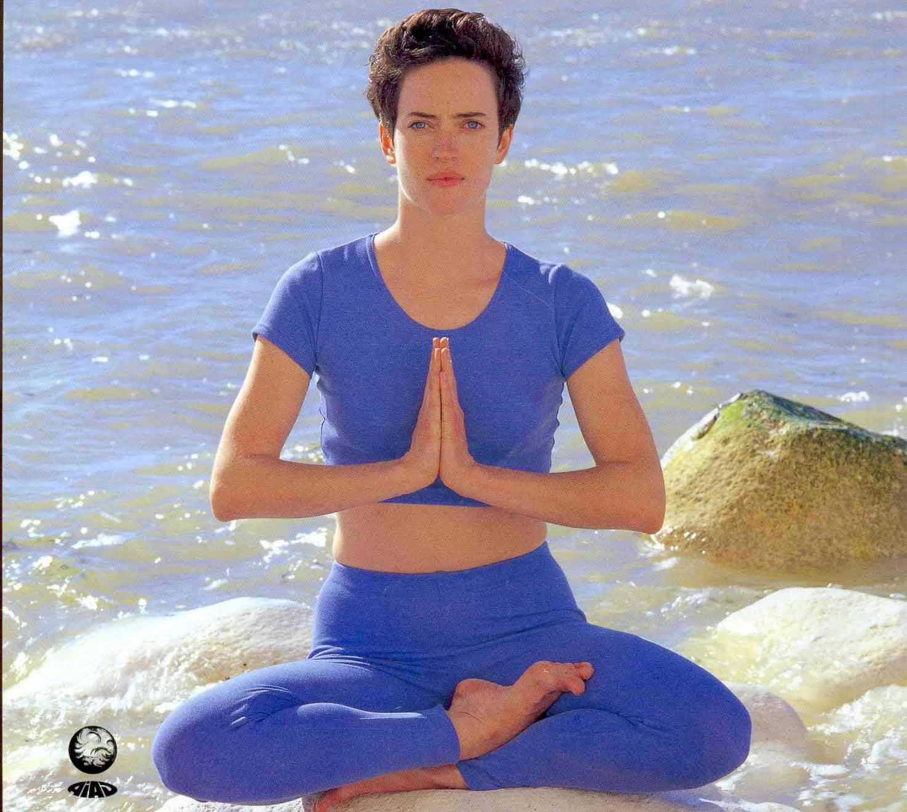

Вертикальное растяжение мышц I (1)
Для того чтобы сесть в позу Полу-лотоса, согните правое колено и поместите правую ступню на левое бедро. Затем согните левое колено и поместите левую ступню под правое бедро. Или сядьте в любую другую удобную позу, выпрямив шею и спину, и расправив плечи, но без напряжения. Руки опустите вдоль туловища по обеим сторонам тела. Расслабьте плечи и руки, медленно ими вращая.

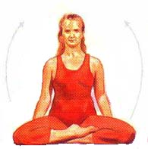 | 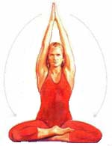

Вертикальное растяжение мышц I (2)
На вдохе, медленно поднимите обе руки ладонями кверху. Соедините ладони над головой, скрестив большие пальцы. Потянитесь вверх. Оставайтесь в этом положении 5 секунд, задержав дыхание. Выдыхая, медленно опустите руки. Повторите 3 раза. Расслабьтесь.

ПРЕДУПРЕЖДЕНИЕ!
При выполнении упражнений на растяжение мышц плечевого пояса и шеи, все движения назад выполняйте настолько, насколько вам удобно. Не перенапрягайтесь.

Горизонтальное растяжение мышц I (1)
Вытяните руки вперед, на уровне плеч, сложив ладони вместе, большие пальцы скрещены; подбородок прижмите к груди. Спину держите прямо. Тяните руки вперед; дышите естественно.

Горизонтальное растяжение мышц I (2)
На вдохе разведите руки в стороны и назад, откиньте голову назад и смотрите вверх. Задержите дыхание в течение 5 секунд, ощущая, как сокращаются мышцы плеч и шеи.

Горизонтальное растяжение мышц I (3)
На выдохе переведите руки вперед. Наклоните голову вперед, прижав подбородок к груди. Спину держите прямо. Повторите упражнение еще 2 раза, а затем расслабьтесь.

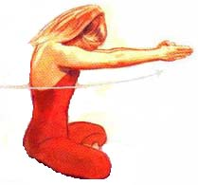 | 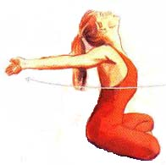
Диагональное растяжение мышц I (1)
Руки разведите в стороны ладонями вниз.

Диагональное растяжение мышц I (2)
На вдохе поверните туловище влево, а голову поверните в направлении левой руки. Руки держите на одной прямой линии на уровне плеч. Оставайтесь в позе 5 секунд, задержав дыхание.

Диагональное растяжение мышц I (3)
На выдохе, точно так же повернитесь вправо, глядя на правую руку и задержав дыхание в течение 5 секунд. Затем на выдохе повернитесь влево, как вы делали в упражнении (2). Повторите дважды в каждую сторону. На вдохе повернитесь вперед, а на выдохе опустите руки. После каждого упражнения следует расслабиться.

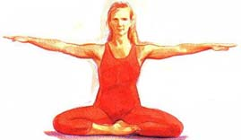 | 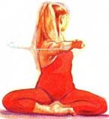 | 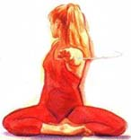

Горизонтальное растяжение мышц II (1)
Сядьте прямо, приняв удобную позу, руки согните в локтях, предплечья параллельно полу. Дышите естественно. На вдохе отведите локти назад, откинув голову назад. Задержав дыхание на 5 секунд, постарайтесь соединить локти друг с другом так, чтобы вы могли почувствовать сокращение мышц шеи и центральной части плечевого пояса.

Горизонтальное растяжение мышц II (2)
На выдохе продвиньте локти вперед до тех пор, пока они не окажутся на одном уровне с плечами. Подбородок опустите к груди. Спину держите прямо и постарайтесь соединить локти друг с другом. Дышите в течение 5 секунд, ощущая растяжение мышц плеч и шеи. Повторите упражнение 3 раза. Опустите руки и расслабьтесь.

ПОЛЕЗНЫЕ СОВЕТЫ
Постарайтесь выбрать определенное время для занятий, или перед завтраком или через два часа после лёгкого приема пищи. Если после упражнений вы захотите принять душ, подождите 15 минут.

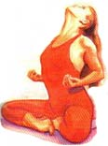 | 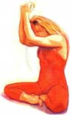

Никогда не пытайтесь превысить свои возможности. Если вы будете растягивать мышцы через силу или выполнять упражнение слишком быстро, это приведёт к растяжению мышц.
Если вы почувствовали боль, слегка помассируйте это место и пропустите упражнение на следующий день. Ежедневно по несколько раз в день массируйте это место до тех пор, пока боль не исчезнет. Осторожно возобновите практику, когда почувствуете, что готовы к этому.

ПРЕДОСТЕРЕЖЕНИЕ!
Если вы страдаете от гипертонии или эпилепсии, не задерживайте дыхание во время занятий Йогой.

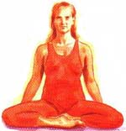 | Вертикальное растяжение мышц II  Сядьте, скрестив ноги, руки лежат по сторонам тела. Вдыхая, поднимите плечи и постарайтесь зажать ими шею. Задержите дыхание на 5 секунд в этом положении, затем на выдохе медленно опустите плечи. Повторите это три раза, затем расслабьтесь.
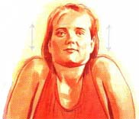 | Если вы новичок, то после вдоха можете в течение нескольких секунд задержать дыхание, но никогда не делайте этого после выдоха.

ПОЛЕЗНЫЕ СОВЕТЫ,
которых следует придерживаться при выполнении всей практики:
При движении или наклоне вперёд совершайте выдох, а при движении назад или прогибаясь назад – вдох. Находясь в позе, дышите равномерно.

Диагональное растяжение мышц II (1)
Сядьте в любую удобную позу, скрестив ноги. Можете попытаться сделать Гомукхасану. Согните левую ногу в колене и поместите левую пятку снаружи от правого бедра. Затем перекиньте правую ногу через левое бедро. Постарайтесь расположить ноги так, чтобы оба колена находились на одной прямой вертикальной линии; после чего поместите правую пятку снаружи от левого бедра. Заведите руки за спину, подняв правый локоть и опустив левый. Постарайтесь соединить пальцы обеих рук за спиной (и при возможности переплести их).

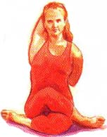 | 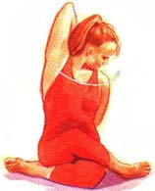 | 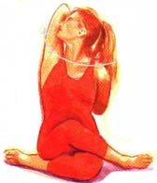

Диагональное растяжение мышц II (2)
На вдохе повернитесь влево насколько возможно и посмотрите на левое плечо. Оставайтесь в этом положении, задержав дыхание, на 5 секунд.

Диагональное растяжение мышц II (3)
На выдохе повернитесь вправо и посмотрите на правый локоть, дышите 5 секунд. Повторите это дважды в каждую сторону. На вдохе повернитесь вперед, опустите обе руки и выдохните. Расслабьте запястья, предплечья, локти и плечи.

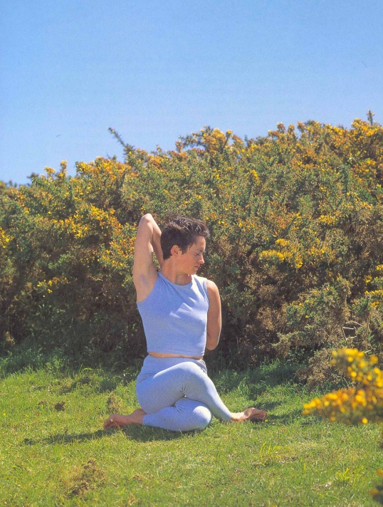

Вертикальное растяжение мышц III (1)
Поднимите руки и крепко сцепите пальцы обеих рук. На вдохе потянитесь вверх и задержите дыхание на 5 секунд.

Вертикальное растяжение мышц III (2)
На выдохе, создав натяжение в пальцах, согните руки в локтях и переведите сцепленные руки назад за голову. Дышите 5 секунд, затем отведите локти назад, ощущая, как сокращаются мышцы плеч и растягиваются грудные мышцы. Повторите упражнение 3 раза.

Горизонтальное растяжение мышц III (1)
Следующее упражнение выполняется трижды. Переведите руки вперед на уровне плеч, пальцы сцеплены. Подбородок прижмите к груди, чтобы хорошо растянуть мышцы шеи. На вдохе вытяните руки вперед и задержите дыхание на 5 секунд.

Горизонтальное растяжение мышц III (2)
Не расцепляя пальцы, согните руки в локтях и поместите кулаки перед грудной клеткой, совершая выдох и откидывая голову назад. Дышите 5 секунд, отводя плечи назад и ощущая, как сокращаются мышцы шеи и центральной части плечевого пояса. Повторите первое движение.
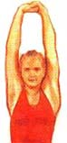 | 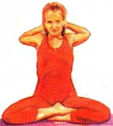 | 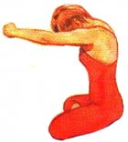 | 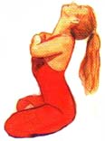

Диагональное растяжение мышц III
Сложите ладони вместе и поместите их перед грудью, локти должны быть параллельны полу. На вдохе повернитесь влево и посмотрите на левое плечо. Задержите дыхание на 5 секунд. На выдохе повернитесь вправо и посмотрите на правое плечо. Подышите 5 секунд. Повторите упражнение дважды в каждую сторону. На вдохе вернитесь в исходное положение. На выдохе опустите руки и расслабьтесь.

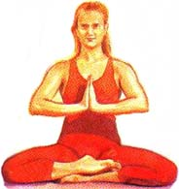 | 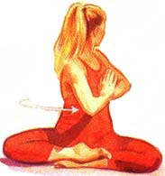 | 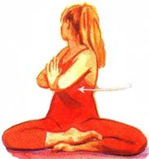

ПОЛЕЗНЫЕ СОВЕТЫ
При выполнении этих упражнений и других асан помните: между позами должна быть пауза в 5 секунд.
Развернувшись вправо или влево нужно ещё немного повернуться в том же направлении, будь то на задержке дыхания или при нормальном дыхании.
Начинайте и завершайте вертикальные или горизонтальные движения в положении с вытянутыми руками.
Если появилась судорога, немедленно прекратите выполнение упражнения, и мягко помассируйте это место до тех пор, пока не исчезнет дискомфорт; после чего возобновите практику.

УПРАЖНЕНИЯ ДЛЯ ШЕИ
Для того чтобы помочь облегчить стресс, вы можете выполнить комплекс упражнений для шеи. Когда вы почувствуете, что в мышцах шеи и плечевого пояса накапливается напряжение, проделайте приведённые здесь упражнения.
После выполнения первой группы упражнений, растягивающих верхнюю часть тела, проделайте упражнения на растяжение мышц шеи.
Когда вы находитесь в состоянии стресса, ваше дыхание становится поверхностным. С каждым движением в упражнениях вы совершаете глубокое дыхание, чем тренируете легкие дышать должным образом.

ПРЕДУПРЕЖДЕНИЕ
Если у вас артрит шейного отдела позвоночника или ревматоидный артрит, выполняйте упражнения для шеи только под руководством його-терапевта.

Растяжение мышц шеиI (1)
Сядьте в удобную позу, расправив плечи и выпрямив спину. Руки свободно опущены вниз. Расслабьте плечевые мышцы и мышцы шеи. Дышите естественным образом. На вдохе запрокиньте голову назад.

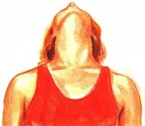 | 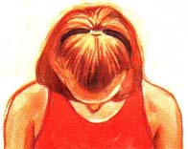

Растяжение мышц шеиI (2)
На выдохе наклоните голову вперед (не сгибая туловище) до тех пор, пока подбородок не коснётся груди. Плечи остаются расслабленными. Повторите упражнение 2-3 раза. Затем на вдохе поднимите голову, выдохните и расслабьтесь.

Растяжение мышц шеиII
Сядьте лицом вперед. На вдохе поверните голову влево насколько сможете, затем на выдохе - вправо. Повторите 2-3 раза в каждую сторону. Каждое движение занимает около 5 секунд. На вдохе вернитесь в исходное положение, выдохните и расслабьтесь.

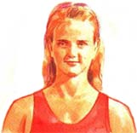 | 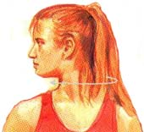 | 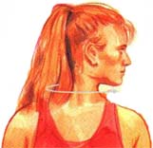

ПОЛЕЗНЫЕ СОВЕТЫ
Когда вы практикуете асаны и дыхательные упражнения, помните:
Одежда должна быть удобной и свободной.
Для поддержания внутреннего спокойствия глаза держите закрытыми.
Если вы носите очки, снимите их.
Расслабляйтесь до и после каждого упражнения, а также в паузах.

Растяжение мышц шеиIII (1)  Сядьте лицом вперед. Сделайте глубокий вдох. На выдохе наклоните голову к левому плечу, не поворачивая голову и не поднимая левое плечо. На вдохе поднимите голову и затем на выдохе опустите ее к правому плечу. Повторите 2-3 раза в каждую сторону. На вдохе поднимите голову, выдохните и расслабьтесь. | 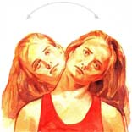

Растяжение мышц шеиIII (2)  Выполняйте те же самые движения, что и в предыдущем упражнении, но при наклоне головы влево приподнимите правое плечо и постарайтесь насколько возможно приблизить его к шее, в то время как левое плечо остается неподвижным. Повторите то же в другую сторону. | 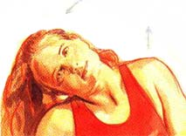
 | 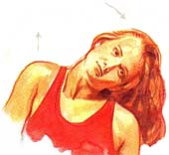

Вращение головой
Сядьте лицом вперед, глубоко вдохните. На выдохе опустите голову вперед, пока подбородком не коснетесь груди. На вдохе совершайте плавное круговое вращение головой влево, пока она не окажется сзади. Затем на выдохе продолжайте движение в том же направлении, пока ваш подбородок опять не коснется груди. Вдыхая и выдыхая, мягко растяните мышцы шеи, прежде чем поднять голову. Потом вновь вдохните, на выдохе опустите голову, стараясь подбородком коснуться груди. Повторите эти движения в такой же последовательности, но в противоположном направлении. Затем повторите дважды в каждом направлении. Расслабьтесь.

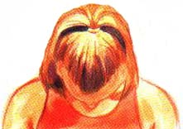1 | 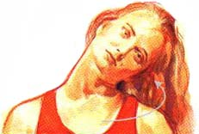2
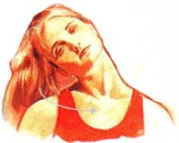4 | 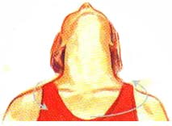3

ДЫХАТЕЛЬНЫЕ УПРАЖНЕНИЯ
На протяжении трех тысяч лет йоги подготавливают свой ум к медитации, практикуя глубокое и медленное дыхание. Пранаяма- это наука о контроле над дыханием. Прана означает «дыхание», а аяма – «удлинение». Научившись дышать правильно, вы сможете избавиться от напряжения и успокоить ум.
Существует 2 специфических дыхательных упражнения, которые при регулярной практике помогут вам снять стресс и предупредить его возникновение в будущем. Это НАДИ-ШОДХАНА или чередование дыхания через правую и левую ноздри, и УДЖАЙИ или дыхание обеими ноздрями, при котором слегка сокращаются мышцы внутри горла.
Выполняйте эти упражнения отдельно, сначала НАДИ-ШОДХАНУ, затем УДЖАЙИ, или после первой группы упражнений на растяжение, расслабившись предварительно 3 минуты в ШАВАСАНЕ (Мёртвая Поза; описание см. ниже).
ШАВАСАНА является классической расслабляющей позой. Выполняйте ее между различными группами упражнений по меньшей мере, 3 минуты. После окончания всего занятия отдохните в ней 10-15 минут, что сделает ваш ум спокойным и безмятежным.

ГЛУБОКОЕ ДЫХАНИЕ
Когда вы находитесь в состоянии стресса, глубокое дыхание помогает снять напряжение. Поэтому, когда бы вы ни почувствовали себя напряженным, сделайте глубокий вдох, слегка выдвигая вперёд переднюю брюшную стенку, и медленно выдохните, позволив ей сократиться.
Таким естественным образом должно осуществляться дыхание. При вдохе не поднимайте грудную клетку. Так вдыхая и выдыхая, сделайте 6 глубоких дыханий. Затем в течение минуты подышите естественным образом. Повторите цикл.

ПОЛЕЗНЫЕ СОВЕТЫ
Перед практикой Пранаямы прочистите нос, чтобы освободить его от слизи.
Перед началом занятий освободите мочевой пузырь и кишечник.
Выполняйте Пранаяму через два часа после приема пищи, а лучше перед едой.
Наденьте свитер или шаль, если температура в помещении ниже +22 С.
При выполнении Пранаямы держите глаза закрытыми.
После упражнений посидите спокойно минуты две, дыша естественно.

МЁРТВАЯ ПОЗА – ШАВАСАНА
Лягте на спину, руки положите вдоль туловища ладонями вверх. Ноги слегка разведены в стороны, глаза закрыты. Дышите через нос, позволяя дыханию осуществляться в ритме движений легких. Почувствуйте покой и отдых.
Сознательно расслабьте всё тело. Через некоторое время ваше сознание начнет плавно перемещаться по телу. Вообразите, что вам очень хорошо, а прана, или жизненная энергия, плавно течёт по телу, оживляя клетки и внутренние органы.

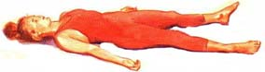

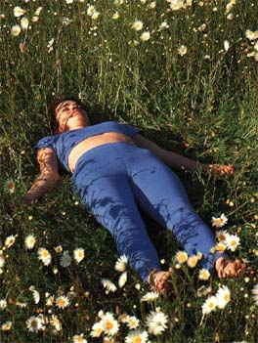

ПОПЕРЕМЕННОЕ ДЫХАНИЕ ЧЕРЕЗ НОЗДРИ
НАДИ-ШОДХАНА означает очищение (Шодхана) нервных потоков (Нади). Нади - это метафизические нервные каналы в энергетическом теле, по которым течёт прана, или жизненная энергия.
Целью этого дыхательного упражнения является нейтрализация физического и умственного напряжения. Регулируя дыхание, делая его более глубоким и продолжительным, вы высвобождаете напряжение из нади, успокаиваете ум и достигаете расслабления.
Левая ноздря (пассивная сторона) является проходом для нади, называемой Ида; правая ноздря (активная сторона) - дляПингалы. Способ их взаимодействия с двумя потоками, идущими от одной ноздри к другой, находит свое отражение в дыхании. В состоянии физического и умственного напряжения ваше дыхание становится поверхностным и судорожным. А в тот момент, когда ваш ум спокоен, а тело расслаблено, течение дыхания будет ровным и спокойным.

НАДИ ШОДХАНА МУДРА
При выполнении НАДИ ШОДХАНЫ используется специальное положение рук или МУДРА.

Поместите указательный и средний пальцы на середину лба в точку между бровями. Большой палец поместите на правую ноздрю, а мизинец и безымянный на левую. | 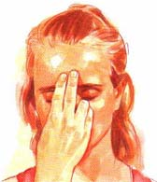

В этой МУДРЕ каждый палец имеет специфическое значение. Большой палец обозначает культивирование силы воли. Указательный палец означает «Я» или самость. Средний - означает Абсолют или духовную сущность; безымянный палец представляет эмоциональную зрелость, а мизинец- контроль над умом. Положение среднего и указательного пальцев символизирует единение самости с Абсолютом или Чистым Сознанием.

ОДИН ЦИКЛ НАДИ ШОДХАНЫ

Примите комфортное положение. Если хотите, можете сесть в Удобную Позу. Руки принимают следующее положение: средний и указательный пальцы поместите в середине лба между бровями; слегка прижмите правую ноздрю большим пальцем правой руки; кончики безымянного пальца и мизинца касаются левой ноздри. Глубоко вдохните через левую ноздрю, ощущая как прохлада проникает в верхнюю часть ноздри и далее вверх внутри головы.  Прижмите левую ноздрю, а правую освободите, убрав большой палец правой руки, и сделайте медленный полный выдох, ощущая тепло дыхания в правой ноздре. Вдохните через правую ноздрю, ощущая прохладу, как прежде, и выдохните через левую ноздрю, ощущая тепло. Сделайте еще 5 циклов. | 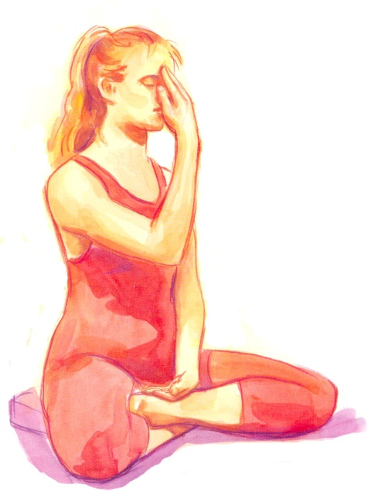
Итого получится 6.Опустите руку и подышите естественным способом в течение минуты.
Вдыхайте и выдыхайте медленно и глубоко, акцентируя внимание на выдохе.

ПРЕДУПРЕЖДЕНИЕ!
Ни в коем случае не делайте задержки дыхания, если вас гипертония или эпилепсия. Не задерживайте дыхание также при снятии стресса, так как это может вызвать напряжение.

ПОБЕДОНОСНОЕ ДЫХАНИЕ – УДЖАЙИ
УДЖАЙИ - это вторая наиболее эффективная пранаяма для снятия стресса. Это слово означает мастерство (джайя) в подъёме энергетического уровня (уд). В состоянии напряжения вы можете инстинктивно хватать воздух в надежде, на то, что это поможет вам избавиться от напряжения. Эту пранаяму вы можете использовать для снятия напряжения в области солнечного сплетения или живота.
УДЖАЙИ – разогревающая тело пранаяма, которая помогает выводить слизь. Она также укрепляет нервную и пищеварительную системы.
Эта пранаяма успокаивает ум и ликвидирует беспокойство. Ее легко выполнять, и она оказывает естественное успокаивающее воздействие уже через 2-3 минуты практики. Вдыхая и выдыхая через слегка сжатую голосовую щель, дыхание естественно, без усилий удлиняется и замедляется.

ПОБЕДОНОСНОЕ ДЫХАНИЕ

Сядьте так, чтобы было удобно. Сожмите голосовую щель или мышцы вокруг входа в гортань. Глубоко вдыхайте, направив внимание на горло. Вы услышите легкий шипящий звук. Выдыхайте как можно медленнее, одновременно сокращая мышцы, расположенные немного выше, в области надгортанника (см. рисунок). | 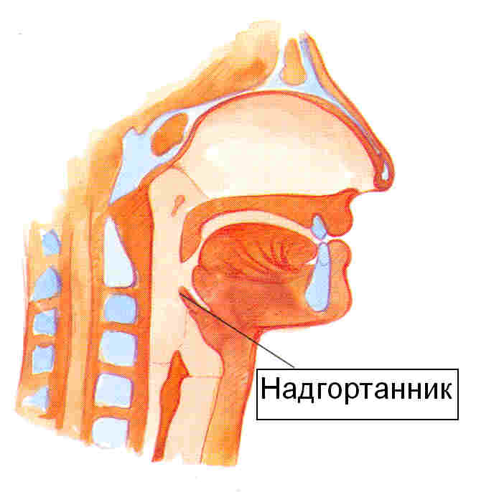

Обратите внимание, что теперь звук дыхания слегка изменился. С практикой вы научитесь правильно сокращать мышцы, вызывая их умеренное сжатие.  Повторите это упражнение 6 раз, вдыхая и выдыхая. Расслабьте горло и нормально подышите в течение некоторого времени. Сделайте еще 3 цикла; итого будет 4. | 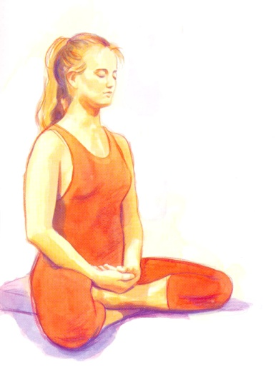

МЕДИТАЦИЯ НА СПОКОЙСТВИИ И СВОБОДЕ
Целью вашей медитации является достижение такого состояния, когда вы осознаёте внутреннее спокойствие и испытываете чувство освобождения от всего, что угрожает этому покою. Медитация не означает лишь созерцание; это также лечебный процесс. Слово «медитация» происходит от латинского слова «mederi», что означает «лечить»; лечить умственные страдания, вызванные психологическим стрессом, в первую очередь посредством достижения состояния внутреннего покоя. Далее в этом состоянии покоя и расслабления созерцается проблема, ее причины и способы решения.
В первые две недели трехмесячной программы вы можете научиться этой основной практике медитации, которую можете выполнять как третью часть начальной последовательности, начинающейся с девяти растяжений + (!!!) и двух дыхательных упражнений.
Вы можете выполнять эту медитацию после растяжений и дыхательных упражнений, перед завтраком и повседневными делами, желательно дважды в день. Вы можете также выполнять медитацию отдельно в любое другое время и так долго, как пожелаете.
После выполнения НАДИ-ШОДХАНЫ и УДЖАЙИ ПРАНАЯМЫ посидите спокойно в течение нескольких минут, расслабив плечи, шею и ноги. Вернитесь в УДОБНУЮ ПОЗУ. Если вы предпочитаете сидеть на стуле, выберите такой стул, чтобы он был не слишком мягким и не слишком жестким. Сидеть нужно прямо. Ноги держите вместе, чтобы вес ступней был распределен равномерно.
Руки поместите у нижней части живота ладонями вверх, положив одну ладонь на другую. Или положите их на колени, ладонями вверх или вниз, соединив кончики указательного и большого пальцев.
Глаза держите закрытыми. Будьте спокойными и отрешенными. Не культивируйте чувство необходимость делать что-либо. Дышите естественно. Через некоторое время начинайте осознавать своё дыхание: холодок глубоко внутри головы при вдохе и тепло при выдохе внутри нижней части ноздрей. Тренируйте ум, чтобы он все больше и больше осознавал дыхание.
Сосредоточившись на потоке дыхания, вы заметите, что он автоматически замедляется.
В расслабленном состоянии ума фокусируйтесь на пране, жизненной энергии дыхания. Пусть ваши мысли текут свободно. Ощущайте попеременно прохладу и тепло дыхания. Через пару минут соедините осознание покоя с ощущением прохлады, и высвободите внутреннее напряжение с теплом.
Управляйте этими двумя ощущениями, периодически повторяя слово «покой» на вдохе и «свобода» на выдохе. Используйте эти слова, чтобы вызвать особое чувство, которое поглотило бы ваше сознание. Через минуту сделайте паузу, и просто осознавайте дыхание в течение какого-то времени. Потом вернитесь к медленному и чёткому повторению слов. Если мысли вновь будут возникать в вашем сознании, просто повторяйте на вдохе: «я наполнен чувством внутреннего покоя», а на выдохе - «Я - свободная душа».
Вновь сделайте паузу, осознавая дыхание в течение некоторого времени. Затем вернитесь к повторению слов «покой» и «свобода». В течение последних нескольких минут этой десятиминутной медитации повторяйте на вдохе «гармония, глубокая внутренняя гармония», а на выдохе - «всё напряжение иссякает». На вдохе: «собираюсь на пике спокойствия», а на выдохе - «все конфликты стихают». На вдохе: «доброта, красота, милосердие и равновесие вливаются в меня», а на выдохе - «боль, несчастье, беспокойство и напряжение выходят из меня».
Сделайте ваш ум отрешенным и расслабьтесь в течение нескольких минут перед выходом из медитации.

ПОЛЕЗНЫЕ СОВЕТЫ
Даже если вы можете сидеть в Позе ЛОТОСА, это не слишком подходит для медитации, так как ваши ноги могут занеметь или причинять вам боль.
Выберите позу, в которой вы можете сидеть без напряжения или без особого усилия.
Спину и плечи держите прямо, так, чтобы вы могли правильно дышать.
Чем больше вы осознаете дыхание, тем сильнее будет осознание спокойствия и свободы в подсознании.
Сила положительного воздействия будет зависеть от вашей веры в практику.

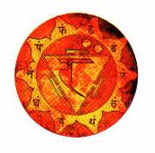

ГЛАВА 4

ТРЕТЬЯ И ЧЕТВЁРТАЯ НЕДЕЛЯ
В третью и четвёртую недели вы можете добавить к вашим занятиям 9 дополнительных растяжений брюшной области (область между нижними ребрами и костями бедер). Но, прежде всего, следует выполнить 9 растяжений верхней части тела из первой и второй недель, и упражнения для шеи.
После окончания упражнений для шеи отдохните несколько минут в Шавасане, вытянув ноги и расслабившись. Расслабьте руки и плечи.
Далее начните выполнять упражнения для растяжения области поясницы, которые осваиваются в третью и четвертую недели Трехмесячной программы. Основное место, где накапливается напряжение - это середина плечевого пояса у основания шеи. Второе место - это поясничная область. Поэтому постарайтесь выполнять следующие 9 упражнений, которые окажут дополнительную помощь при снятии напряжения в этих областях.
Благодаря вредной привычке принимать неестественное положение тела мы можем очень легко привести мышцы и связки поясничной области к напряжению. Многие люди страдают от боли в пояснице без физических причин, что зачастую является симптомом стресса. Растяжение мышц поясничной области предназначено для снятия спазма мускулатуры и дискомфорта в спине, вызванных стрессом и напряжением.
Начните с прогибания назад, после чего следует наклон вперёд. Прогибы назад являются энергетическими, в то время как сгибания вперед успокаивают ум и тело.

РАСТЯЖЕНИЯ ПОЯСНИЧНОЙ ОБЛАСТИ
При выполнении растяжения мышц при наклоне вперёд, осторожно сгибайтесь от бёдер, грудина должна тянуться вперед. Таким образом, поясничная область растягивается, не принимая округлой формы. Если суставы бедер малоподвижны, то чрезмерное усилие опустить туловище вперед может привести в травме спины, поэтому будьте осторожны, двигайтесь медленно и избегайте перенапряжения.
При растяжениях, связанных с прогибами назад перед тем, как выполнить позу, сначала растяните туловище от грудины до лонного сочленения, в противном случае это приведет в сдавливанию задней части поясничных позвонков.

ПРОГИБАНИЕ НАЗАД 1
Поместите руки на пол сзади за спиной, пальцы обращены кнаружи от тела.
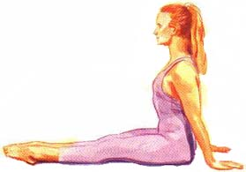 | 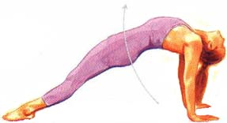
ПРОГИБАНИЕ НАЗАД 2
На вдохе приподнимите вверх бедра, голову откиньте назад. На выдохе медленно опуститесь в исходное положение. Повторите упражнение 2 раза. Расслабьте запястья, руки и ноги.

СГИБАНИЕ В ПОЯСНИЧНОМ ОТДЕЛЕ ВПЕРЕД 1
Пятки соедините вместе, согнув колени и лодыжки; ступни должны быть разъединены. Руки поместите между ног, а ладони - под лодыжки.

СГИБАНИЕ В ПОЯСНИЧНОМ ОТДЕЛЕ ВПЕРЕД 2
На вдохе прогнитесь назад, закинув голову и выпрямив локти. Задержите дыхание на 5 секунд.

СГИБАНИЕ В ПОЯСНИЧНОМ ОТДЕЛЕ ВПЕРЕД 3
На выдохе нагнитесь вперед, прижимаясь локтями к полу. Голову опустите насколько возможно ниже, ощущая растяжение плечевого пояса и поясницы. Подышите 10 секунд. Повторите упражнение 3 раза. Вытяните ноги и расслабьтесь.
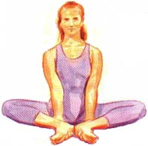 | 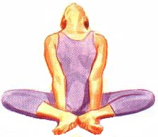
 |  | 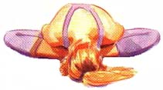

ПРЕДУПРЕЖДЕНИЕ
Если вы страдаете от выпячивания или выпадения дисков, то должны выполнять сгибание вперед только под руководством опытного специалиста по Йога-терапии, специализирующегося на проблемах, связанных со спиной.

СГИБАНИЕ В СТОРОНЫ 1-2  Соедините ступни ног вместе, согнув колени. Обеими руками возьмитесь за ступни. Вдохните, наклонитесь влево; на выдохе наклоните голову к правому плечу, смотрите вперед. | 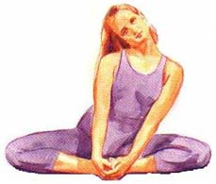
На вдохе поднимите голову и на выдохе наклонитесь вправо. Голову наклоните к левому плечу. На вдохе поднимите голову, и выдохните. Повторите то же в каждую сторону. Выпрямите ноги и расслабьтесь.
ДИАГОНАЛЬНОЕ РАСТЯЖЕНИЕ 1-2
Сядьте, скрестив ноги. Сцепите пальцы за шеей. Сделайте вдох, задержите дыхание и повернитесь влево.
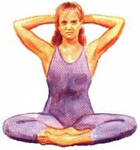 | 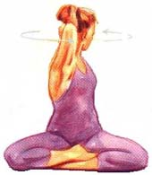

ПРЕДУПРЕЖДЕНИЕ
ЕСЛИ ВЫ НАЧИНАЮЩИЙ ИЛИ ЕСЛИ ВАМ ТРУДНО ДАЕТСЯ ПОЗА ПОЛУЛОТОСА, НЕ СТАРАЙТЕСЬ ВЫПОЛНИТЬ ЕЕ. ПРОСТО СЯДЬТЕ, СКРЕСТИВ НОГИ, УДЕРЖИВАЯ СПИНУ ПРЯМО.

ДИАГОНАЛЬНОЕ  РАСТЯЖЕНИЕ 3  На выдохе опустите правый локоть вниз к левому колену, другой локоть поднимите вверх и посмотрите на него. На вдохе сядьте прямо, смотрите прямо перед собой. Задержите дыхание. | 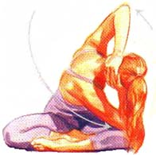

ДИАГОНАЛЬНОЕ РАСТЯЖЕНИЕ 4
На выдохе повернитесь вправо, опустив левый локоть к правому колену. Правый локоть поднимите вверх и посмотрите на него.
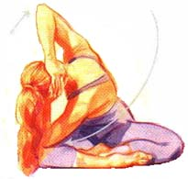 | 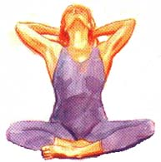
ДИАГОНАЛЬНОЕ РАСТЯЖЕНИЕ 5
На вдохе выпрямитесь, и откиньте голову назад.

ДИАГОНАЛЬНОЕ РАСТЯЖЕНИЕ 6
На выдохе наклонитесь вперед и опустите голову и локти как можно ближе к полу. На вдохе выпрямитесь, откиньте голову назад. На выдохе опустите руки, лицо обращено вперёд. Повторите движения, затем выпрямите ноги и расслабьтесь. | 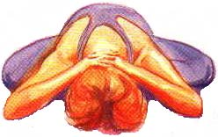
НАКЛОН НАЗАД И ВПЕРЕД 1
Положите ступню левой ноги на правое бедро. Если это сделать трудно, можете прижать подошву левой стопы к внутренней поверхности правого бедра. Ладони рук положите сзади на пол, пальцы обращены назад.

НАКЛОН НАЗАД И ВПЕРЕД 2
На вдохе поднимите бедра, голову откиньте назад. На выдохе медленно вернитесь в исходное положение, руки опустите вдоль туловища.

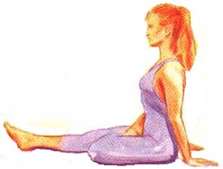 | 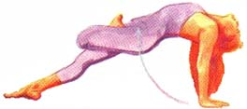

НАКЛОН НАЗАД И ВПЕРЕД 3
На вдохе поднимите руки над головой так, чтобы ладони были обращены друг к другу. Несколько раз попеременно поднимайте плечи, глядя на руки, и задерживая дыхание на 5 секунд, чтобы потренировать боковые мышцы туловища. Прогнитесь назад и потянитесь вверх. | 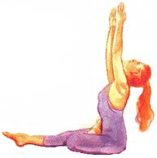

НАКЛОН НАЗАД И ВПЕРЕД 4
На выдохе наклонитесь вперед, стараясь коснуться грудью правой ноги. Возьмитесь руками за ступню правой ноги или за то место, до которого сможете дотянуться обеими руками. | 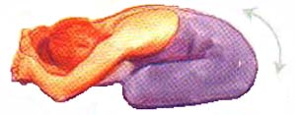
Подышите 10 секунд. Пальцы ног потяните на себя, в направлении головы, чтобы растянуть задние мышцы правого бедра. Повторите предыдущее 3 движение. На выдохе опустите руки. Вытяните ноги и расслабьтесь. Повторите упражнение в другую сторону.

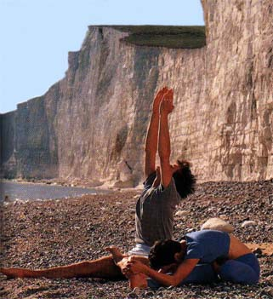

НАКЛОН В СТОРОНУ 1  Ступню левой ноги прижмите к внутренней поверхности правого бедра. Руки опущены вниз по бокам. | 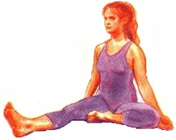
НАКЛОН В СТОРОНУ 2  На вдохе поднимите руки, соединив ладони вместе. Задержав дыхание на 5 секунд, потянитесь вверх. | 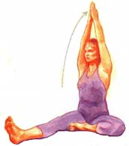

НАКЛОН В СТОРОНУ 3  На выдохе согните локти. На вдохе повернитесь вправо. | 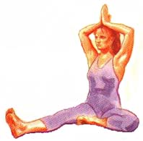

НАКЛОН В СТОРОНУ 4  На выдохе наклонитесь влево, опустив левый локоть к левому колену, и направив взор на другой локоть. Подышите в этом положении в течение 10 секунд. | 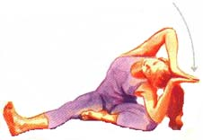
НАКЛОН В СТОРОНУ 5
На вдохе выпрямитесь. Задержите дыхание. Повернитесь влево. На выдохе опустите правый локоть к правому колену. На вдохе выпрямитесь, вытяните руки вверх, соединив ладони вместе. Задержите дыхание. На выдохе опустите руки. Повторите упражнение в другую сторону.

НАКЛОН ПО ДИАГОНАЛИ 1
Вытяните ноги перед собой, соединив их вместе. Ладони рук положите на пол у левого бедра так, чтобы кончики больших пальцев касались друг друга. На вдохе голову откиньте назад и задержите дыхание на 5 секунд.

НАКЛОН ПО ДИАГОНАЛИ 2
На выдохе наклонитесь вперед. Слегка продвиньте руки так, чтобы вы могли коснуться лбом пола между ладонями.

НАКЛОН ПО ДИАГОНАЛИ 3
На вдохе выпрямитесь. Опустите правое бедро на пол, опираясь на руки и откидывая голову назад. Задержите дыхание. Повторите упражнение еще раз. Затем на выдохе выпрямитесь. Перед двукратным выполнением этого упражнения в другую сторону, расслабьтесь.

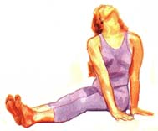 | 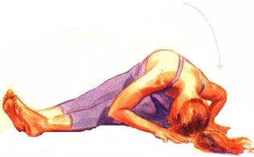
СГИБАНИЕ В ТАЗОБЕДРЕННОМ СУСТАВЕ 1
Левую ступню положите на правое бедро. Если трудно, можете просто прижать подошву левой стопы к внутренней поверхности правого бедра. Ладони обеих рук положите на левое колено. На вдохе откиньте голову назад, упираясь руками на колено.

СГИБАНИЕ В ТАЗОБЕДРЕННОМ СУСТАВЕ 2
Поднимите левое колено так, чтобы бедро было прижато к левой части туловища, и на выдохе коснитесь лбом колена. Подышите 10 секунд. На вдохе опустите колено, откиньте голову назад на вдохе, как в СГИБАНИИ В ТАЗОБЕДРЕННОМ СУСТАВЕ 1.

СГИБАНИЕ В ТАЗОБЕДРЕННОМ СУСТАВЕ 3
Поднимите левое колено к плечу, как было описано выше. На выдохе прижмите левое ухо к колену и подышите секунд 10. На выдохе опустите колено, откидывая голову назад. Вытяните ноги и расслабьтесь. Повторите упражнение в другую сторону.

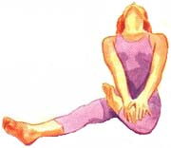 | 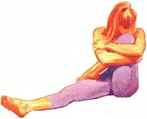 | 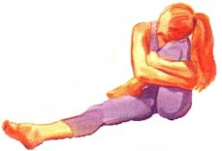

СГИБАНИЕ ОБЕИХ НОГ В КОЛЕНЯХ 1
Лягте на спину, руки положите вдоль туловища. Расслабьте ноги, руки, плечи и шею, сделав пару поворотов головой из стороны в сторону. | 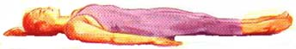

СГИБАНИЕ ОБЕИХ НОГ В КОЛЕНЯХ 2
Ноги соедините вместе. На вдохе руки поднимите вверх и положите за голову на пол так, чтобы ладони были обращены вверх. Задержите дыхание. | 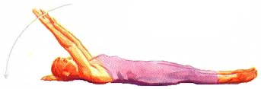

СГИБАНИЕ ОБЕИХ НОГ В КОЛЕНЯХ 3
Задержав дыхание, поднимите обе руки и ноги вертикально вверх. Возьмитесь руками за ноги там, где сможете, желательно за лодыжки или пальцы ног. Если у вас слабая спина, поднимите ноги, слегка согнув их в коленях. | 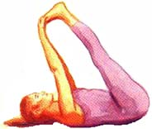

СГИБАНИЕ ОБЕИХ НОГ В КОЛЕНЯХ 4
На выдохе согните ноги в коленях, обхватите их руками и прижмите к груди. Поднимите голову. Плечи держите расслабленными. Прижав лоб к коленям, или приблизив его как можно ближе, оставайтесь в этом положении около 10 секунд, поддерживая дыхание. | 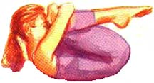

СГИБАНИЕ ОБЕИХ НОГ В КОЛЕНЯХ 5
На вдохе поднимите руки и ноги в вертикальное положение, голову опустите на пол, ноги удерживайте руками, как описано в упражнении 3. Плечи держите расслабленными. Задержите дыхание на 5 секунд. Повторите упражнение дважды. На вдохе вытяните вверх руки и ноги. Задержите дыхание. Голова лежит на полу, руками захватите ноги. Затем на выдохе опустите ноги, руки положите на пол, голова должна оказаться между рук.

СГИБАНИЕ ОБЕИХ НОГ В КОЛЕНЯХ 6
Поднимите руки вверх и положите на пол вдоль туловища.

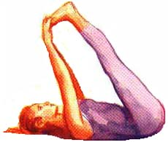
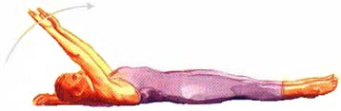

СГИБАНИЕ ОБЕИХ НОГ В КОЛЕНЯХ 7
Расслабьте плечи и ноги. Подвигайте бедрами вправо и влево, слегка поднимайте и опускайте их. Несколько раз подвигайте головой из стороны в сторону. Отдохните примерно 5 минут в Шавасане.
После того, как вы расслабились, поднимитесь и сядьте в удобную позу. Выполните Нади-Шодхану и Уджайи- пранаяму.Завершите занятие медитацией на «спокойствии» и «свободе».

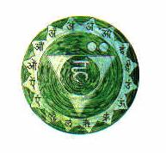

ГЛАВА 5

НЕДЕЛЯ ПЯТАЯ И ШЕСТАЯ
На пятой неделе после выполнения 9 растяжений верхней части тела + (!!!) из ПЕРВОЙ И ВТОРОЙ НЕДЕЛЬ, отдохните около 3-х минут в Шавасане, чтобы подготовиться к выполнению Стойки на плечах.
Стойка на плечах является перевернутой позой, которая может быть чрезвычайно полезной, если выполнять её осторожно. Она способствует кровообращению, улучшая дренаж в венах и лимфатических сосудах ног. Обычно венозная кровь, которая возвращается от ног к сердцу от ног, движется против силы тяжести, может вызвать напряжение в поверхностных венах; они становятся раздутыми и извитыми, что называется варикозным расширением вен.
Такие вены могут быть весьма болезненными, особенно в то время, когда вам приходится стоять в течение некоторого времени. Перевернутое положение тела временно освобождает вены от давления и дает им отдых. Это способствует также выводу лимфатической жидкости из тканей ступней, в противном случае она накапливается в лодыжках, которые становятся опухшими, одутловатыми. Перевернутое положение тела способствует течению жидкости в туловище по маленьким лимфатическим каналам, идущим параллельно с венами. В конце концов, лимфа возвращается в кровяное русло.

СЕРИЯ АСАН «СТОЙКА НА ПЛЕЧАХ»- САРВАНГАСАНА
Стойка на плечах укрепляет и омолаживает весь организм и является одной из самых важных поз для снятия стресса. Санскритское слово sarva означает «полный, целый, весь», а слово anga означает «конечности или части». Эта поза особенно полезна для щитовидной железы, которая играет важную роль в поддержании баланса эндокринной (гормональной) системы. Здоровая щитовидная железа жизненно необходима для благополучия человека. Если вы пребываете в состоянии эмоционального стресса, это неблагоприятно сказывается на щитовидной железе.
Если вы новичок, то должны находиться в Стойке на плечах в течение лишь одной-двух минут. Вместо выполнения всей серии этого упражнения сразу, делайте сначала упражнения с первого по шестое, и потом с 14 по 19, чтобы выйти из позы.

ПОЛЕЗНЫЕ СОВЕТЫ
ЕСЛИ У ВАС СЛАБАЯ ПОЯСНИЦА, ТО ПРИ ВХОДЕ В СТОЙКУ НА ПЛЕЧАХ НОГИ МОЖНО ДЕРЖАТЬ СОГНУТЫМИ В КОЛЕНЯХ. В ОСТАЛЬНЫХ СЛУЧАЯХ ОНИ ДОЛЖНЫ БЫТЬ ВЫПРЯМЛЕННЫМИ. ВЫХОДИТЕ ИЗ ПОЗЫ ОЧЕНЬ МЕДЛЕННО, ПОДДЕРЖИВАЯ СПИНУ РУКАМИ.
СТОЙКА НА ПЛЕЧАХ 1
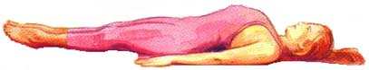 | Перед началом разогрейте мышцы плеч и шеи. Лягте на спину, расслабьте плечи. Удерживая голову на полу, слегка поднимайте и опускайте грудь.  СТОЙКА НА ПЛЕЧАХ 2
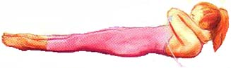 | Пальцы рук сплетите под шеей, приподнимите голову, подбородок прижмите к груди и соедините локти.

СТОЙКА НА ПЛЕЧАХ 3
Опустите голову. Руки положите вдоль тела. Подвигайте плечами и
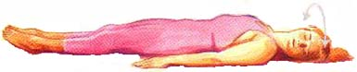 | головой вправо и влево. Расслабьте ноги.

СТОЙКА НА ПЛЕЧАХ 4  Ноги соедините вместе. Руки положите на пол вдоль тела. Сделайте вдох и, задержав дыхание, поднимите ноги, не отрывая нижнюю часть туловища от пола. |  | 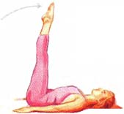
 | СТОЙКА НА ПЛЕЧАХ 5  Удерживая руки на полу, оторвите нижнюю часть туловища от пола. |  | 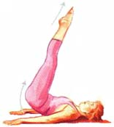
СТОЙКА НА ПЛЕЧАХ 6  Выпрямите туловище, кисти рук прижмите к спине и сделайте выдох. Подышите 1-3 минуты. Расслабьте ноги и несколько раз подвигайте стопами ног, сгибая и разгибая их в лодыжках. Подбородок должен быть прижат к груди. |  |  |  | 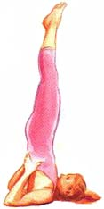

СТОЙКА НА ПЛЕЧАХ 7  Крепко держите спину. На вдохе раздвиньте ноги, а на выдохе соедините их вместе. Дважды повторите это движение. Это помогает расслабить мышцы ног и способствует течению венозной крови вниз. | 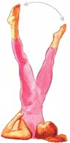

ПОЛЕЗНЫЕ СОВЕТЫ
ЕСЛИ ВЫ МНОГО ВРЕМЕНИ ПРОВОДИТЕ НА НОГАХ ИЛИ В СИДЯЧЕМ ПОЛОЖЕНИИ, ВЫПОЛНЯЙТЕ УПРАЖНЕНИЯ 8 И 9, ЧТОБЫ ЛУЧШЕ РАССЛАБИТЬ НОГИ.

СТОЙКА НА ПЛЕЧАХ 8  Соедините ноги. Вдохните. На выдохе согните левую ногу и прижмите колено к левому плечу. На вдохе выпрямите ногу. Повторите то же другой ногой. | 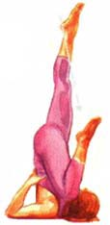
СТОЙКА НА ПЛЕЧАХ 9  Вдохните. Затем на выдохе приведите левое колено к правому плечу. На вдохе выпрямите ногу, потом приведите правое колено к левому плечу.  Если у вас очень гибкая поясница, то для получения большего эффекта выполните упражнения с 10 по 13. | 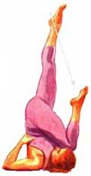
СТОЙКА НА ПЛЕЧАХ 10  Вытяните ноги вверх. Вдохните. Задержите дыхание. Согните ноги в коленях, чтобы колени были обращены вверх. | 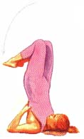
СТОЙКА НА ПЛЕЧАХ 11  Повернитесь влево и на выдохе приведите оба колена к левому плечу. Пальцы ног должны быть направлены вверх. На вдохе поднимите ноги и выпрямите их в коленях. Повторите то же самое, приблизив оба колена к правому плечу. Подняв ноги и выпрямив их в коленях, спокойно подышите около 30 секунд. | 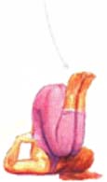

СТОЙКА НА ПЛЕЧАХ 12  Поддерживая спину руками, вдохните. На выдохе, не сгибая колена, опустите левую ногу, стараясь коснуться пола как можно дальше за головой. На вдохе поднимите левую ногу и повторите то же правой ногой. |  | 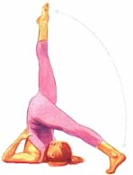
СТОЙКА НА ПЛЕЧАХ 13  На выдохе обе ноги опустите на пол, поместив носки стоп как можно дальше от головы. Старайтесь не сгибать ноги в коленях. Спину поддерживайте руками. На вдохе выпрямите ноги вверх и спокойно подышите около 30 секунд. | 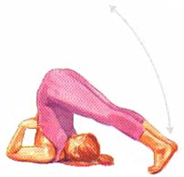

ПОЛЕЗНЫЕ СОВЕТЫ
ОКАЗЫВАЯ ВЕРТИКАЛЬНОЕ И ДИАГОНАЛЬНОЕ ДАВЛЕНИЕ НА АБДОМИНАЛЬНУЮ ОБЛАСТЬ, УПРАЖНЕНИЯ С 8 ПО 13 ТОНИЗИРУЮТ ТОНКИЙ И ТОЛСТЫЙ КИШЕЧНИК, А ТАКЖЕ ПОМОГАЮТ РАССЛАБИТЬ ЖИВОТ.

СТОЙКА НА ПЛЕЧАХ 14  Для того чтобы выйти из стойки на плечах, на выдохе опустите ноги наполовину или на три четверти. |  | 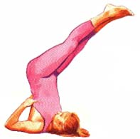
СТОЙКА НА ПЛЕЧАХ 15  Вдохните. Задержите дыхание, опустив руки на пол. | 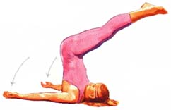

СТОЙКА НА ПЛЕЧАХ 16  Медленно опустите сначала спину, а затем бедра, не отрывая голову от пола. | 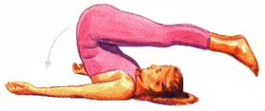
СТОЙКА НА ПЛЕЧАХ 17  Когда ваши ягодицы окажутся на полу, совершая выдох, опустите ноги. |  | 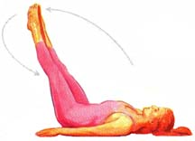
СТОЙКА НА ПЛЕЧАХ 18  Согните обе ноги в коленях, приблизив их к груди. |  |  | 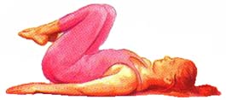
СТОЙКА НА ПЛЕЧАХ 19  Обхватите колени рукам, и несколько раз повернитесь из стороны в сторону. Опустите стопы на пол и выпрямите ноги в коленях. Слегка подвигайте бёдрами вверх и вниз. Расслабьте ноги, отдохните в Шавасане пару минут. |  |  |  | 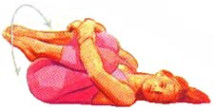

ПОЛЕЗНЫЕ СОВЕТЫ
ОЧЕНЬ ВАЖНО ПОСЛЕ ОКОНЧАНИЯ ВСЕГО УПРАЖНЕНИЯ ПОЛНОСТЬЮ РАССЛАБИТЬ ВСЕ ТЕЛО, КАК В УПРАЖНЕНИЯХ С 1 ПО 3.
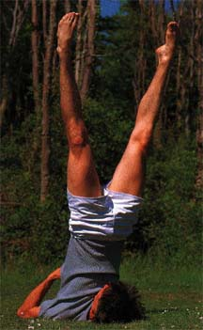

ПОЗА РЫБЫ – МАТСЬЯСАНА
Поза рыбы является контрпозой для Стойки на плечах и всегда должна выполняться после нее.
Это прогиб назад, для которого требуются сильные мышцы спины, чтобы поддерживать верхнюю часть спины в выгнутом положении. Если вы новичок, вам следует выполнять прогиб назад с меньшим усилием, подобно Позе Моста, пока вы не сможете поддерживать спину в верхнем положении без оказания слишком большого давления на голову.
Полностью расправляя грудную клетку, Поза рыбы делает дыхание глубоким и увеличивает объем лёгких. Благодаря сжатию шеи и верхней части позвоночника она помогает снять напряжение в шее и плечевом поясе. Благодаря прогибу назад в поясничном отделе позвоночника эта поза устраняет тугоподвижность и улучшает кровообращение в этой области.

ПРЕДУПРЕЖДЕНИЕ
ЕСЛИ ВЫ ЧУВСТВУЕТЕ БОЛЬ В ШЕЕ, ОПУСТИТЕ ПЛЕЧИ, ПОЛОЖИТЕ ГОЛОВУ ЗАТЫЛКОМ НА ПОЛ И РАССЛАБЬТЕ МЫШЦЫ. НЕ ПРЕВЫШАЙТЕ СВОИХ ВОЗМОЖНОСТЕЙ. СЛУШАЙТЕ СВОЕ ТЕЛО.

ПОЗА РЫБЫ 1  Лягте, расслабившись, на пол, ноги держите вместе. Руки положите на пол так, чтобы тыльная часть ладоней касалась ягодиц. Опираясь на локти, поднимите грудь вверх и откиньте голову назад так, чтобы макушка оказалась на полу. Глубоко подышите от 30 секунд до минуты. | 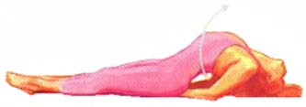
ПОЗА РЫБЫ 2  Если можете, соедините ладони рук вместе перед грудью. На вдохе разведите руки в стороны, а на выдохе соедините их вместе. Повторите один раз. | 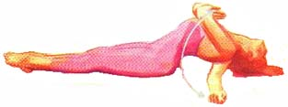
ПОЗА РЫБЫ 3  Положите ладони на бедра. | 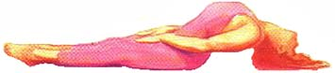
ПОЗА РЫБЫ 4
На вдохе поднимите руки. Сцепите между собой большие пальцы и заведите их за голову. На выдохе переведите руки вперед и положите ладони на бедра. Повторите упражнение. | 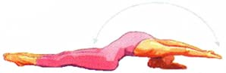
ПОЗА РЫБЫ 5
Контрпоза: опустите плечи и затылок на пол. Сцепите пальцы рук за шеей и приподнимите голову вверх руками так, чтобы подбородок прижался к груди. Локти соедините. Спокойно подышите, оставаясь в этом положении в течение нескольких секунд. | 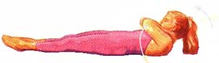

ПОЗА РЫБЫ 6
Сделайте вдох. На выдохе согните левое колено и подтяните его к левому локтю, и на вдохе потянитесь правой ногой вперед. Голову не опускайте. Повторите то же самое, поменяв положение ног. | 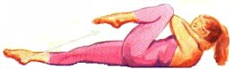
ПОЗА РЫБЫ 7
Вдохните и, удерживая голову в приподнятом положении, на выдохе согните оба колена и подтяните их к голове так, чтобы они коснулись локтей. На вдохе вытяните ноги вперед и опустите их на пол. Опустите голову. Руки положите вдоль тела и расслабьте. | 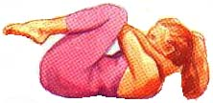

АЛЬТЕРНАТИВНАЯ ПОЗА РЫБЫ-МАТСЬЯСАНА
Если у вас хорошая гибкость, вы можете через день выполнять следующий классический вариант Позы Рыбы вместо базовой асаны для снятия стресса.
При выполнении Позы Рыбы или ее варианта, следует оставаться в позе, по меньшей мере, половину времени пребывания вСтойке на плечах.
В завершение альтернативной Позы Рыбы вы можете выполнить три варианта Йога Мудры. Йога Мудра способствует течению праны или жизненной энергии. Также она помогает расслабить лицевые мышцы благодаря притоку крови к лицу.

АЛЬТЕРНАТИВНАЯ ПОЗА РЫБЫ 1
Лягте на спину. Ступни положите под бедра, скрестив ноги. Возьмитесь руками за носки ног и опустите колени на пол. Опираясь на локти, закиньте голову назад так, чтобы макушка оказалась на полу. Спокойно подышите в течение минуты. | 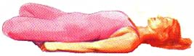
АЛЬТЕРНАТИВНАЯ ПОЗА РЫБЫ 2  Соедините ладони перед грудью и повторите те же движения, как в упражнениях 2 и 3 базовой позы. | 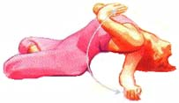
АЛЬТЕРНАТИВНАЯ ПОЗА РЫБЫ 3
Опустите плечи и шею на пол, обхватите голову руками, взявшись за локти над головой. Подышите 10 секунд. Это снимет напряжение с плеч и шеи. | 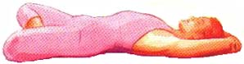

АЛЬТЕРНАТИВНАЯ ПОЗА РЫБЫ 4
Скрестите ноги, возьмитесь руками за большие пальцы ног. Сделайте вдох. На выдохе подтяните колени к плечам, голову поднимите к коленям. Оставаясь в этом положении, сделайте вдох. Задержите дыхание, сядьте прямо и на выдохе наклонитесь вперед. Подышите несколько секунд. Завершите Йога Мудрой. | 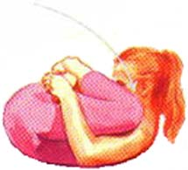

ЙОГА МУДРА 1  Коснувшись лбом пола, переплетите пальцы рук или сцепите кисти рук за спиной. Поддерживайте спокойное дыхание несколько секунд. | 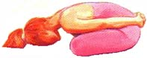

ЙОГА МУДРА 2  Сделайте вдох. Сцепите или переплетите пальцы рук. Поднимите руки назад-вверх как можно дальше, совершая полный выдох. Не отрывая головы от пола, спокойно подышите несколько секунд. | 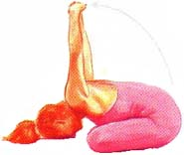

ЙОГА МУДРА 3
На вдохе откиньте голову назад, сохраняя поднятое положение рук, и задержите дыхание. Затем, выдыхая, выпрямитесь. Опустите руки, расслабьте плечи. Покрутите головой из стороны в сторону. Вытяните ноги перед собой и расслабьтесь.

ПОЗА МОСТА - СЕТУ БАНДХАСАНА
После выполнения Позы Рыбы расслабьтесь в Шавасане в течение нескольких минут перед началом выполнения Позы Моста.
Для завершения серии упражнений Стойки на плечах вам нужно выполнить сгибание шейного и поясничного отделов позвоночника в противоположном направлении. Подняв ноги над головой в Стойке на плечах, вы сгибаете плечи, шею и верхнюю часть позвоночника вперед. В Позах Рыбы и Моста вы сгибаете позвоночник в противоположном направлении.
Растягивая нервный центр, расположенный в области солнечного сплетения, эта позавысвобождает напряжение, улучшая пищеварение и способствуя удалению токсинов из области живота. Свободное от напряжения солнечное сплетение успокаивает ум, в то время как психологический стресс напрягает нервы в области живота.

ПОЗА МОСТА 1
Лягте на спину. Согните ноги в коленях так, чтобы подошвы стоп лежали на полу (на ширине бёдер) рядом с ягодицами. Если можете, захватите руками лодыжки ног. | 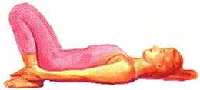

ПОЗА МОСТА 2  На вдохе поднимите бёдра как можно выше, ана выдохе - опустите их. | 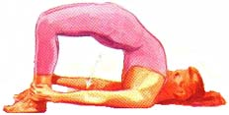

ПОЛЕЗНЫЕ СОВЕТЫ
ЕСЛИ ВЫ - НОВИЧОК, ПРОПУСТИТЕ УПРАЖНЕНИЯ 3 И 4 ПОЗЫ МОСТА.

ПОЗА МОСТА 3
На вдохе приподнимите бедра вверх и сделайте выдох. Надёжно поддерживайте поясницу руками. | 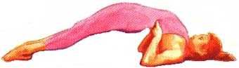
Ноги соедините вместе и вытяните вперед. Ступни должны твердо стоять на полу. Спокойно подышите 10 секунд.

 | ПОЗА МОСТА 4  Вдыхая, поднимите вверх левую ногу, а на выдохе опустите ее вниз. Сделайте то же правой ногой.  ПОЗА МОСТА 5 |  | 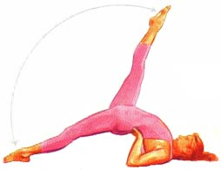
Чтобы выйти из Позы Моста, положите ладони на верхнюю часть бедер и медленно вытяните ноги вперед, опуская бедра на пол. Расслабьтесь. Покрутите головой из стороны в сторону. |  | 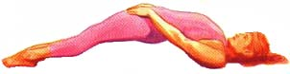

ДОПОЛНИТЕЛЬНАЯ ПОЗА МОСТА 1
Согните ноги в коленях, подошвы стоп лежат на полу у ягодиц. Ладони положите на верхнюю поверхность бедер. | 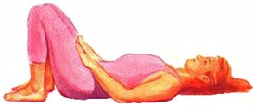
ДОПОЛНИТЕЛЬНАЯ ПОЗА МОСТА 2
На вдохе поднимите бедра как можно выше и закиньте обе руки назад за голову, сцепив большие пальцы. | 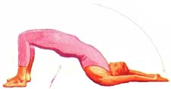
ДОПОЛНИТЕЛЬНАЯ ПОЗА МОСТА 3
На выдохе опустите бедра на пол и переведите руки вперед, положив ладони на бедра. Повторите упражнение 2 раза. Затем вытяните ноги, руки положите вдоль туловища и расслабьтесь. Отдохните пару минут в Шавасане.

НАКЛОН ВПЕРЕД – ПАШЧИМОТТАНАСАНА
Пашчимоттанасана, или наклон вперед, означает растяжение (уттана) спины (пашчима). Задняя часть тела растягивается буквально от пяток до верхней части позвоночника. Эта асана оказывает большую пользу, включая стимулирующее воздействие на пищеварительную систему; она способствует регулярной работе толстого кишечника, ликвидации запора; регулирует работу поджелудочной железы и массирует органы области живота.
Выполнять эту позу следует из положения лёжа, чтобы усилить воздействие на спину, грудную клетку и мышцы живота. Однако если у вас есть проблемы со спиной, эту позу нужно выполнять только из положения сидя.

ПОЛЕЗНЫЕ СОВЕТЫ
Если вы выполняете позу с втягиванием и растяжением передней брюшного пресса, она оказывают сильное воздействие на органы живота, особенно на поджелудочную железу.

НАКЛОН ВПЕРЕД 1
Лягте на пол. Вдохните, вытянув руки за головой. |  | 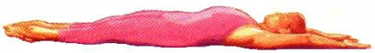
Задержите дыхание, тяните руки вверх и садитесь.
 | НАКЛОН ВПЕРЕД 2  Сохраняя задержку дыхания и глядя вверх на руки, несколько раз попеременно поднимайте плечи, слегка прогибаясь назад. |  | 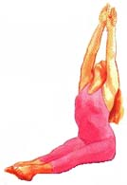

НАКЛОН ВПЕРЕД 3
Потянитесь вверх всем телом и на выдохе наклонитесь вперед. Если можете, захватите руками пальцы ног или лодыжки. Носки ног тяните на себя, спокойно подышите 10 секунд. Находясь в | 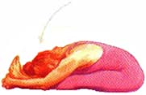
этой позе, можете выполнить Агнисару (см. ниже). В завершение упражнения вдохните, поднимите руки и потянитесь всем телом, как было описано ранее. На выдохе опустите руки. Повторите упражнение один раз.

ВТЯГИВАНИЕ И РАСТЯЖЕНИЕ ЖИВОТА – АГНИСАРА
Сделайте вдох и выдох. Выполнив задержку дыхания после выдоха, втяните живот, после чего быстро толчками выпячивайте и втягивайте его 6 раз. Потом сделайте несколько нормальных дыханий.

ДОПОЛНИТЕЛЬНЫЕ ДЫХАТЕЛЬНЫЕ УПРАЖНЕНИЯ
Сядьте со скрещенными ногами в Удобную Позу, Сукхасану. Ладони положите на колени или у основания живота. Дышите нормально в течение минуты, затем выполните дыхательные упражнения Нади Шодхану и Уджайи. Перед тем, как выполнить следующие две пранаямы, вернитесь к нормальному дыханию в течение минуты.
Как Шитали, так и Шитакари оказывают охлаждающее воздействие на тело, расслабляя нервы и успокаивая ум.

ПОЛЕЗНЫЕ СОВЕТЫ
ПРАНАЯМУ СЛЕДУЕТ ВЫПОЛНЯТЬ С ЗАКРЫТЫМИ ГЛАЗАМИ ДЛЯ ПОДДЕРЖАНИЯ ВНУТРЕННЕГО СПОКОЙСТВИЯ. НЕ ЗАБЫВАЙТЕ ПРЯМО ДЕРЖАТЬ СПИНУ И ПЛЕЧИ. НЕ КАЖДОМУ УДАСТСЯ СВЕРНУТЬ ЯЗЫК В ТРУБОЧКУ. ВМЕСТО ЭТОГО МОЖНО ДЕРЖАТЬ ГУБЫ СЛЕГКА ПРИОТКРЫТЫМИ И ВСАСЫВАТЬ ВОЗДУХ ПОВЕРХ КОНЧИКА ЯЗЫКА.

ШИТАЛИ  Сверните язык трубочкой, слегка высунув его наружу. Сделайте медленный и глубокий вдох через эту трубочку, концентрируясь на прохладном воздухе, вливающемся внутрь. Закройте рот, спрятав язык внутрь, и сделайте через нос медленный и глубокий выдох, расслабив ум.  Выполните это 6 раз, затем в течение некоторого времени подышите естественно, и вновь повторите упражнение. Через полминуты можете приступать к Шитакари. | 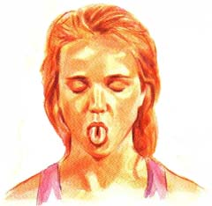
ШИТАКАРИ
Поднимите кончик языка и заверните его назад так, чтобы нижняя поверхность языка была прижата к нёбу. Слегка приоткройте рот. Медленно и глубоко вдохните через боковые части рта, ощущая прохладу, текущую по боковым поверхностям языка. Закройте рот и сделайте медленный и глубокий выдох через нос.
Повторите 6 раз. После несколько естественных дыханий повторите цикл.

МЕДИТАЦИЯ НА УДОВЛЕТВОРЕННОСТИ
Вы можете завершить этот двухнедельный курс пятнадцатиминутной медитацией, или же можете выполнять ее отдельно в удобное для вас время.
Выполняйте те же самые процедуры, что и в предыдущие четыре недели, медитируйте на «спокойствии» и на «свободе» около восьми минут. Сделайте ум отрешенным, почувствуйте себя расслабленным, подышите естественно в течение минуты.
Теперь осознавайте вдох и выдох, прохладу внутри головы и тепло внутри нижней части ноздрей. Через некоторое время сосредоточьте внимание только на прохладе глубоко внутри головы, а также постарайтесь осознавать это даже на выдохе, не обращая внимание на тепло.
С каждым вдохом возобновляйте ощущение прохлады и представляйте, как это ощущение движется внутри головы вверх. Время от времени повторяйте «удовлетворение», «глубокое удовлетворение», «я - удовлетворенная душа». Растворите себя в медитации, стараясь ее продолжить, давая возможность внутренней гармонии заполнить сознание по мере того, как ощущение прохлады проникает внутрь головы.
Примерно через пять минут отвлекитесь, подышите естественно 1 – 2 минуты и, почувствовав расслабление, завершите медитацию.

УДОБНАЯ ПОЗА – СУКХАСАНА  Во время практики медитации или дыхательных упражнений можете сесть, скрестив ноги, ладони рук положив на колени, кончики указательных пальцев касаются кончиков больших пальцев. Или, если хотите, можете сложить ладони внизу живота. При желании для удобства можно положить под ягодицы подушку. | 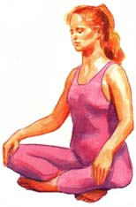

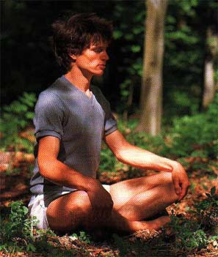

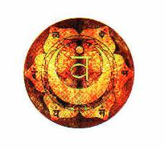

ГЛАВА 6

НЕДЕЛЯ СЕДЬМАЯ И ВОСЬМАЯ
На седьмой и восьмой неделе вместо Стойки на плечах выполняйте серию упражнений Позы Кобры. Серия Поз Кобры состоит из трех основных упражнений на сгибание назад в поясничном отделе, и трех упражнений на наклон вперед. Так же, как и в серии Стойки на плечах, перед наклонами назад следует делать перевернутые позы.
После того, как вы выполнили базовые упражнения на растяжения + (!!!) из первой и второй недель, начните выполнять Позу наклона вперед, затем переходите в полуперевёрнутую позу, Полустойку на голове и закончите вариантом Позы Собаки.
Перевернутые и полуперевернутые позы очень полезны для снятия напряжения, так как они улучшают кровообращение в головном мозге, делают дыхание глубоким, таким образом, успокаивают ум. Улучшенное кровоснабжение способствует укреплению общего здоровья и поддерживает гормональный баланс, обеспечивая нормальное функционирование гипофиза. Поза наклона вперед, Полустойка на голове и Поза Собаки оказывают сильное воздействие на внутренние органы таким же образом, как и Стойка на плечах. При дыхании в перевернутых и полуперевернутых позах давление диафрагмы на нижнюю часть легких и органы верха живота ослабляется. На них оказывается мягкое массирующее и тонизирующее воздействие. Кроме того, резкий кратковременный прилив крови к мозгу способствует успокоению ума, что чрезвычайно полезно для снятия стресса.

ПОЗЫ НАКЛОНА ВПЕРЁД
Упражнение на сгибание вперед помогает растянуть мышцы позвоночника и спины, регенерируя нервы позвоночника и снимая напряжения. Дыхание животом, прижатым к бедрам, обеспечивает движение диафрагмы, что мягко массирует внутренние органы. Выполняйте все асаны с закрытыми глазами. Это поможет вам сохранить внутренний покой.

НАКЛОН ВПЕРЕД 1
Опустив голову на пол, поднимите бедра вверх насколько возможно, скользя руками назад. Бедра держите в вертикальном положении, макушка головы должна находиться на полу. При этом растягиваются задние мышцы шеи. Спокойно подышите 20 секунд. | 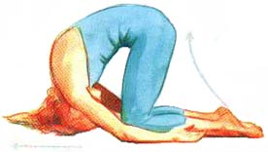

НАКЛОН ВПЕРЕД 2
Вдохните. На выдохе опустите ягодицы на пятки. Расслабьте шею, лбом касаясь пола. Дышите естественно. Вытяните руки вперед ладонями вниз. Спокойно подышите 10 секунд. Повторите 2 раза. Затем сядьте прямо. Сделайте вдох и выдох. | 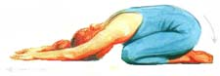

ПОЛЕЗНЫЕ СОВЕТЫ
ЕСЛИ ВАШ ВОЗРАСТ БОЛЬШЕ ТРИДЦАТИ ЛЕТ, ВАМ СЛЕДУЕТ РЕГУЛЯРНО ПРАКТИКОВАТЬ ПОЗЫ С НАГРУЗКОЙ, ТАКИЕ КАК ПОЛУСТОЙКА НА ГОЛОВЕ, ДЛЯ ТОГО ЧТОБЫ ПРОТИВОСТОЯТЬ ПОСТЕПЕННОЙ ПОТЕРЕ ПЛОТНОСТИ КОСТЕЙ.

ПРЕДУПРЕЖДЕНИЕ
ЕСЛИ ВЫ СТРАДАЕТЕ ГИПЕРТОНИЕЙ, ОСТЕОПОРОЗОМ ИЛИ ШЕЙНЫМ АРТРИТОМ, ВАМ НЕ СЛЕДУЕТ ВЫПОЛНЯТЬ ПОЛУСТОЙКУ НА ГОЛОВЕ.

ПОЛУСТОЙКА НА ГОЛОВЕ
Полустойка на голове носит такое название потому, что её используют для подготовки тела для стойки на голове, хотя она и является самостоятельной позой. В обеих позах большая часть веса тела переносится на плечи и предплечья, а не на голову. Полустойка на голове является очень полезной позой, потому что она укрепляет мышцы рук и плечей, которые обычно не нагружаются и потому становятся слабыми. Она ещё очень полезна и потому, что вес тела переносится на верхние конечности. Это даёт механическую нагрузку на кости рук; а напряжение, вызванное нагрузкой весом тела, является важным фактором для поддержания минерального состава костей.
После выполнения перевернутых поз ложитесь на живот, голову положите на бок, ноги вытяните так, чтобы большие пальцы ног касались друг друга, а пятки были врозь. Руки положите вдоль туловища. Расслабьтесь в течение одной - двух минут.

ПОЛУСТОЙКА НА ГОЛОВЕ 1
Станьте на колени, поставив ноги вместе. Затем сядьте на пятки; локти положите на пол перед коленями на расстоянии предплечья. Пальцы рук переплетите так, чтобы образовался треугольник. | 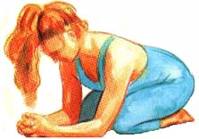

ПОЛУСТОЙКА НА ГОЛОВЕ 2
Поместите переднюю часть макушки на пол, задняя часть головы должна упираться в ладони. | 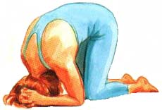

ПОЛУСТОЙКА НА ГОЛОВЕ 3
Опираясь на предплечья, кисти и голову, поднимайте бедра до тех пор, пока ноги не выпрямятся в коленях. Спокойно подышите 10 секунд. Опираясь на пальцы ног и предплечья, поднимите бедра ещё выше. В основном вес тела должен приходиться на предплечья и лишь немного - на голову. Передвиньте ноги ближе к голове так, чтобы выпрямилась спина. Спокойно подышите 20 секунд. | 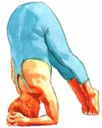

ПОЛУСТОЙКА НА ГОЛОВЕ 4
Сделайте вдох, задержите дыхание и опустите колени на пол, а ягодицы - на пятки. Совершайте выдох по мере того, как расцепите пальцы рук, | 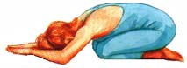
положите ладони на пол по сторонам и спереди от головы и продвинете их вперёд, касаясь пола. Потом переведите руки назад, как в Позе Ребёнка. Дышите естественно.
ПОЗА СОБАКИ – СВАНАСАНА
Повторите выше описанные движения 1, 2 и 3. Удерживая голову и стопы на полу, положите ладони рук на пол по сторонам головы. Опираясь руками в пол, поднимите голову и выпрямите руки в локтях. Вес тела перенесите на ступни ног. Голова должна находиться между | 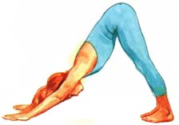
руками. Расслабьте шею. Спокойно подышите 20 секунд. Вдохните, задержите дыхание и на выдохе опустите колени и ягодицы, как в четвёртом движении. Спокойно подышите 10 секунд и сядьте прямо.

ПОЗА РЕБЁНКА
Поза ребенка является хорошей позой для отдыха в течение 1-2 минут после выполнения ряда базовых асан. Она обеспечивает хорошее вытяжение позвоночника вперёд на 110°, расслабляя связочный аппарат позвоночника и растягивая мышцы спины. Она уменьшает сжатие межпозвоночных дисков, которое имеет место, когда мы стоим. Кроме того, дыхание животом, лежащим на бедрах, даёт возможность диафрагме мягко массировать внутренние органы. Улучшается также кровообращение лицевой области, что очень полезно для глаз, ушей и мышц лица.

ПОЗА РЕБЕНКА 1  Сядьте на пятки, положив на них ладони. На вдохе прогнитесь назад, откинув голову. | 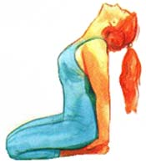

ПОЗА РЕБЕНКА 2
На выдохе медленно наклонитесь вперед. Лоб положите на пол ближе к коленями. Пятки стоп разведите в стороны. Руки положите на пол, | 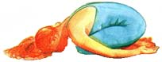
тыльными частями кистей касаясь пола. Расслабьте шею и плечи. Спокойно подышите 10 секунд. Почувствуйте покой и отдых.

ПОЗА КОБРЫ - БХУДЖАНГАСАНА.
Поза кобры является одной из самых важных асан. Прогибание позвоночника назад улучшает его гибкость и омолаживает спинномозговые нервы. Состояние позвоночника влияет на наше общее здоровье как физическое, так и умственное, поскольку по спинному мозгу осуществляется передача нервных импульсов от мозга ко всем частям тела и обратно.
Эта поза оказывает лёгкое давление на живот и массирует внутренние органы. Она очень полезна для ликвидации менструальных расстройств, проблем яичников и матки.
Прогибание спины назад помогает массировать надпочечники. Очень важно, чтобы они хорошо функционировали, так как эти железы помогают контролировать наши реакции на стресс и обмен веществ.

ПОЛЕЗНЫЕ СОВЕТЫ
ПРИНИМАЙТЕ ПОЗУ В ТРИ ЭТАПА. СОХРАНЯЙТЕ ЛИЦО РАССЛАБЛЕННЫМ И НЕ СУТУЛЬТЕ ПЛЕЧИ.

ПОЗА КОБРЫ 1
Положите ладони рук на пол на уровне груди так, чтобы кончики пальцев были | 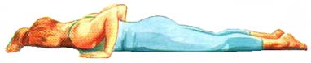
на уровне плеч, а локти прижаты к бокам. Лоб касается пола, пальцы ног вытянуты назад.

ПОЗА КОБРЫ 2

Сначала вытяните шею, прижимая подбородок к груди. Затем на вдохе, считая до трёх, откидывайте голову назад. Ладони рук слегка касаются пола. Плечи | 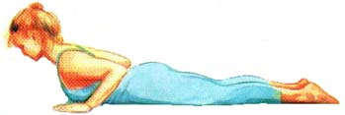
расслабьте. Задержите дыхание.
ПОЗА КОБРЫ 3
Оставляя голову откинутой назад, оторвите грудную клетку от пола, слегка приподняв также над полом ладони рук. Посчитайте от четырех до шести, прижимая к полу нижнюю часть живота и таз. | 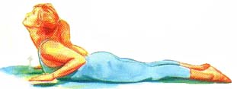

ПОЗА КОБРЫ 4
Когда вы не сможете больше поднимать вверх грудную клетку, на счете 7 упритесь ладонями в пол и прогнитесь с помощью рук дальше насколько можете, считая до девяти. Потом сделайте выдох и спокойно | 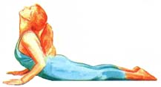
подышите 20 секунд, сохраняя позу и откинув плечи назад так, чтобы локти были слегка согнуты.

ПОЗА КОБРЫ 5
Сделайте глубокий вдох и задержите дыхание. Сохраняя положение головы, опустите грудную клетку на пол, считая до трех. На счете 4 слегка оторвите ладони от пола. Медленно | 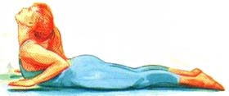
выдохните, опуская грудь, сохраняя положение головы откинутой назад. На счете от 5 до 7 опустите подбородок и ладони на пол. На счете 8 и 9 согните голову вперед и коснитесь лбом пола. Спокойно подышите 10 секунд. Повторите один раз и отдохните.

ПОЗА ЛУНЫ - ШАШАНКАСАНА
Поза Саранчи не должна выполняться сразу после Позы Кобры, так как эта поза также сопровождается прогибом назад. Вместо этого между этими двумя позами следует выполнить контрпозу, чтобы снять напряжение с поясницы. Это можно сделать, выполнив Позу Луны из положения лежа.
Ранее вы уже частично выполняли Позу Луны в последней части Позы наклона вперёд. Движения в Позе Луны вперед и назад тренируют позвоночник и мышцы туловища. Если вы будете находиться в этой позе в течение нескольких дыханий, то получите такую же пользу, что и от Позы Ребёнка.

ПОЗА ЛУНЫ 1
Отдохнув некоторое время после выполнения Позы Кобры, поместите ладони на пол по обеим сторонам головы. |  | 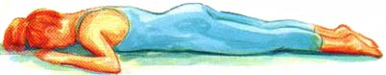
 | ПОЗА ЛУНЫ 2  Вдохните и задержите дыхание. Упираясь ладонями и коленями в пол, поднимайте и отводите назад бёдра. |  | 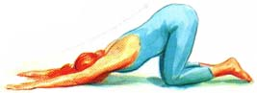

ПОЗА ЛУНЫ 3  На выдохе скользите ладонями рук назад до тех пор, пока ягодицы не сядут на пятки. Затем | 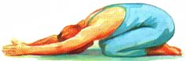
вытяните руки вперед, соединив ладони рук вместе и сцепив между собой большие пальцы. Спокойно подышите 20 секунд.

ПОЗА ЛУНЫ 4
Касаясь пола, приведите сложенные ладони рук к голове так, чтобы запястья коснулись её. Дышите 10 секунд. | 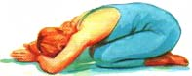

ПОЗА ЛУНЫ 5
Переведите руки назад, соединив ладони вместе над поясницей; при этом пальцы рук обращены назад. Спокойно подышите 10 секунд. | 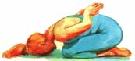
Вытяните руки вперед и положите ладони на пол. Вдохните и задержите дыхание. На выдохе, упираясь ладонями в пол, продвиньте голову вперед, пока грудь и живот не окажутся на полу. Опустите руки вдоль туловища, и минуту отдохните.

ПОЗА САРАНЧИ - ШАЛЯБХАСАНА
Поза Саранчи дополняет Позу Кобры и завершает прогибание назад. Эта поза укрепляет плечи, ягодицы, спину и мышцы ног, а также поддерживает гибкость позвоночника. Подобно Позе Кобры, она массирует органы живота, улучшает пищеварение и, кроме того, оказывает более сильное воздействие на область таза.
Начните с выполнения Полупозы Саранчи, а затем переходите к самой позе Саранчи. Поначалу вам будет трудно поднять ноги высоко от пола. Однако при регулярной тренировке и настойчивости вы постепенно разовьете силу мышц и сможете поднять ноги выше.

ПРЕДУПРЕЖДЕНИЕ
ЕСЛИ ВАМ ТРУДНО, ПОДНЯВ ОБЕ НОГИ НАД ПОЛОМ, РАЗВЕСТИ ИХ В СТОРОНЫ, МОЖНО НЕ ДЕЛАТЬ ЭТОГО. НО ЕСЛИ ВЫ ВСЕ ЖЕ В СОСТОЯНИИ ЭТО СДЕЛАТЬ, ЭТО ОЧЕНЬ ПОЛЕЗНО, Т.К. ОКАЗЫВАЕТ МАССИРУЮЩЕЕ ВЛИЯНИЕ НА ОБЛАСТЬ ТАЗА.

ПОЛУПОЗА САРАНЧИ 1
Лягте на живот, подбородком упираясь в пол. Руки положите на пол вдоль туловища. | 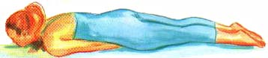
Ноги выпрямите. Сожмите руки в кулаки и положите их под пах. Тыльная сторона ладоней должна быть прижата к полу. Держите кулаки в этом положении, что даст вам возможность использовать их в качестве рычага для принятия окончательного положения. Ваша задача состоит в том, чтобы, упираясь кулаками в пол, поднять ноги.
ПОЛУПОЗА САРАНЧИ 2
Сделайте глубокий вдох, задержите дыхание, и, упираясь кулаками и плечами в пол, поднимите левую ногу как можно выше, не сгибая ее в колене. Не оказывая давление на правую ногу, оторвите левое бедро от пола и отведите левую ногу кнаружи. Задержите дыхание на 5 |  |  | 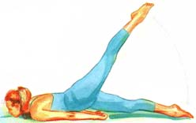
секунд. Затем на выдохе опустите ногу. Подышите пару раз. Повторите то же с правой ногой. Повторите еще раз каждой ногой.

ПОЗА САРАНЧИ 1  Примите то же самое положение лёжа, что и при выполнении Полупозы Саранчи 1. | 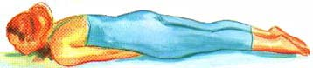
ПОЗА САРАНЧИ 2  Сделав несколько нормальных дыханий, произведите глубокий вдох, задержите дыхание, и поднимите обе ноги. Сохраняйте позу, задержав дыхание в течение 5 секунд. Затем на выдохе опустите ноги на пол. |  | 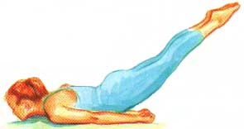
Повторив ещё раз, спокойно подышите.
ПОЗА САРАНЧИ 3  Сделайте вдох и задержите дыхание. Опираясь на руки, поднимите обе ноги. Затем на выдохе разведите их в стороны как можно шире. На вдохе соедините их вместе. Повторите один раз. Выдыхая, опустите ноги.  Поместите руки вдоль туловища ладонями вверх, голову положите на бок и отдохните 1-2 минуты. |  |  | 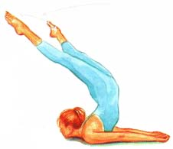

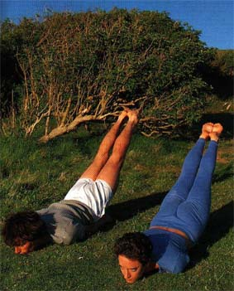

ПОЗА КОШКИ - ВЬЯГРАСАНА
Перед выполнением Позы Лука вы должны выполнить контрпозу - Позу Кошки. Она тренирует позвоночник и очень полезна для снятия стресса. Подъём и опускание туловища, растягивание и сгибание ног увеличивает гибкость позвоночника и укрепляет ноги.
В Позе Кошки спина растягивается и сгибается вперед и назад. Это растягивает мышцы спины, а также способствует движению мелких суставов позвоночника, поддерживая его хорошую подвижность.

ПОЗА КОШКИ 1  Сядьте на пятки. Предплечья и ладони рук положите на пол; локти поставьте поближе к коленям. | 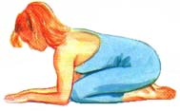

ПОЗА КОШКИ 2  Поднимите бедра и плечи, выпрямив руки. Дышите нормально. Сделайте вдох. | 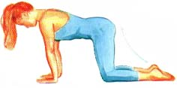
ПОЗА КОШКИ 3  Затем, выгнув спину вверх как можно выше, выдохните, опустив голову между рук. Дышите нормально.  ПОЗА КОШКИ 4 | 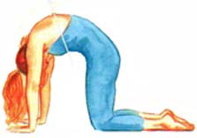
Совершая вдох, прогните грудную клетку вниз, слегка согнув руки в локтях и закинув голову назад. Задержите дыхание на 5 секунд. Выдыхая, вновь выгните спину как ранее в третьем положении. | 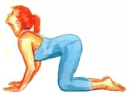
Повторите 2 раза. Сядьте на пятки и спокойно подышите.

ПОЗА КОШКИ 5
 | Примите положение, как описано в положении 2 и несколько раз подышите. На вдохе вытяните левую ногу назад и как можно выше, закинув голову и слегка опустив грудную клетку, и немного согнув локти. Задержите дыхание на 5 секунд. | 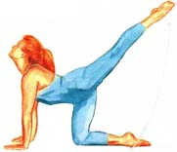
ПОЗА КОШКИ 6  Выдыхая, согните левую ногу в колене, стараясь приблизить её к груди. При этом руки выпрямите, выгните спину вверх, стараясь лбом коснуться согнутого колена. Спокойно подышите. Повторите |  | 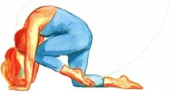
упражнение один раз. Опустите колено на пол и вернитесь к положению 2. Спокойно подышите. Повторите дважды правой ногой. Опустите колено на пол, сядьте на пятки и спокойно подышите.
ПОЗА ЛУКА - ДХАНУРАСАНА
Поза лука соединяет в себе положительные воздействия Позы Кобры и Позы Саранчи. В этой позе на органы живота оказывается более сильное давление и весь позвоночник от шеи и до поясницы прогибается назад. Это помогает снять напряжение в позвоночнике и солнечном сплетении, тем самым, противодействуя умственной и физической вялости.
Массируя поджелудочную железу, Поза Лука гармонизирует её деятельность и регулирует обмен гликогена и инсулина. Также она улучшает работу почек, которые отвечают за приток и очистку крови. Тонизируется весь пищеварительный тракт, устраняется вялость печени, толстого и тонкого кишечника. Поза стимулирует железы желудка, содействуя пищеварению. Улучшает работу щитовидной железы и надпочечников; снижая повышенную активность и противодействуя вялости.
ПОЛЕЗНЫЕ СОВЕТЫ
Перед тем, как приступить к выполнению Позы Лука, потренируйтесь, выполняя Полупозу Лука с обеих сторон.
После выполнения Позы Лука сделайте кратковременное расслабление в Позе Ребенка.
Позу Лука намного легче выполнять с разведенными в стороны коленями. Если у вас хорошая гибкость, колени можно держать вместе.

ПОЛУПОЗА ЛУКА 1  Лягте на живот, лбом касаясь пола. Вытяните вперёд правую | 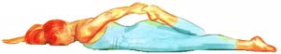
руку. Если можете, возьмитесь левой рукой за голеностопный сустав правой ноги. Спокойно подышите 5 секунд.

ПОЛУПОЗА ЛУКА 2  На вдохе прогнитесь назад, оторвав правое колено от пола, подняв голову и правую руку вверх. Левую ногу держите на полу. Задержите дыхание на 5 | 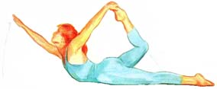
секунд. На выдохе опустите правое колено, грудную клетку, лоб и правую руку на пол. Подышите нормально и выполните упражнение еще раз. Повторите дважды с другой стороны. Отдохните, лежа на животе и повернув голову на бок.

ПОЗА ЛУКА 1  Лягте на живот, лбом касаясь пола. Руки положите вдоль туловища, ноги выпрямлены. | 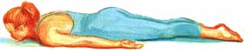

ПОЗА ЛУКА 2  Возьмитесь руками за ступни ног или лодыжки, большие пальцы ног должны касаться друг друга. Сделайте несколько обычных дыханий. | 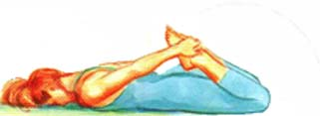
ПОЗА ЛУКА 3  На вдохе потяните ступни вверх, прогибая спину и откидывая голову назад. Вес тела должен приходиться на область низа живота, таз и верхнюю часть бедер. Задержите дыхание на 5 секунд. На выдохе опустите колени, грудь и лоб на пол. Спокойно подышите 10 секунд. Повторите один раз.  При выполнении позы вы можете |  | 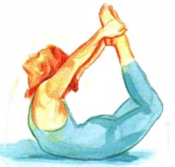
несколько раз покачаться взад-вперёд, совершая выдох при движении вперед и вдох – при движении назад; а также покачаться из стороны в сторону. Это оказывает сильное массирующее воздействие на внутренние органы.

ПРОСТОЕ СКРУЧИВАНИЕ ПОЗВОНОЧНИКА – МЕРУ-ВАКРАСАНА
Хотя эта поза и не относится к серии упражнений Позы Кобры, вы можете завершить занятие этой простой формой скручивания позвоночника, чтобы сбалансировать растяжения. Это завершает тренировку позвоночника и органов грудной клетки. Вы можете выполнять эту позу в качестве подготовительной к более сложному скручиванию позвоночника – Ардха-Матсьендрасане и к Полускручиванию позвоночника.

ПРОСТОЕ СКРУЧИВАНИЕ ПОЗВОНОЧНИКА 1  Сядьте, вытянув ноги перед собой. Поместите левую ступню на пол кнаружи от правого колена. Правой рукой обхватите левое колено так, чтобы оно было внутри правого локтевого сгиба, а правая ладонь находилась на левом бедре. Удерживайте |  | 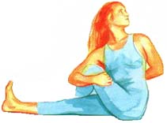
левое бедро направленным вверх. Левую руку заведите за спину так, чтобы тыльная сторона ладони лежала на правой части поясницы. Голову поверните влево, подняв её слегка вверх. Отведите левое плечо назад. Спокойно подышите 20 секунд.
ПРОСТОЕ СКРУЧИВАНИЕ ПОЗВОНОЧНИКА 2  Сделайте вдох и задержите дыхание. На выдохе опустите голову вниз, стараясь прижать подбородок к груди, и поворачивайте голову вправо до тех пор, пока носом не коснётесь правого плеча. Не поднимая головы, продвиньте | 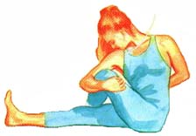
правое плечо вперёд. Спокойно подышите 10 секунд. На вдохе точно таким же образом переведите голову влево. Продвиньте левое плечо назад. Задержите дыхание на 5 секунд и выдохните. Повторите упражнение один раз.
Повторите положения 1 и 2 в другую сторону. Расслабьтесь.

ПОЛУСРУЧИВАНИЕ ПОЗВОНОЧНИКА
Полускручивание позвоночника, или Ардха-Матсьендрасана, берёт свое название от великого йога- мудреца Матсьендры, одного из самых первых учителей Хатха Йоги. Эта поза вызывает скручивание позвоночника и мышц спины, а также растяжение мышц бёдер. Эта асана массирует мышцы живота, устраняя пищеварительные нарушения. Она также тонизирует нервы и связки позвоночника, симпатическую нервную систему. Эту позу полезно выполнять для снятия напряжения в мышцах спины и бёдер.

ПОЛУСРУЧИВАНИЕ ПОЗВОНОЧНИКА 1  Сядьте на пятки. Спину держите прямо. Не разгибая ноги в коленях, сядьте на пол так, чтобы ягодицы оказались слева от ступней ног. Поднимите правую ногу, согнутую в колене и поставьте правую ступню на пол. Левая нога должна лежать на боку так, чтобы левая ступня была под правой ногой. | 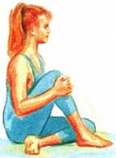

ПОЛУСРУЧИВАНИЕ ПОЗВОНОЧНИКА 2  Перенесите правую ступню через левое колено, а левую ступню поместите под правое бедро. Если можете, возьмитесь левой рукой за правый голеностопный сустав. Предплечье правой руки заведите за спину, так чтобы тыльная сторона ладони лежала на левой стороне поясницы. Поверните голову и туловище вправо. Сохраняйте это положение и | 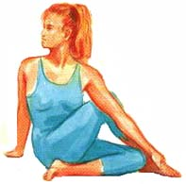
спокойно дышите в течение 10 секунд. На вдохе снимите напряжение рук. На выдохе повернитесь лицом вперед и опустите руки. Вытяните ноги перед собой. Повторите упражнение в другую сторону.

ПРАНАЯМА И МЕДИТАЦИЯ
Чтобы завершить этот комплекс упражнений, отдохните некоторое время в Шавасане, и далее продолжайте занятие, выполняя дыхательные упражнения, а также 15-минутную медитацию.

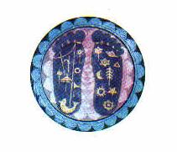

ГЛАВА 7

НЕДЕЛЯ ДЕВЯТАЯ И ДЕСЯТАЯ
На девятой неделе вместо наклонов вперед и растяжений из третьей и четвертой недель вы можете выполнять 12 положений Сурья Намаскар или Приветствия Солнцу. Это комплексное упражнение, которое вовлекает и оздоравливает все тело. Ещё много лет назад эти позы выполняли, повернувшись лицом к Солнцу и произнося для каждого упражнения определённые мантры. Идеально выполнять эти упражнения на солнце (но не под прямыми лучами), желательно на открытом воздухе или в солнечной комнате, чтобы получить по-настоящему укрепляющее здоровье воздействие. Когда солнца нет, мысленно представьте его присутствие.
Хотя Сурья Намаскар и не считается частью традиционной практики асан в Хатха Йоге, эта последовательность упражнений содержит много традиционных поз. Они растягивают и тонизируют все тело, расслабляют суставы, массируют внутренние органы и железы. Они также улучшают кровообращение и дыхание. Вследствие этого тело и ум становятся полностью расслабленными.
При выполнении упражнения вы должны дышать синхронно с движениями. Не забывайте вдыхать и выдыхать в каждой из поз. Для достижения максимального эффекта выполняйте упражнение медленно, а не интенсивно. Не переходите непосредственно из одной позы в другую, а выдержите паузу секунд в семь между каждым из положений.

ПРИВЕТСТВИЕ СОЛНЦУ
Подготовка к позе.
Встаньте прямо, ноги вместе, руки расслаблены и опущены вдоль туловища. Расслабьте плечи и ноги. Поместите правое предплечье на левое плечо и левое предплечье на поясницу.
Поверните туловище и голову влево, мягко скручивая спину. Сделайте такой же поворот вправо. Повторите это же движение еще раз в каждую сторону. Станьте прямо, расслабьте плечи и ноги.
Теперь вы готовы к выполнению Приветствия Солнцу.

ПРИВЕТСТВИЕ СОЛНЦУ 1  Станьте прямо, поставив ноги вместе. Ладони рук сложите перед грудью. Сделайте вдох. | 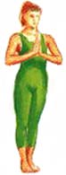

ПРИВЕТСТВИЕ СОЛНЦУ 2  На выдохе наклонитесь вперед и сцепите большие пальцы рук, поместив большой палец правой руки поверх большого пальца левой. Выполняя вдох, вытяните руки вперед, а затем поднимите их вверх и прогнитесь назад. Спокойно подышите 7 секунд. |  | 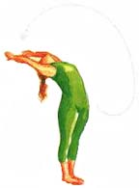
ПРИВЕТСТВИЕ СОЛНЦУ 3  На вдохе потянитесь вверх всем телом. На выдохе наклонитесь вперед, стараясь головой коснуться коленей, а ладони рук поместить снаружи от стоп. При этом кончики пальцев рук должны быть на одном уровне с пальцами ног. Сделайте несколько глубоких дыханий. |  |  |  | 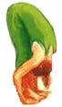
ПРИВЕТСТВИЕ СОЛНЦУ 4  Вдохните, отведите левую ногу назад, поставив на пальцы стопы. Смотрите вверх. | 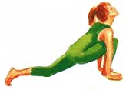

ПРИВЕТСТВИЕ СОЛНЦУ 5  На вдохе отставьте обе ноги назад, удерживая тело вытянутым по прямой линии. Вес тела должен приходиться на кисти рук и пальцы ног. Сделайте несколько дыханий. | 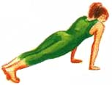

ПРИВЕТСТВИЕ СОЛНЦУ 6  Сделайте вдох и на выдохе опустите грудь и колени на пол. Бедра держите немного приподнятыми, опираясь на пальцы ног. Сделайте несколько дыханий. | 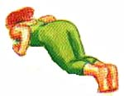

ПРИВЕТСТВИЕ СОЛНЦУ 7  На вдохе, опираясь на руки, поднимите грудь и голову. Не отрывайте бедра от пола. Руки держите согнутыми в локтях, ступни ног вытяните назад, плечи отведите назад. Сделайте несколько дыханий. | 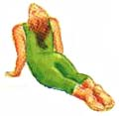

ПРИВЕТСТВИЕ СОЛНЦУ 8  Вдохните и на выдохе выполните позу собаки. Пятки ног прижмите к полу, бедра поднимите вверх. Сделайте несколько дыханий. | 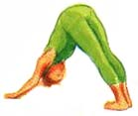
ПРИВЕТСТВИЕ СОЛНЦУ 9  Вдохните, ступню правой ноги поставьте вперед и поместите между кистями рук, пальцы вытянутой ноги должны упираться в пол. Смотрите вверх, сделайте несколько дыханий. | 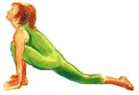

ПРИВЕТСТВИЕ СОЛНЦУ 10  Вдохните и на выдохе поставьте стопы вместе, выпрямив ноги в коленях. Голову прижмите к коленям, кончики пальцев рук держите на одном уровне с пальцами ног. Сделайте несколько дыханий. | 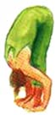

ПРИВЕТСТВИЕ СОЛНЦУ 11  Сцепив большие пальцы правой (сверху) и левой руки (снизу), вытяните руки вперед, а на вдохе поднимите руки вверх и прогнитесь назад. Сделайте несколько дыханий. | 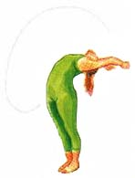

ПРИВЕТСТВИЕ СОЛНЦУ 12  Совершая вдох, потянитесь всем телом вверх. На выдохе опустите руки, сложив ладони вместе. Расслабьтесь, как во время подготовки к упражнению. Повторите упражнение, начиная с правой стороны. | 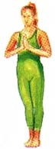

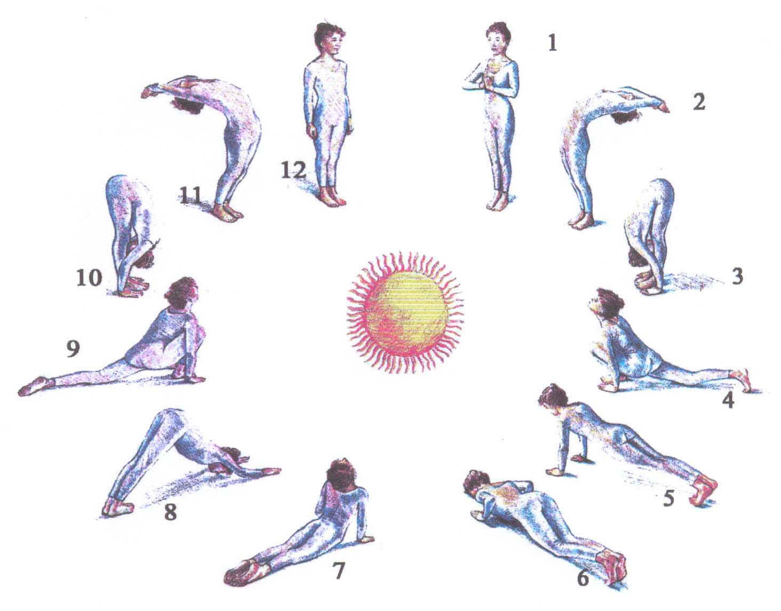

ПОЛЕЗНЫЕ СОВЕТЫ
В первую неделю выполняйте только два цикла. Закончив упражнение, лягте на пол и отдохните в Шавасане две-три минуты. На второй неделе для усиления воздействия на органы живота, при выполнении двух циклов в 3, 8 и 10 движениях вы можете добавить Агнисару.

ОЧИЩАЮЩЕЕ ДЫХАНИЕ - КАПАЛЯБХАТИ
На десятой неделе после выполнения Нади Шодханы пранаямы, после которой следует Уджайи пранаяма, вместо Шитали иШитакари,вы можете выполнять Капалябхати. Капаля означает «лоб» или «череп», а бхати означает «очищение». В этом упражнении ваши легкие работают как мехи, с силой накачивая и выкачивая воздух. Эта пранаяма особенно полезна при снятии стресса, потому что она очищает организм, успокаивает ум и активизирует прану во всём теле. В этом упражнении область живота интенсивно и быстро сокращается, сначала поднимая, а потом расслабляя диафрагму, что тренирует и очищает нижние части легких. В результате улучшается эластичность лёгких и увеличивается объём дыхания. Принудительное движение живота массирует внутренние органы.
Удаляя использованный воздух из легких, вы тем самым способствуете поглощению свежего богатого кислородом воздуха, который очищает кровь, усиливает кровообращение и очищает всю систему органов дыхания. Таким образом, вы очищаете ум, улучшаете концентрацию внимания и достигаете состояния внутреннего спокойствия.
ПРЕДУПРЕЖДЕНИЕ
Если вы чувствуете головокружение, остановитесь и в течение некоторого времени подышите естественным образом, а потом возобновите практику. Эту пранаяму не следует выполнять во время беременности, а также людям, страдающим гипертонией.

ОЧИЩАЮЩЕЕ ДЫХАНИЕ 1
Сядьте в удобную позу, выпрямив спину и расправив плечи. Чтобы расслабить легкие, дважды сделайте глубокий и медленный вдох и выдох.

ОЧИЩАЮЩЕЕ ДЫХАНИЕ 2
Сделайте нормальный вдох, выдвигая живот вперёд, затем с силой выдохните, энергично сокращая мышцы живота. Сразу же сделайте мягкий вдох, расслабив живот и наполняя легкие воздухом.
Начните с пятидесяти вдохов и выдохов в течение 30 секунд. В последние две недели стремитесь увеличить скорость до 60 дыханий за 30 секунд.

ОЧИЩАЮЩЕЕ ДЫХАНИЕ 3
Совершив последний интенсивный выдох, сделайте глубокий вдох, затем медленно и глубоко выдохните. Повторите это ещё раза. Затем медленно вдохните, задержите дыхание, прижмите подбородок к груди, удерживая плечи прямо (Джаляндхара Бандха) и сократите мышцы прямой кишки (Муля Бандха). Задержите дыхание в этом положении в течение 30 секунд. Сосредоточьте внимание на сердечных сокращениях.
Поднимите голову и расслабьте мышцы прямой кишки, совершая выдох. Подышите естественно. Повторите еще один цикл.
Лягте на коврик и расслабьтесь в Шавасане в течение 5 минут, если хотите завершить занятие медитацией. В противном случае отдыхайте в Шавасане 10 минут, а медитацию выполните позже, в удобное для вас время.
При помощи глубокого дыхания вы расслабляете легкие, а, выполняя бандхи (мышечные сжатия или сокращения), вы помогаете поглощать прану, которая образовалась во время быстрого дыхания.

ПОЛЕЗНЫЕ СОВЕТЫ
При выполнении этого упражнения держите глаза закрытыми, концентрируясь на области фронтальных пазух. При быстром дыхании не напрягайте мышцы лица.

МЕДИТАЦИЯ
Начните с практики медитации, которую вы выполняли в предыдущие дни. Затем расслабьтесь в течение минуты, закрыв глаза и сохраняя естественное дыхание. Концентрируйтесь при этом на входящем и выходящем потоках праны, ощущая прохладу внутри головы и тепло в нижней части ноздрей. Выполняйте это около минуты.
Далее приступайте к следующей стадии, которую следует выполнять, по меньшей мере, 5 минут.
Вдыхая и ощущая прохладу, повторяйте про себя следующую фразу: «Спокойствие – это моя истинная природа». А на выдохе, ощущая тепло, повторяйте - «Нет конфликтов». Старайтесь поверить в то, что вы говорите. Затем, позволив своему уму мягко плыть вместе с дыханием, осознавайте дыхание, поглощение прохлады и создание образа спокойствия в подсознании, а также тепло, которое успокаивает и высвобождает мысли или чувство конфликта, стресса и внутреннего напряжения.
Вы можете выбрать фразы, которые отвечают именно вашим потребностям, в зависимости от причины стресса.
Выберите несколько утверждений для каждого занятия и пользуйтесь ими так долго, как вам нужно. Время от времени в зависимости от вашего настроения меняйте утверждения.
Перед окончанием медитации сделайте свой ум отрешенным и расслабьтесь в течение 2 минут; при этом дышите естественно, ощущая покой и отдых.

На вдохе: «Отрешенность - моя истинная природа»; на выдохе - «непривязанность»,
«Свобода - моя истинная природа», «независимость».
«Смирение - моя истинная природа», «отсутствие самомнения».
«Терпение - моя истинная природа», «отсутствие нетерпения».
«Терпимость - моя истинная природа», «отсутствие нетерпимости».
«Любовь - моя истинная натура», «отсутствие возмущения» (или «ненависти»).
«Истина - моя истинная природа», «отсутствие лживости».
«Забота - моя истинная природа», «отсутствие эгоизма».
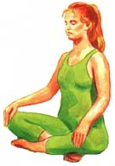

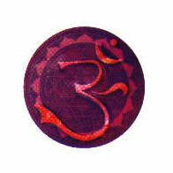

ГЛАВА 8

НЕДЕЛЯ ОДИННАДЦАТАЯ И ДВЕНАДЦАТАЯ

Выполняйте тот же комплекс, что и на девятой и десятой неделях, но увеличьте количество циклов Сурья Намаскар от двух до четырех. Повторите Капалябхати, дыхательное упражнение из девятой и десятой недель. Затем выполните простую технику Йога Нидры, глубокого и длительного расслабления. Йога Нидра означает йогический сон, но в действительности это бодрствующее состояние, сопровождающееся глубоким сосредоточением внимания на самом себе. В начальной стадии она расслабляет тело, часть за частью, и гармонизирует ум. Это скорее внутреннее осознание, движение осознанности, нежели сознательное самовнушение. Вы не можете расслабиться, стараясь расслабиться. Это можно сделать, только почувствовав себя расслабленным. Поскольку «старание» означает усилие.
Расслабив тело и успокоив ум, перед тем, как сделать ум отрешенным и достичь последней стадии расслабления, вы можете в подсознательном уме создать несколько намерений или Санкальп. Примите решение, которое отвечает вашим нуждам, подобно утверждениям, относящимся к медитации, изложенным в предыдущих неделях.
Прежде, чем начать, вы должны выполнить несколько упражнений для разогрева всего тела. Если у вас мало времени, можете начать с девяти растяжений плечевого пояса и шеи + (!!!), из первой и второй недель, затем выполните два циклаСурья Намаскар. После этого расслабьтесь в Йога Нидре в течение 20 минут.

ГЛУБОКАЯ РЕЛАКСАЦИЯ - ЙОГА НИДРА
Перед началом запишите Йога Нидру на кассету. Это можно сделать самостоятельно или попросить кого-нибудь, чей голос вам нравится, начитать ее для вас. При тихом прослушивании Йога Нидры это поможет вам выполнять практику, а также позволит вам получить максимальную пользу от расслабления. Перед выполнением полного погружения в это упражнение подготовьтесь к нему, расслабив все части тела по очереди. Примите Шавасану, сделайте ум отрешенным от внешних объектов и закройте глаза. Дышите естественно. Не старайтесь ничего делать, даже расслабляться. Через минуту часть за частью расслабьте всё тело, совершая лёгкие движения.

ПОЛЕЗНЫЕ СОВЕТЫ
Не фокусируйте внимание на дыхании, а только на частях тела.
Смотрите на своё тело как на объект, а на ум – как на инструмент вашего внутреннего духа, направляющий поток Праны по телу. Свободно вдыхая и выдыхая, представляйте в каждой части тела поток Праны, оказывающий расслабляющее и восстанавливающее воздействие на эту часть.
Комната для занятий должна быть хорошо проветренной, температура около 22 градусов Цельсия.
Во время практики Йога Нидры накройтесь одеялом.

Перед началом ЙОГА НИДРЫ
Расслабьте пальцы ног. Поделайте сгибания стоп в лодыжках. Расслабьте ноги, не сгибая колени. Сделайте перенос веса с одной ягодицы на другую и сделайте лёгкое движение тела вниз. Слегка напрягайте и расслабляйте их. При этом нижняя часть туловища будет приподниматься и опускаться. Расслабьте нижнюю часть тела.
Пошевелите пальцами рук. Несколько раз сгибайте руки в запястьях. Расслабьте предплечья и плечи. Слегка упираясь головой и ягодицами в пол, легонько подвигайте грудную клетку вверх и вниз. Подвигайте головой справа налево. Установите голову прямо. Расслабьте верхнюю часть туловища. Сделайте ум отрешенным и спокойно полежите с минуту.
Теперь можете приступить к движению сознания по телу. При перемещении сознания от одной части тела к другой сохраняйте неподвижность тела.

ЙОГА НИДРА 1
Осознайте пальцы левой ноги, один за другим, от мизинца до большого пальца. Затем - ступню, пятку, лодыжки, подъём стопы и опять пальцы ноги. Переведите сознание от левого голеностопного сустава вверх к колену, осознавая икроножные мышцы, кости голени, коленный сустав. Затем двигайтесь вниз, ощущая, как расслабляется и восстанавливается каждая часть. Представьте течение Праны или лёгкий поток вдоль ноги, движущийся на вдохе вверх, а на выдохе - вниз. Повторите это несколько раз. Переведите внимание на бёдра и перемещайте сознание вверх по бедрам, от колен к тазу и обратно. Осознавайте мышцы, кости, связки и суставы, совершая свободный вдох и выдох.
Повторите то же с правой ногой.

ЙОГА НИДРА 2
Осознавайте подъём и опускание живота при вдохе и выдохе. Ощущайте, как мышцы расслабляются и восстанавливаются.
Переместите сознание к органам живота. Останавливайтесь на каждом из них в течение нескольких секунд: толстый кишечник, мочевой пузырь, половые органы, тонкий кишечник, селезенка - слева, печень - справа, поджелудочная железа, желудок.

ЙОГА НИДРА 3
Осознайте ягодицы, поясницу, спину. Перемещайте сознание вверх и вниз вдоль позвоночника от копчика до шейных позвонков, ощущая омоложение дисков, суставов и спинного мозга. Синхронизируйте движение Праны с дыханием: на вдохе перемещайте её вверх, а на выдохе – вниз.

ЙОГА НИДРА 4
Осознайте движение грудной клетки, ощущая, как расслабляются и восстанавливаются мышцы. Переведите свое сознание в левое легкое, затем в правое легкое, в бронхи, связанные с трахеей, расположенной рядом с пищеводом и проводящей воздух вверх и вниз. Затем почувствуйте работу сердца. Переводите внимание с левой почки на правую.

ЙОГА НИДРА 5
Осознайте пальцы левой руки, от мизинца до большого пальца, ладонь, тыльную часть ладони и запястье. Перемещайтесь вверх по предплечью: от запястья к локтю и обратно. Переходите к верхней части руки. Сделайте то же с правой рукой.

ЙОГА НИДРА 6
Осознавайте горло и шею, затылок, челюсти, щеки, подбородок, губы и нос. Рот и нос изнутри, левое веко и внутреннюю часть левого глаза; то же самое - с правым глазом; затем - правая и левая бровь, лоб. Расслабьте их. Переходите к правому и левому вискам, левому уху и его внутренней части; то же самое - с правым ухом; затем макушка. Почувствуйте прохладу дыхания внутри головы, когда совершаете вдох. Отвлеките ум от внешнего мира и полежите спокойно около пяти минут.

МЕДИТАТИВНАЯ ВИЗУАЛИЗАЦИЯ.
В Йога Нидре вы можете использовать разные техники. Одна из самых эффективных - это концентрация внимания на потоке дыхания. Вы можете использовать вдох и выход для развития осознания внутреннего покоя. На вдохе можно представлять, как спокойствие вливается в вас, а на выдохе выходит внутреннее напряжение. Постепенно, по мере того, как вы научитесь управлять таким осознанием, вы сможете укоренить в подсознательном уме несколько установок, используя такие слова как «спокойствие» и «свобода».
Визуализация образов зависит от требований. Начните с простых образов, таких как чистое голубое небо, и медленно переходите к более сложным образам, таким как луг и окружающие леса.

Представьте чистое голубое небо, символ безграничного духа, любви и доброты. Затем открытое поле со светло-зеленой травой. Это ваше подсознательное. Поле на некотором отдалении окружено тёмно-зелёным лесом. Это ваше бессознательное. Представьте лёгкий ветерок, который приглаживает траву, т.е. универсальную энергию, умиротворяющую все внутренние конфликты. Ветерок проникает в лес, проникая в самые глухие уголки бессознательного, очищая и возвышая его природу.

Расслабьте свой ум, оставаясь отрешённым в течение некоторого времени.

Потом внедрите в подсознательный ум три установки, которые отвечают вашим потребностям, например:

Я должен воспринимать все спокойно и практиковать отрешенность.
Я должен сдерживать импульсивные реакции и контролировать свой язык.
Я должен практиковать терпимость и устойчивость.

Через несколько минут глубокого расслабления сделайте свой ум отрешённым. Теперь осознавайте тело. Медленно повернитесь на бок и свернитесь подобно внутриутробному эмбриону и отдохните несколько минут. Потом вставайте.

Есть также и другие формы визуализации. Вы можете попробовать выполнить одну из них:

Представьте темно-синее море с мягко перекатывающимися волнами. Вы - одна из этих волн. Осознавайте медленный подъём и опускание, синхронные с ритмом вашего дыхания. Светло - голубое небо наверху - безграничный дух, любовь и доброта, окружающие волны. Здесь нет разделения, суждения, агрессии. Глубокий покой течет подобно лёгкому ветерку, едва раскачивающему колыбель жизни.

И, НАКОНЕЦ:
Во время практики Йоги придерживайтесь следующих основных правил:
думайте позитивно и относитесь к другим с уважением.
…………………………………………………………………………………………..
Развивайте самодисциплину в привычках есть, спать и работать.
………………………………………………………
Регулярно тренируйтесь. Старайтесь совершать нагрузку эквивалентную быстрой трехмильной прогулке. Или ежедневно занимайтесь 1 час упражнениями Йоги и 15 минут - дыхательными упражнениями.
……………………………………………………….
Стремитесь к улучшению своего дыхания и позы. Сознательно удерживайте туловище прямо.
……………………………………………………………………
Научитесь расслабляться, как физически, так и умственно.
………………………………………………………………….

Свет и тень являются частями жизни. Мы все обладаем способностью развивать хорошие качества. В жизни существует множество положительных моментов, у которых мы можем учиться. Квинтэссенция Йоги состоит в том, чтобы научить человека ценить счастливые моменты жизни и беззлобно преодолевать несчастливые. В духе Святого Франциска Ассиси, мы должны «иметь смелость изменить то, что можно изменить и спокойно принять то, что изменить мы не в силах; а также обладать мудростью оценки того, что можно изменить, а что нет».

ЧАСТЬ ТРЕТЬЯ

ЛЕЧЕНИЕ ЗАБОЛЕВАНИЙ, СВЯЗАННЫХ СО СТРЕССОМ

«Снизьте уровень ваших ожиданий, практикуйте непривязанность, регулярно выполняйте упражнения, а также будьте уравновешенными в еде и сне».

ПРИМЕНЕНИЕ ЙОГИ ДЛЯ ВОССТАНОВЛЕНИЯ ЗДОРОВЬЯ.
На некоторых стадиях своей жизни все мы испытываем определенные недомогания. Когда стресс превышает нормальный уровень, он ослабляет иммунную систему и делает организм более подверженным инфекциям. Более того, стресс в некоторых случаях может привести к развитию таких заболеваний, как гипертония, болезни сердца, язва желудка и 12-перстной кишки, проблемы с пищеварением и многие другие. К тому же болезнь может быть результатом дисбаланса в нашем энергетическом теле, когда блокируется поток Праны. Йога способствует восстановлению равновесия в теле и уме, что приводит к хорошему здоровью. Она особенно эффективна при заболеваниях, связанных со стрессом, поскольку работает как на физическом уровне, так и на уровне ума. Асаны имеют дело с физическим телом, а дыхательные упражнения и медитативные практики помогают контролировать и успокаивать ум.
В третьей части рассматриваются 12 типичных заболеваний, связанных со стрессом, и показано, как при помощи специальных асан, дыхательных упражнений и медитативных практик, выбранных из Трехмесячной программы, можно облегчить и преодолеть эти заболевания. Сюда входят сердечно-сосудистые заболевания, включая гипертонию, пищеварительные нарушения, диабет, бронхиальная астма, артрит, головные боли, а также болезни, по большей части психологического характера, такие как беспокойство, паническое состояние, бессонница, депрессия, непреодолимое влечение (зависимость).
В этой главе даны советы для престарелых людей и беременных женщин. Йога является идеальной формой тренировки для людей преклонного возраста, так как она помогает поддерживать гибкость конечностей и укреплять мышцы, делая человека менее восприимчивым к таким заболеваниям, как артрит и ревматизм. Йога также очень полезна в период беременности, как для облегчения таких симптомов, как варикозное расширение вен и тошнота, так и для подготовки к родам.
Всегда помните, что хотя Йога и может принести вам огромную пользу, это не означает, что она полностью заменяет лечение традиционной медицины. Обязательно консультируйтесь со своим врачом и следуйте предписанному лечению, наряду с Йога-терапией. А если вы страдаете от серьезных заболеваний, вы должны практиковать йогу только под руководством опытного специалиста по Йога-терапии.
Однако при таких незначительных недомоганиях, как небольшое повышение артериального давления, головные боли при напряжениях, боли в спине из-за напряжения мышц и хронического напряжения, можно без особого риска выполнять любые упражнения из Трехмесячной программы, чтобы предупредить и облегчить стресс.

Таблица практики при различных заболеваниях.
При планировании вашей ежедневной практики обращайтесь к следующей таблице. В третьей части этой книги для каждого заболевания рекомендованы позы, дыхательные упражнения и медитативные техники, которые вы должны взять за основу при каждом конкретном виде расстройства здоровья. Эта таблица показывает также, какие позы и дыхательные упражнения вам следует избегать, при определенной патологии.

ЗАБОЛЕВАНИЯ СЕРДЦА
На Западе почти половина всех смертей происходит по причине сердечных заболеваний. Существует много различных состояний, которые отрицательно влияют на сердце и сердечно-сосудистую систему. Самой распространенной в развитых странах является ишемическая болезнь сердца.
Когда стенки сердца недостаточно снабжаются кровью, нервные окончания возбуждаются и вызывают разлитую боль, известную как грудная жаба. Грудную жабу очень легко спутать с нарушением пищеварения, так как обычно боль ощущается в середине грудной клетки, иногда глубже. Поэтому если у вас в груди имеются какие-либо болевые ощущения, вам обязательно следует провериться у врача.

ФАКТОРЫ, ПРИВОДЯЩИЕ К СЕРДЕЧНЫМ ЗАБОЛЕВАНИЯМ
Ишемическая болезнь сердца связана с курением, ожирением и избыточным приёмом холестерина и насыщенных жиров. Некоторые люди подвергаются большему риску из-за генетической предрасположенности. Существует множество причин ишемической болезни сердца. Будет слишком большим упрощением сказать, что к такому состоянию ведет только образ жизни, связанный со стрессом. Однако вы можете уменьшить риск подверженности этому заболеванию, если будете принимать здоровую пищу и избегать курения. Если вы ведете очень активный образ жизни, вы можете уменьшить количество обязанностей и снизить темп жизни. Также вы можете сознательно расслабляться, регулярно выполняя упражнения или занимаясь приятными делами.
Если вы страдаете сердечными заболеваниями, вам следует обратить внимание на Позу Трупа, Переменное дыхание,Победоносное дыхание; а завершить занятие Йога Нидрой и медитацией (А Б В). Не задерживайте дыхание во время занятий и не практикуйте перевернутые позы без указания наставника.

ПРЕДУПРЕЖДЕНИЕ
Если вы страдаете от сердечных расстройств, то должны находиться под соответствующим медицинским наблюдением. Однако, в дополнение к традиционному лечению вы можете проконсультироваться у опытного специалиста по Йога-терапии.

АСАНА И ПРАНАЯМЫ, на которые следует обратить внимание: Шавасана, Переменное дыхание, Победоносное дыхание, Глубокая релаксация, Медитация.

ГИПЕРТОНИЯ
Сердце создает давление, благодаря которому кровь разносится по всему телу. Таким образом, «кровяное давление» необходимо для жизни, и только когда давление слишком высокое или слишком низкое, появляется болезненное состояние. В 90% случаев гипертонии причина выявлена быть не может, и данное состояние известно как «повышенное давление неясного происхождения». Причиной гипертонии могут быть генетическая предрасположенность, избыточный вес и чрезмерное потребление алкоголя.
Гипертония может быть вызвана длительным перевозбуждением, и в качестве пускового механизма иметь эмоциональный фактор. Это часто случается, когда человеку постоянно приходится приспосабливаться к меняющимся эмоциональным условиям. Повторяющееся возбуждение гипоталямуса приводит к эмоциональной реакции «борьба или бегство», включающей высокое кровяное давление.

АСАНЫ И ПРАНАЯМЫ, на которые следует обратить внимание: Растяжение мышц плечевого пояса, Упражнения для шеи, Переменное дыхание, Победоносное дыхание, Шавасана, Поза Луны, Поза Ребёнка, Шитали, Шитакари, Глубокая релаксация, Медитация.

ИСПОЛЬЗОВАНИЕ ЙОГИ ДЛЯ ОБЛЕГЧЕНИЯ ГИПЕРТОНИИ
С помощью регулярной практикой йоги можно снизить артериальное давление. Если у вас легкая гипертония, то вы можете выполнять упражнения, перечисленные ниже, без наблюдения специалиста. Если же состояние более серьезное, вы можете выполнять медитацию (А Б В), Шавасану и глубокое расслабление. Но вам не следует выполнять другие физические упражнения или дыхательные практики без наблюдения квалифицированного специалиста по Йога-терапии.
В случае легкой гипертонии вы можете выполнять растяжение мышц плечевого пояса и упражнения для шеи, сопровождаемые Попеременным и Победоносным дыханием в течение 10 минут; и завершить занятие двадцатиминутным расслаблением в Шавасане. При выполнении дыхательных упражнений не задерживайте дыхание. Вы отдельно можете выполнять медитацию на «спокойствии» и «свободе» в течение 20 минут.
В следующие две недели выполняйте Позу Луны или Позу Ребёнка по несколько минут каждую без задержек дыхания. Затем добавьте дыхательные упражнения Шитали и Шитакари: по пять минут каждое. В медитации комбинируйте утверждение удовлетворения и умственное повторение. Последнее чередуйте с повторением специальной мантры, такой как «Сохам» («Я - един с безграничным духом»), синхронизируя вдох «со» и выдох «хам». В течение последних недель Шавасану можете заменить на Глубокое Расслабление.

РАССТРОЙСТВА ПИЩЕВАРЕНИЯ
Большинство людей периодически страдает от расстройств пищеварения, которые обычно не являются серьезными. Но регулярные приступы изжоги, боль под ложечкой или рвота могут быть признаками гастрита.
При язве желудка или двенадцатиперстной кишки целостность слизистой оболочки нарушается, зияющую язвенную поверхность. Точная причина язвы неясна.
Болезнь Крона и язвенный колит – это воспалительные заболевания кишечника. Болезнь Крона поражает любую часть тонкого или толстого кишечника; в то время как язвенный колит ограничивается толстым кишечником или прямой кишкой. Оба нарушения требуют длительного медицинского лечения.
Несварение и синдром раздраженного кишечника (СРК) являются широко распространенными заболеваниями, при которых психологические факторы имеют первостепенное значение. При стрессе эти симптомы обычно ухудшаются.

ПРИМЕНЕНИЕ ЙОГИ ПРИ ЛЕЧЕНИИ ПИЩЕВАРИТЕЛЬНЫХ РАССТРОЙСТВ

ОСНОВНЫЕ АСАНЫ И ПРАНАЯМЫ: Стойка на плечах, Поза рыбы, Поза Моста, Наклон вперед, Агнисара, Попеременное дыхание, Победоносное дыхание, Очищающее дыхание, Шавасана, Медитация.

Если вы страдаете от обычного расстройства, такого как СРК или запор, можете практиковать йогу без наблюдения специалиста, но если у вас есть другие заболевания, то практиковать можно только под наблюдением терапевта.
Вы можете выполнять Стойку на плечах и Позу Рыбы, сопровождающиеся Позой Моста и Наклон вперед, комбинируя с Агнисарой, которая является хорошим упражнением при пищеварительных расстройствах.
Выполняйте серию упражнений Стойки на плечах с Попеременным и Победоносным дыханием или Очистительным дыханием. Занятие можете завершить Шавасаной или глубоким расслаблением, и медитацией, которая оказывает успокаивающее воздействие (А Б В).

ПРЕДУПРЕЖДЕНИЕ
Если у вас пептическая язва, болезнь Крона или язвенный колит, вы должны находиться под наблюдением специалиста по Йога-терапии. Не следует выполнять Стойку на плечах, Агнисару или Капалябхати.

ДИАБЕТ
Самой распространенной формой диабета diabetes mellitus является состояние, при котором в крови присутствует слишком много сахара. Жизненно необходимо, чтобы мозг, главный потребитель сахара, постоянно снабжался питанием, несмотря на нерегулярность приёма пищи и расход энергии. Уровень сахара в крови контролируется главным образом гормоном - инсулином, который выделяет поджелудочная железа, хотя другие гормоны также участвуют в регуляции сахара в крови. Существуют два главных типа diabetes mellitus, хотя они могут частично совпадать. Инсулинозависимый диабет (ИЗД) обычно выявляется в детские годы. ИЗД обычно возникает оттого, что поджелудочная железа не может вырабатывать достаточное количество инсулина, поэтому лечение должно включать заменяющую терапию путем регулярных инъекций, а также лечебную диету.
Неинсулинозависимый диабет (НИЗД) обычно выявляется у людей старшего возраста и особенно распространен среди людей, страдающих избыточным весом. При НИЗД нехватка инсулина является частичной, но тело неадекватно реагирует на имеющийся уровень инсулина (состояние, известное как устойчивость к инсулину). НИЗД лечится диетой и медицинскими препаратами, нежели инъекциями инсулина.

АСАНЫ И ПРАНАЯМЫ, на которые следует делать упор: Поза лука, Простое скручивание позвоночника, Глубокое расслабление, Попеременное дыхание, Победоносное дыхание.

ПРИМЕНЕНИЕ ЙОГИ ПРИ ДИАБЕТЕ
Хотя ни один из видов диабета не вызван стрессом, многие диабетики считают, что стресс влияет на их заболевание, действуя как на аппетит, и таким образом на потребление пищи, так и непосредственно влияя на уровень сахара в крови.
Если у человека имеет место ИЗД или НИЗД, то весьма вероятно, что разовьются такие осложнения, как заболевания почек, сетчатки, сердечно-сосудистой системы. Поэтому оба вида диабета требуют длительного медицинского наблюдения и правильного лечения, особенно при беременности.
Если у вас диабет, вы можете практиковать любые упражнения из Трехмесячной программы, что поможет отрегулировать правильный прием пищи и инсулина для повышенной физической активности. Вы можете концентрироваться на растяжении поясничной области из третьей и четвертой недель, Стойке на плечах, серии упражнений «Кобра», и особенно Поза Лука. Вы должны также выполнять Простое Скручивание позвоночника и глубокую релаксацию. Регулярно выполняйте дыхательные упражнения, и включите в ежедневные занятия расслабление и медитацию.

АСТМА
Астма - распространенное заболевание, от которого страдает 12 миллионов населения страны. Это хроническое заболевание легких, при котором имеет место воспаление дыхательных путей: бронхов и бронхиол. Кроме того, они становятся гиперчувствительными к таким факторам, как сигаретный дым, холодный воздух, атмосферные загрязнения, пыльца. Астма поражает людей всех возрастов. Главным симптомом этой болезни является затруднение дыхания из-за накопившейся слизи и сужения дыхательных путей. Во время приступа астмы возникает кашель и одышка. Главным признаком астмы является кашель по ночам, особенно у детей.
Астма является заболеванием, связанным со стрессом. Поскольку эта болезнь тесно связана с состоянием ума, старайтесь найти более позитивный подход к жизни, что может оказать огромную помощь. Например, можно попытаться практиковать отрешенность, меньше ожидать от себя и других и поддерживать самоуравновешенность.

АСАНЫ И ПРАНАЯМЫ для практики: Поза Кобры, Поза Лука, Наклон вперед, Стойка на плечах, Попеременное дыхание, Победоносное дыхание, Очищающее дыхание, Шавасана, Глубокое расслабление, Медитация.

СОЧЕТАНИЕ МЕДИКАМЕНТОЗНОГО ЛЕЧЕНИЯ С ЙОГОЙ
Астма обычно лечится сочетанием двух препаратов, получаемых с помощью ингалятора. Эта прямая доставка медикаментов в дыхательные пути на вдохе позволяет использовать микродозу по сравнению с той, что необходима для достижения аналогичного эффекта при приёме через рот. Одно лекарство расслабляет мышечный слой бронхов и бронхиол, которые чрезмерно сжимаются во время приступа. Одновременно с этим применяется второе, стероидное средство для снижения воспалительной реакции в легких. Очень важно регулярно применять стероиды, как указано, чтобы контролировать воспаление.
Если у вас или ваших детей астма, вы должны вести нормальную жизнь в смысле физической активности и регулярно принимать предписанные медикаменты.
Вы можете выполнять любые упражнения из Трехмесячной программы, отдавая предпочтение Позе Кобры, Позе Лука,Наклону вперед, Стойке на плечах. Выполняйте также Попеременное, Победоносное и Очищающее дыхание. Завершайте занятие Шавасаной или глубоким расслаблением в Йога Нидре, и медитацией (А Б В).

АРТРИТ
Существует три наиболее распространенных вида артрита: остеоартрит (ОА), ревматоидный артрит (РА), анкилозивный спондилит (АС). ОА, безусловно, является самым распространенным заболеванием, поразившим 16 миллионов человек нашей страны, в основном преклонного возраста. Хрящевой слой, покрывающий суставную поверхность кости, изнашивается, оставляя поверхность кости оголенной. Чаще всего этому подвержены коленные и тазобедренные, хотя позвоночник и другие суставы также могут быть вовлечены в процесс. Главными симптомами артрита являются боль и тугоподвижность сустава; суставы отекают, особенно после нагрузки, и становятся болезненными. По мере прогрессирования болезни они все более деформируются. Лечение в основном производится путем применения медикаментов, которые снимают боль и отёчность. Прогрессирующая боль в бедрах и коленях может вызвать необходимость замены суставов.
РА – распространенное заболевание, которое поражает как суставы, так и другие органы. Это прогрессирующее хроническое воспалительное заболевание, которое появляется у подростков, хотя может возникнуть и в детстве. Оно считается аутоиммунным заболеванием, когда организм поражает свои собственные ткани. Воспалительный процесс поражает синовиальные оболочки, которые покрывают большинство суставов. Далее следует прогрессирующее разрушение суставов и развивается их деформация.

ДЛЯ ПРАКТИКИ рекомендуются: Пранаяма, Медитация, Очищающее дыхание.

КАК ЙОГА ПОМОГАЕТ ПРИ АРТРИТЕ
Страдающие от РА рано начинают лечение медикаментами, чтобы уменьшить разрушение суставов и развитие процесса в других органах, включая сердце, легкие и печень. РА может особенно хорошо лечиться с помощью Йога-терапии.
АС появляется у молодых людей, и является воспалительным заболеванием суставов генетической природы, которое приводит к прогрессирующей тугоподвижности позвоночника. Если не будет обеспечено правильное подобранное лечение, в тяжелых случаях может развиться горб. Хотя в легких случаях деформация может быть незначительной или вообще отсутствовать.
Если имеет место легкая форма заболевания ОА или АС, следует мягко прорабатывать все суставы, обеспечивая их всесторонне движение для поддержания гибкости. Можно выполнять любые практики из Трехмесячной программы (кромеСтойки на плечах, которые не сильно нагружают суставы. Особенно полезны медитативные практики (А Б В). Если суставы сильно воспалены, нужно дать им отдохнуть до тех пор, пока они не восстановятся, и затем постепенно возобновить практику. Если у вас более серьезная форма ОА, или других болезней суставов, кроме самых лёгких форм РА или АС, практикуйте йогу только под руководством специалиста по Йога-терапии.

ГОЛОВНАЯ БОЛЬ
Головная боль - это не болезнь, а симптом, причиной которого могут быть многие состояния: от обычных - до опасных для жизни. Самый распространенный вид головной боли часто называют «напряжением», которое обычно относится к напряжению мышц черепа или шеи. Но это еще не доказано научно. Обычно головная боль от напряжения не является признаком какого-либо серьезного физического заболевания, и не является симптомом высокого кровяного давления. Она может быть вызвана депрессией или беспокойством. Мигрень, как правило, - это более сильная и длительная головная боль. Она может предшествовать или быть связанные с такими физическими симптомами, как зрительные нарушения, дрожь в конечностях и тошнота. Зрительные нарушения могут включать временную частичную потерю зрения, мерцающие эффекты или появление зигзагообразных линий.

Рекомендуемые АСАНЫ И ПРАНАЯМЫ: Шавасана, Глубокое расслабление, Медитация, Вращение головы.

ФИЗИЧЕСКИЕ ФАКТОРЫ, ВЫЗЫВАЮЩИЕ ГОЛОВНУЮ БОЛЬ
Синуситы, или воспаления воздушных пространств, наполненных воздухом, могут быть ещё одной причиной головной боли. Синуситы обычно развиваются как осложнение инфекции верхних дыхательных путей и могут потребовать лечения антибиотиками.
Существует много других причин головной боли, и если вы ощущаете беспокойство, вам следует проконсультироваться с врачом, особенно если боль возникает внезапно, или если она связана с головокружением, слабостью в конечностях или частичной потерей зрения, что не связано с мигренью.
Если вы страдаете от хронической головной боли или мигрени, вы можете избавиться от этого, выполняя Трехмесячную программу, и особенно обращая внимание на технику расслабления, например, Шавасану или глубокого расслабления, и медитации (А Б В). Очень полезны вращение головы. Следует избегать таких перевернутых поз, как серия Стойки на плечах и позы с наклоном головы.

БЕССОННИЦА
Регулярный сон является необходимым для правильного функционирования ума и тела. Во время нормального ночного сна бывают периоды глубокого сна, связанные с быстрым движением глаз и сновидениями. Людям, страдающим бессонницей, тяжело уснуть ночью, либо же они периодически просыпаются ночами. У них недостаточный период глубокого сна и, вместо того, чтобы почувствовать себя утром освеженными, они просыпаются с чувством усталости и раздражения, которые не проходят в течение дня. Хроническое недосыпание по какой бы то ни было причине, может вести к депрессии, болям в мышцах, и, в конце концов, к полному нарушению функционирования организма.
Существует много причин бессонницы. По мере того, как мы становимся старше, наше тело все меньше нуждается во сне. Многим престарелым людям вполне достаточно 4-5 часов сна, и это нельзя назвать настоящей бессонницей. Молодые люди в целом спят хорошо, поэтому большинство людей, имеющих проблемы со сном, являются или молодыми, или среднего возраста.

Рекомендуемые АСАНЫ И ПРАНАЯМЫ: Растяжение мышц плечевого пояса и движения головой, Глубокое расслабление, Попеременное дыхание, Победоносное дыхание.

ВОЗМОЖНОСТИ ЙОГИ ПРИ БЕССОННИЦЕ
Бессонница редко бывает симптомом какого-либо серьезного заболевания, хотя она может быть вызвана каким-либо болезненным состоянием, например, артритом. Если вы подавлены, это может нарушить ваш привычный сон, и вы можете часто просыпаться в утренние часы. Для большинства людей, однако, проблемы со сном случаются, когда они очень беспокоятся, или когда их тело и ум так напряжены, что они не могут расслабиться, чтобы уснуть естественным образом. Если у вас бессонница, можете попытаться воспользоваться снотворным, предписанным врачом. Но это поможет вам лишь на короткое время, т.к. таблетки не могут создать естественный сон с соответствующими периодами сновидений.
Если вы страдаете от бессонницы, Йога окажет вам неоценимую помощь. Растяжения + (!!!) из первой и второй недель очень полезны, если выполнять их, не торопясь. Если вы занимаетесь вечером, избегайте упражнений на прогибание назад, так как они вызывают прилив энергии. Йога перед сном расслабляет тело и успокаивает ум, особенно если фокусироваться на Попеременном дыхании, Победоносном дыхании и Глубоком расслаблении.

БЕСПОКОЙСТВО.
Беспокойство является ответом тела на страх и как таковое играет значительную роль в самосохранении. Ибо страх последствий часто удерживает нас от ненужного риска. Беспокойство, как патология, является острым или хроническим состоянием, которое возникает, как результат ответа на страх, вызванный превышением уровня разумного риска. Тело реагирует как на физическом, так и на психическом уровнях. Перевозбуждение симпатической нервной системы ведет к таким физическим симптомам, как ускоренный пульс, потение и дрожь; в то время как неугомонность, бессонница и трудности с концентрацией внимания, являются общими психологическими составляющими.
Если вы страдаете от лёгкой формы беспокойства, вам может быть достаточно только подбадривающего слова доктора, который обычно прописывает лечение медикаментами лишь в случае острого состояния. Йога является бесценной в лечении беспокойства, так как её уникальное сочетание лёгких физических движений, дыхательных упражнений, релаксации и медитации предназначено для гармонизации работы нервной системы и расслабления физического тела.

АСАНЫ И ПРАНАЯМЫ для практики: Победоносное дыхание, Попеременное дыхание, Шавасана, Стойка на плечах.

ПОНИМАНИЕ ПРОБЛЕМЫ И БОРЬБА С БЕСПОКОЙСТВОМ
Беспокойство может быть результатом временных обстоятельств, которые вы не в силах изменить, например, болезнь близкого родственника. Но если оно лежит в сфере вашего влияния, вы должны оценить свою жизнь и образ жизни и найти пути улучшения ситуации, чтобы лучше себя контролировать. Это снизит общий уровень беспокойства и позволит вам легче справиться со всем.
Если вы страдаете от беспокойства, то можете использовать всю Трехмесячную программу. Перед началом практики полежите минут 10 в Шавасане. Используйте это время для мысленного отделения себя от прошлого опыта и от ожидаемых событий в будущем - реальных или воображаемых. Вы должны сфокусировать свою осознанность только на настоящем моменте. Если во время практики ваше внимание блуждает, мягко верните его назад к осознанности настоящего. Расслабление, вызванное Попеременным дыханием, Победоносным дыханием, Глубокой релаксацией, успокоит ум и даст телу отдохнуть.

ДЕПРЕССИЯ
Подобно беспокойству, депрессия может быть временным нормальным следствием жизненного опыта, такого как тяжёлая утрата или увольнение с работы. Если по какой- либо причине ваше негативное настроение длится дольше обычного или распространяется на общее состояние, то, возможно, вы страдаете от депрессивного состояния, и вам понадобится помощь психотерапевта или психолога. Очень важно получить помощь, если вы находитесь в состоянии депрессии, даже если вы считаете, что это ничего не даст. Чувство безнадежности часто бывает частью болезни, и вам, возможно, понадобиться заставить себя обратиться за помощью к врачу. Депрессия делится на разные стадии: от легкого пессимизма до подавляющего чувства вины, тщетности и бесполезности. Если у вас сильная депрессия, у вас может возникнуть мысль о самоубийстве, и вам безотлагательно нужно искать медицинскую помощь.

АСАНЫ И ПРАНАЯМЫ для практики: Поза Моста, Полустойка на голове, Поза Собаки, Глубокое расслабление, Медитация, Попеременное дыхание, Шитали, Шитакари, Очищающее дыхание.

ПРЕОДОЛЕНИЕ ФИЗИЧЕСКИХ СИМПТОМОВ ДЕПРЕССИИ
Симптомы легкой депрессии включают в себя нехватку энергии, раннее пробуждение по утрам, потерю веса и аппетита. Когда вы находитесь в депрессивном состоянии, то обычно чувствуете пессимистичный и негативный настрой. Но вы можете хорошо реагировать, хотя и временно, на такие перемены в окружающей обстановке, как солнечный день или какое-либо социальное событие.
Тяжелая степень депрессии требует госпитализации, в то время как легкая и умеренная депрессия хорошо излечиваются Йогой, особенно под руководством квалифицированного специалиста по Йога-терапии, обученного работать с депрессивными состояниями. Если вы в депрессии, то можете выполнять все упражнения из Трехмесячной программы. Упражнения на прогибание назад, как, например, прогибы назад и растяжение мышц поясничной области из третьей и четвертой недель, Поза Моста очень полезны, так как они повышают уровень энергии. Каждое утро необходимо выполнять Сурья Намаскар из 9 и 10 недель, так как это упражнение оказывает энергетическое действие. Летом особенно полезно выполнять Сурья Намаскар на свежем воздухе, но не под прямыми лучами солнца. Вы должны противостоять желанию подольше оставаться в медитации или в глубоком расслаблении, так как это не рекомендуется при депрессии. Вместо этого расслабляйтесь в течение более коротких промежутков времени - не более 10 минут.

ВРЕДНЫЕ ПРИВЫЧКИ
Привычки к веществам или определенному типу поведения могут говорить об определенном типе личности. Человеку, страдающему от зависимости, обычно не достает самоуверенности, у него низкая самооценка, и он прибегает к определенным веществам, вызывающим привычку или к типу поведения, потому что это помогает противостоять этим чувствам. К несчастью, вскоре человек понимает, что применение этих веществ более не является добровольным, и это понимание только усугубляет чувство бесполезности и вины.
Зависимость также может быть вызвана злоупотреблением обычных, всегда доступных веществ, таких как алкоголь и сигареты. Многие люди привыкают к прописанным медикаментам, например, транквилизаторам, в то время как другие - привыкают к нелегальным наркотикам или веществам, созданных для других целей, например, растворителям. Поведение, вызванное вредной привычкой, также является общераспространенной, например, привычка переедания. При нейрогенной анорексии человек привыкает к отказу от пищи, в то время как при нейрогенной булимии он поедает огромное количество пищи, а затем втайне вызывает у себя рвоту.
Многие люди скрывают свою зависимость, и только когда она сказывается на жизни других людей, все открывается. Чувство вины при этом еще более усиливается, и зависимость может выйти из-под контроля.

АСАНЫ И ПРАНАЯМЫ для практики: Растяжения плечевого пояса и движения головой, Глубокое расслабление, Очищающее дыхание.

ПОМОЩЬ ПРИ ЗАВИСИМОСТИ
Если у вас проблемы с зависимостью, очень важно понять, что помощь находится под рукой. Можно воспользоваться различными методами лечения или программами восстановления. Существуют также группы самопомощи и специализированные терапевты. При участии в программе восстановления можно одновременно воспользоваться Йогой, чтобы помочь телу и уму расслабиться. В период восстановления создайте определенный распорядок дня, так как это поможет почувствовать, что вы контролируете свою жизнь. Йоге должно быть уделено место в этом распорядке, и вы должны постоянно выполнять предписанную программу. Начните с растяжения мышц плечевого пояса и движений головой из первой и второй недель. Выполняйте асаны быстрее, чем обычно, отдыхая после каждой группы асан минуты 3 и выполняя глубокое дыхание. Особенно полезны Глубокое расслабление и Капалябхати.

ПАНИЧЕСКИЕ СОСТОЯНИЯ
Панические состояния - это когда сверхактивная симпатическая нервная система выходит из-под контроля. Симптомы могут быть очень пугающими: усиленное сердцебиение, потливость, головокружение, спутанность сознания, сильный страх, - всё это очень типично. Приступ паники может случиться без видимой причины, а может быть реакцией на подверженность какой-либо форме фобии, такой как боязнь перьев или пауков, или боязнь открытого пространства при выходе на улицу.
Страдающие от приступов паники знают, что происшествие очень пугающее, но им не удается понять, что страх - это и причина, и результат. Понимание того, что происходит во время приступа, может помочь в немедленном лечении, а также снизит возможность повтора этого вновь. Некоторые первоначальные раздражители увеличивают активность симпатической нервной системы, что приводит к росту беспокойства. Тогда больной встревожен этой реакцией, и его ожидание прилива беспокойства приводит к перевозбуждению симпатической нервной системы. Таким образом, симптомы удваиваются, и в короткое время больной оказывается в тисках полного приступа паники. Дыхание становится поверхностным и таким быстрым, что приводит к гипервентиляции лёгких страдающего человека. Это косвенно воздействует на снабжение мозга кислородом, что приводит к головокружению и спутанности сознания.

АСАНЫ И ПРАНАЯМЫ для практики: Победоносное дыхание, Попеременное дыхание, Шавасана, Стойка на плечах.

ПОНИМАНИЕ ПРОБЛЕМЫ И УПРАВЛЕНИЕ ПРИСТУПАМИ ПАНИКИ
Управление и лечение таких приступов происходит при понимании, что причиной симптомов является страх. Спокойно переждите, пока приступ пройдет. Это очень полезный подход. Йога может быть просто неоценима как для управления приступом, так и для снижения тревожного фона, лежащего в основе беспокойства. Вы можете контролировать гипервентиляцию при помощи Победоносного или Попеременного дыхания. После приступа, если можете, полежите несколько минут в Шавасане. Это даст возможность телу восстановиться и привести в норму симпатическую нервную систему. Выполняйте Трехмесячную программу и осторожно практикуйте последовательность упражнений для Стойки на плечах.

ЙОГА ДЛЯ ПОЖИЛЫХ ЛЮДЕЙ
Йога, вероятно, является более полезной для людей пожилого возраста, нежели для остальных возрастных групп. Для обеспечения максимального здоровья костно-мышечной системы необходимо регулярно обеспечивать работу всех суставов в предельно возможных направлениях, иначе они начнут терять гибкость и станут тугоподвижными. Упражнения с нагрузкой, которые воздействуют на кости конечностей и позвоночник, противодействуют снижению плотности костей, что обычно имеет место в пожилом возрасте, особенно в постклимактерическом периоде у женщин. Процесс остеопороза чреват переломами костей. Мышцам также нужна регулярная нагрузка, иначе они становятся слабыми.
По мере того, как люди стареют, они прекращают тренировки, которые доставляли им удовольствие в молодости, и становятся жертвами тугоподвижности, мышечной слабости и плохой общей физической формы. Занятия физическими упражнениями Йоги укрепляют мышцы. При ежедневных занятиях Йогой, возвращается гибкость суставов, и помогают борьбе с остеоартритом. Кости получают тренировку в позах с нагрузкой веса, таких как Поза Моста, Полустойка на голове, Поза Собаки.

АСАНЫ И ПРАНАЯМЫ для практики: Поза Моста, Полустойка на голове, Поза Собаки, Растяжение мышц плеч и шеи, Попеременное дыхание, Победоносное дыхание, Очищающее дыхание, Медитация, Глубокое расслабление.

ПОЛЬЗА ОТ ЙОГИ В ПОЖИЛОМ ВОЗРАСТЕ
Если вы старше среднего возраста и начали заниматься Йогой, то перед тем, как приступить к Трехмесячной программе, вы должны посещать обычные занятия Йогой с опытным руководителем, несмотря на то, что растяжения мышц + (!!!) из первой и второй недель не будут представлять для вас каких-либо проблем. Также подходящими являются дыхательные упражнения, медитация (А Б В) и Глубокое Расслабление.
Йога очень полезна для пожилых людей со слабым здоровьем. Но, если состояние здоровья очень плохое, всё же рекомендуется проконсультироваться у специалиста по Йога-терапии, который подберёт подходящие асаны. Если вы не можете заниматься на полу, вы можете приспособить многие позы для тренировки в кресле или лежа в постели. Вы можете поднимать ноги выше головы, передвигая их по стене. Это – единственно возможный вариант перевернутого положения, которое вы можете выполнять, как новичок, достигший пожилого возраста.
Ослабленные и запутавшиеся в вопросах Йоги люди часто получают большое удовольствие и пользу от практики медитации и релаксации, которые могут быть записаны на кассету. Засыпание во время этих упражнений может быть очень полезно как форма глубокого расслабления и не должно осуждаться.

ЙОГА ВО ВРЕМЯ БЕРЕМЕННОСТИ
Большинство женщин хотело бы провести период беременности, в хорошем здравии, как физически, так и психически. Роды сами по себе являются чрезвычайным физическим переживанием, для которого мать должна постараться подготовить свое тело таким образом, чтобы оно было в наилучшей форме. Мысленно и эмоционально время ожидания рождения ребенка может быть очень беспокойным, может быть даже очень утомительным, особенно если есть другие дети, о которых нужно заботиться, плюс работа и прочие обязательства. Отсюда, естественно, что Йога в это время может быть очень полезна.
В ранний период беременности из-за гормональных изменений женщина может чувствовать усталость и периодически испытывать тошноту. В этот период лёгкие занятия Йогой с упором на растяжения мышц + (!!!) из первой и второй недель, а также Глубокая Релаксация могут оказаться весьма благотворными. Не следует практиковать асаны, требующие слишком больших усилий, до четвертого месяца беременности. Потом можно, если беременность не осложнена. По мере того, как ребенок растет, нужно пропускать асаны, в которых приходится лежать на животе, а также позы, которые становится трудно выполнять из-за изменения формы тела. В течение трех месяцев, которые приходятся на середину беременности, самочувствие может быть прекрасным, а уровень энергии вернуться к своему значению до беременности. В это время можно выполнять Трехмесячную программу, исключив Стойку на плечах, положения лёжа животе, а также асаны, которые вызывают сдавливание живота.

АСАНЫ И ПРАНАЯМЫ для практики: Растяжения мышц плечевых суставов и движения головой, Глубокое расслабление.

ОБЛЕГЧЕНИЕ БОЛИ И ДИСКОМФОРТА ВО ВРЕМЯ БЕРЕМЕННОСТИ
Для любой беременной женщины очень полезно ежедневно не менее 10 минут держать ноги поднятыми выше уровня сердца. Вы можете делать это, опираясь ногами в стену, что облегчит давление матки на вены области таза, которое может привести к варикозному расширению вен и отёчности лодыжек на этой стадии беременности.
В последние три месяца беременности вы можете почувствовать боль внизу спины из-за увеличивающегося веса живота. Вам следует посоветоваться со специалистом по Йога-терапии, который имеет опыт работы с беременными женщинами. Вы можете приспособить стоячие асаны, сопровождающиеся растяжением передней части туловища, чтобы не сдавливать живот. Нужно регулярно поднимать ноги, опираясь ими на стену, и выполнять Глубокое Расслабление. Если вы готовы заниматься с йога-терапевтом, он или она должны прорабатывать с вами стоячие позы и сидение на корточках, чтобы укрепить ноги и расслабить тазобедренные суставы.

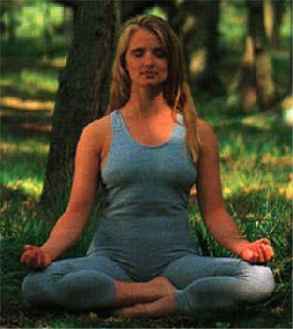
Свами ШИВАПРЕМАНАНДА
ЙОГА для снятия стресса

Перевод на русский язык, примечания, редакция:
Александр Петрович ОЧАПОВСКИЙ
Перевод на русский язык Светлана Ивановна МЫСИКОВА

